Приложение 1

утверждено постановлением

администрации округа от **.12.2024 №

**СХЕМА ТЕПЛОСНАБЖЕНИЯ**

**МЕЖДУРЕЧЕНСКОГО МУНИЦИПАЛЬНОГО ОКРУГА**

**ВОЛОГОДСКОЙ ОБЛАСТИ**

**на период до 2045 года**

2024 год

ОГЛАВЛЕНИЕ

ВВЕДЕНИЕ 7

РАЗДЕЛ 1 "ПОКАЗАТЕЛИ СУЩЕСТВУЮЩЕГО И ПЕРСПЕКТИВНОГО СПРОСА НА ТЕПЛОВУЮ ЭНЕРГИЮ (МОЩНОСТЬ) И ТЕПЛОНОСИТЕЛЬ В УСТАНОВЛЕННЫХ ГРАНИЦАХ ТЕРРИТОРИИ МУНИЦИПАЛЬНОГО ОКРУГА" 10

а) величины существующей отапливаемой площади строительных фондов и приросты отапливаемой площади строительных фондов по расчетным элементам территориального деления с разделением объектов строительства на многоквартирные дома, индивидуальные жилые дома, общественные здания и производственные здания промышленных предприятий по этапам - на каждый год первого 5-летнего периода и на последующие 5-летние периоды (далее - этапы) 10

б) существующие и перспективные объемы потребления тепловой энергии (мощности) и теплоносителя с разделением по видам теплопотребления в каждом расчетном элементе территориального деления на каждом этапе 10

в) существующие и перспективные объемы потребления тепловой энергии (мощности) и теплоносителя объектами, расположенными в производственных зонах, на каждом этапе 14

г) существующие и перспективные величины средневзвешенной плотности тепловой нагрузки в каждом расчетном элементе территориального деления, зоне действия каждого источника тепловой энергии, каждой системе теплоснабжения и по муниципальному округу 14

РАЗДЕЛ 2 "СУЩЕСТВУЮЩИЕ И ПЕРСПЕКТИВНЫЕ БАЛАНСЫ ТЕПЛОВОЙ МОЩНОСТИ ИСТОЧНИКОВ ТЕПЛОВОЙ ЭНЕРГИИ И ТЕПЛОВОЙ НАГРУЗКИ ПОТРЕБИТЕЛЕЙ" 15

а) описание существующих и перспективных зон действия систем теплоснабжения и источников тепловой энергии 15

б) описание существующих и перспективных зон действия индивидуальных источников тепловой энергии 21

в) существующие и перспективные балансы тепловой мощности и тепловой нагрузки потребителей в зонах действия источников тепловой энергии, в том числе работающих на единую тепловую сеть, на каждом этапе 22

г) перспективные балансы тепловой мощности источников тепловой энергии и тепловой нагрузки потребителей в случае, если зона действия источника тепловой энергии расположена в границах двух или более поселений, округов либо в границах муниципального округа (поселения) и города федерального значения или округов (поселений) и города федерального значения, с указанием величины тепловой нагрузки для потребителей каждого поселения, муниципального округа, города федерального значения 29

д) радиус эффективного теплоснабжения, определяемый в соответствии с методическими указаниями по разработке схем теплоснабжения 29

РАЗДЕЛ 3 "СУЩЕСТВУЮЩИЕ И ПЕРСПЕКТИВНЫЕ БАЛАНСЫ ТЕПЛОНОСИТЕЛЯ" 31

а) существующие и перспективные балансы производительности водоподготовительных установок и максимального потребления теплоносителя теплопотребляющими установками потребителей 31

б) существующие и перспективные балансы производительности водоподготовительных установок источников тепловой энергии для компенсации потерь теплоносителя в аварийных режимах работы систем теплоснабжения 32

РАЗДЕЛ 4 "ОСНОВНЫЕ ПОЛОЖЕНИЯ МАСТЕР-ПЛАНА РАЗВИТИЯ СИСТЕМ ТЕПЛОСНАБЖЕНИЯ МУНИЦИПАЛЬНОГО ОКРУГА" 33

а) описание сценариев развития теплоснабжения муниципального округа 33

б) обоснование выбора приоритетного сценария развития теплоснабжения муниципального округа 33

РАЗДЕЛ 5 "ПРЕДЛОЖЕНИЯ ПО СТРОИТЕЛЬСТВУ, РЕКОНСТРУКЦИИ, ТЕХНИЧЕСКОМУ ПЕРЕВООРУЖЕНИЮ И (ИЛИ) МОДЕРНИЗАЦИИ ИСТОЧНИКОВ ТЕПЛОВОЙ ЭНЕРГИИ" 34

а) предложения по строительству источников тепловой энергии, обеспечивающих перспективную тепловую нагрузку на осваиваемых территориях муниципального округа, для которых отсутствует возможность и (или) целесообразность передачи тепловой энергии от существующих или реконструируемых источников тепловой энергии, обоснованная расчетами ценовых (тарифных) последствий для потребителей и радиуса эффективного теплоснабжения 34

б) предложения по реконструкции источников тепловой энергии, обеспечивающих перспективную тепловую нагрузку в существующих и расширяемых зонах действия источников тепловой энергии 34

в) предложения по техническому перевооружению и (или) модернизации источников тепловой энергии с целью повышения эффективности работы систем теплоснабжения 34

г) графики совместной работы источников тепловой энергии, функционирующих в режиме комбинированной выработки электрической и тепловой энергии и котельных 34

д) меры по выводу из эксплуатации, консервации и демонтажу избыточных источников тепловой энергии, а также источников тепловой энергии, выработавших нормативный срок службы, в случае если продление срока службы технически невозможно или экономически нецелесообразно 34

е) меры по переоборудованию котельных в источники тепловой энергии, функционирующие в режиме комбинированной выработки электрической и тепловой энергии 35

ж) меры по переводу котельных, размещенных в существующих и расширяемых зонах действия источников тепловой энергии, функционирующих в режиме комбинированной выработки электрической и тепловой энергии, в пиковый режим работы, либо по выводу их из эксплуатации 35

з) температурный график отпуска тепловой энергии для каждого источника тепловой энергии или группы источников тепловой энергии в системе теплоснабжения, работающей на общую тепловую сеть, и оценку затрат при необходимости его изменения 35

и) предложения по перспективной установленной тепловой мощности каждого источника тепловой энергии с предложениями по сроку ввода в эксплуатацию новых мощностей 35

к) предложения по вводу новых и реконструкции существующих источников тепловой энергии с использованием возобновляемых источников энергии, а также местных видов топлива 36

РАЗДЕЛ 6 "ПРЕДЛОЖЕНИЯ ПО СТРОИТЕЛЬСТВУ, РЕКОНСТРУКЦИИ И (ИЛИ) МОДЕРНИЗАЦИИ ТЕПЛОВЫХ СЕТЕЙ" 37

а) предложения по строительству, реконструкции и (или) модернизации тепловых сетей, обеспечивающих перераспределение тепловой нагрузки из зон с дефицитом располагаемой тепловой мощности источников тепловой энергии в зоны с резервом располагаемой тепловой мощности источников тепловой энергии (использование существующих резервов) 37

б) предложения по строительству, реконструкции и (или) модернизации тепловых сетей для обеспечения перспективных приростов тепловой нагрузки в осваиваемых районах поселения, муниципального округа, города федерального значения под жилищную, комплексную или производственную застройку 37

в) предложения по строительству, реконструкции и (или) модернизации тепловых сетей в целях обеспечения условий, при наличии которых существует возможность поставок тепловой энергии потребителям от различных источников тепловой энергии при сохранении надежности теплоснабжения 37

г) предложения по строительству, реконструкции и (или) модернизации тепловых сетей для повышения эффективности функционирования системы теплоснабжения, в том числе за счет перевода котельных в пиковый режим работы или ликвидации котельных 37

д) предложения по строительству, реконструкции и (или) модернизации тепловых сетей для обеспечения нормативной надежности теплоснабжения потребителей 37

РАЗДЕЛ 7 " ПРЕДЛОЖЕНИЯ ПО ПЕРЕВОДУ ОТКРЫТЫХ СИСТЕМ ТЕПЛОСНАБЖЕНИЯ (ГОРЯЧЕГО ВОДОСНАБЖЕНИЯ), ОТДЕЛЬНЫХ УЧАСТКОВ ТАКИХ СИСТЕМ НА ЗАКРЫТЫЕ СИСТЕМЫ ГОРЯЧЕГО ВОДОСНАБЖЕНИЯ " 39

а) предложения по переводу существующих открытых систем теплоснабжения (горячего водоснабжения), отдельных участков таких систем на закрытые системы горячего водоснабжения, для осуществления которого необходимо строительство индивидуальных и (или) центральных тепловых пунктов при наличии у потребителей внутридомовых систем горячего водоснабжения 39

б) предложения по переводу существующих открытых систем теплоснабжения (горячего водоснабжения), отдельных участков таких систем на закрытые системы горячего водоснабжения, для осуществления которого отсутствует необходимость строительства индивидуальных и (или) центральных тепловых пунктов по причине отсутствия у потребителей внутридомовых систем горячего водоснабжения 39

РАЗДЕЛ 8 "ПЕРСПЕКТИВНЫЕ ТОПЛИВНЫЕ БАЛАНСЫ" 40

а) перспективные топливные балансы для каждого источника тепловой энергии по видам основного, резервного и аварийного топлива на каждом этапе 40

б) потребляемые источником тепловой энергии виды топлива, включая местные виды топлива, а также используемые возобновляемые источники энергии 44

в) виды топлива (в случае, если топливом является уголь, - вид ископаемого угля в соответствии с Межгосударственным стандартом ГОСТ 25543-2013 "Угли бурые, каменные и антрациты. Классификация по генетическим и технологическим параметрам"), их долю и значение низшей теплоты сгорания топлива, используемые для производства тепловой энергии по каждой системе теплоснабжения 44

г) преобладающий в муниципальном округе вид топлива, определяемый по совокупности всех систем теплоснабжения, находящихся в соответствующем муниципальном округе 44

д) приоритетное направление развития топливного баланса поселения, муниципального округа 44

РАЗДЕЛ 9 «ОБЕСПЕЧЕНИЕ ЭКОЛОГИЧЕСКОЙ БЕЗОПАСНОСТИ ТЕПЛОСНАБЖЕНИЯ ПОСЕЛЕНИЯ, МУНИЦИПАЛЬНОГО ОКРУГА, ГОРОДА ФЕДЕРАЛЬНОГО ЗНАЧЕНИЯ» 45

а) описание текущего и перспективного объема (массы) выбросов загрязняющих веществ в атмосферный воздух, сбросов загрязняющих веществ на водосборные площади, в поверхностные и подземные водные объекты, размещения отходов производства, образующихся на стационарных объектах производства тепловой энергии (мощности), в том числе функционирующих в режиме комбинированной выработки электрической и тепловой энергии, размещенных на территории поселения, муниципального округа, города федерального значения 45

б) описание текущих и перспективных значений средних за год концентраций вредных (загрязняющих) веществ в приземном слое атмосферного воздуха от выбросов объектов теплоснабжения 45

в) описание текущих и перспективных значений максимальных разовых концентраций вредных (загрязняющих) веществ в приземном слое атмосферного воздуха от выбросов объектов теплоснабжения 45

г) оценка снижения объема (массы) выбросов вредных (загрязняющих) веществ в атмосферный воздух и размещения отходов производства за счет перераспределения тепловой нагрузки от котельных на источники с комбинированной выработкой электрической и тепловой энергии 45

д) предложения по снижению объема (массы) выбросов вредных (загрязняющих) веществ в атмосферный воздух, сбросов вредных (загрязняющих) веществ на водосборные площади, в поверхностные и подземные водные объекты, и минимизации воздействий на окружающую среду от размещения отходов производства 45

е) предложения по величине необходимых инвестиций для снижения выбросов вредных (загрязняющих) веществ в атмосферный воздух, сброса вредных (загрязняющих) веществ на водосборные площади, в поверхностные и подземные водные объекты, минимизации воздействий на окружающую среду от размещения отходов производства 45

РАЗДЕЛ 10 "ИНВЕСТИЦИИ В СТРОИТЕЛЬСТВО, РЕКОНСТРУКЦИЮ, ТЕХНИЧЕСКОЕ ПЕРЕВООРУЖЕНИЕ И (ИЛИ) МОДЕРНИЗАЦИЮ" 46

а) предложения по величине необходимых инвестиций в строительство, реконструкцию, техническое перевооружение и (или) модернизацию источников тепловой энергии на каждом этапе 46

б) предложения по величине необходимых инвестиций в строительство, реконструкцию, техническое перевооружение и (или) модернизацию тепловых сетей, насосных станций и тепловых пунктов на каждом этапе 46

в) предложения по величине инвестиций в строительство, реконструкцию, техническое перевооружение и (или) модернизацию в связи с изменениями температурного графика и гидравлического режима работы системы теплоснабжения на каждом этапе 48

г) предложения по величине необходимых инвестиций для перевода открытой системы теплоснабжения (горячего водоснабжения), отдельных участков такой системы на закрытую систему горячего водоснабжения на каждом этапе 48

д) оценка эффективности инвестиций по отдельным предложениям 48

е) величина фактически осуществленных инвестиций в строительство, реконструкцию, техническое перевооружение и (или) модернизацию объектов теплоснабжения за базовый период и базовый период актуализации 48

РАЗДЕЛ 11 "РЕШЕНИЕ О ПРИСВОЕНИИ СТАТУСА ЕДИНОЙ ТЕПЛОСНАБЖАЮЩЕЙ ОРГАНИЗАЦИИ (ОРГАНИЗАЦИЯМ)" 49

а) решение о присвоении статуса единой теплоснабжающей организации (организациям) 49

б) реестр зон деятельности единой теплоснабжающей организации (организаций) 49

в) основания, в том числе критерии, в соответствии с которыми теплоснабжающей организации присвоен статус единой теплоснабжающей организации 50

г) информацию о поданных теплоснабжающими организациями заявках на присвоение статуса единой теплоснабжающей организации 53

д) реестр систем теплоснабжения, содержащий перечень теплоснабжающих организаций, действующих в каждой системе теплоснабжения, расположенных в границах поселения 53

РАЗДЕЛ 12 "РЕШЕНИЯ О РАСПРЕДЕЛЕНИИ ТЕПЛОВОЙ НАГРУЗКИ МЕЖДУ ИСТОЧНИКАМИ ТЕПЛОВОЙ ЭНЕРГИИ" 54

РАЗДЕЛ 13 "РЕШЕНИЯ ПО БЕСХОЗЯЙНЫМ ТЕПЛОВЫМ СЕТЯМ" 55

РАЗДЕЛ 14 "СИНХРОНИЗАЦИЯ СХЕМЫ ТЕПЛОСНАБЖЕНИЯ СО СХЕМОЙ ГАЗОСНАБЖЕНИЯ И ГАЗИФИКАЦИИ СУБЪЕКТА РОССИЙСКОЙ ФЕДЕРАЦИИ И (ИЛИ) ПОСЕЛЕНИЯ, СХЕМОЙ И ПРОГРАММОЙ РАЗВИТИЯ ЭЛЕКТРОЭНЕРГЕТИЧЕСКИХ СИСТЕМ РОССИИ, А ТАКЖЕ СО СХЕМОЙ ВОДОСНАБЖЕНИЯ И ВОДООТВЕДЕНИЯ ПОСЕЛЕНИЯ, ГОРОДСКОГО ОКРУГА, ГОРОДА ФЕДЕРАЛЬНОГО ЗНАЧЕНИЯ" 56

а) описание решений (на основе утвержденной региональной (межрегиональной) программы газификации жилищно-коммунального хозяйства, промышленных и иных организаций) о развитии соответствующей системы газоснабжения в части обеспечения топливом источников тепловой энергии 56

б) описание проблем организации газоснабжения источников тепловой энергии 56

в) предложения по корректировке, утвержденной (разработке) региональной (межрегиональной) программы газификации жилищно-коммунального хозяйства, промышленных и иных организаций для обеспечения согласованности такой программы с указанными в схеме теплоснабжения решениями о развитии источников тепловой энергии и систем теплоснабжения 56

г) описание решений по строительству, реконструкции, техническому перевооружению и (или) модернизации, выводу из эксплуатации источников тепловой энергии и решений по реконструкции, техническому перевооружению, модернизации, не связанных с увеличением установленной генерирующей мощности, и выводу из эксплуатации генерирующих объектов, включая входящее в их состав оборудование, функционирующее в режиме комбинированной выработки электрической и тепловой энергии, в части перспективных балансов тепловой мощности в схемах теплоснабжения 56

д) обоснованные предложения по строительству (реконструкции, связанной с увеличением установленной генерирующей мощности) генерирующих объектов, функционирующих в режиме комбинированной выработки электрической и тепловой энергии, для обеспечения покрытия перспективных тепловых нагрузок для их рассмотрения при разработке схемы и программы развития электроэнергетических систем России, а также при разработке (актуализации) генеральной схемы размещения объектов электроэнергетики - при наличии таких предложений по результатам технико-экономического сравнения вариантов покрытия перспективных тепловых нагрузок 56

е) описание решений (вырабатываемых с учетом положений утвержденной схемы водоснабжения поселения, утвержденной единой схемы водоснабжения и водоотведения Республики Крым) о развитии соответствующей системы водоснабжения в части, относящейся к системам теплоснабжения 57

ж) предложения по корректировке, утвержденной (разработке) схемы водоснабжения поселения для обеспечения согласованности такой схемы и указанных в схеме теплоснабжения решений о развитии источников тепловой энергии и систем теплоснабжения 57

РАЗДЕЛ 15 "ИНДИКАТОРЫ РАЗВИТИЯ СИСТЕМ ТЕПЛОСНАБЖЕНИЯ ПОСЕЛЕНИЯ, МУНИЦИПАЛЬНОГО ОКРУГА, ГОРОДА ФЕДЕРАЛЬНОГО ЗНАЧЕНИЯ" 58

РАЗДЕЛ 16 "ЦЕНОВЫЕ (ТАРИФНЫЕ) ПОСЛЕДСТВИЯ" 70

# ВВЕДЕНИЕ

Развитие систем теплоснабжения Междуреченского муниципального округа Вологодской области (далее – муниципальный округ) в соответствии с требованиями Федерального закона № 190-ФЗ «О теплоснабжении» необходимо для удовлетворения спроса на тепловую энергию и обеспечения надежного теплоснабжения наиболее экономичным способом, внедрения энергосберегающих технологий. Развитие систем теплоснабжения осуществляется на основании схем теплоснабжения.

Проект схемы состоит из двух основных разделов:

* утверждаемая часть;
* обосновывающие материалы.

Разработка схемы теплоснабжения разработана в соответствии со следующими документами:

* Градостроительный кодекс Российской Федерации от 29.12.2004 № 190-ФЗ (ред. от 25.12.2023);
* Федеральный закон от 27.07.2010 № 190-ФЗ (ред. от 26.02.2024) «О теплоснабжении»;
* Федеральный закон от 23.11.2009 № 261-ФЗ (ред. от 13.06.2023) «Об энергосбережении и повышении энергетической эффективности и о внесении изменений в отдельные акты Российской Федерации»;
* постановление правительства Российской Федерации от 22.02.2012 № 154 (ред. от 10.01.2023) «О требованиях к схемам теплоснабжения, порядку их разработки и утверждения»;
* приказ Министерства Энергетики Российской Федерации от 05.03.2019 № 212 (ред. от 20.12.2022) «Об утверждении Методических указаний по разработке схем теплоснабжения»;
* письмо Министерства энергетики Российской Федерации от 15.04.2020 № МЮ-4343/09 «Об утверждении схем теплоснабжения поселений, городских округов»;
* РД-10-ВЭП «Методические основы разработки схем теплоснабжения поселений и промышленных узлов Российской Федерации», введенные в действие с 22.05.2006;
* СП 89.13330.2016 «Котельные установки. Актуализированная редакция СНиП II-35-76» (утв. приказом Минстроя России от 16.12.2016 № 944/пр) (ред. от 15.12.2021);
* СП 124.13330.2012 «Тепловые сети. Актуализированная редакция СНиП 41-02-2003» (утв. приказом Минрегиона России от 30.06.2012 № 280) (ред. от 31.05.2022);
* СП 131.13330.2020 «Строительная климатология. СНиП 23-01-99*» (утв. и введен в действие приказом Минстроя России от 24.12.2020 № 859/пр) (ред. от 30.06.2023);
* ГОСТ 30494-2011 «Здания жилые и общественные. Параметры микроклимата в помещениях» (введен в действие приказом Росстандарта от 12.07.2012 № 191-ст) (ред. от 20.12.2022).

Схема теплоснабжения муниципального округа разработана в целях удовлетворения спроса на тепловую энергию и теплоноситель, обеспечения надежного теплоснабжения наиболее экономичным способом при минимальном воздействии на окружающую среду, а также экономического стимулирования развития систем теплоснабжения и внедрения энергосберегающих технологий.

Используемые понятия в настоящей схеме означают следующее:

* "зона действия системы теплоснабжения" – территория поселения, муниципального округа, города федерального значения или ее часть, границы которой устанавливаются по наиболее удаленным точкам подключения потребителей к тепловым сетям, входящим в систему теплоснабжения;
* "зона действия источника тепловой энергии" - территория поселения, муниципального округа, города федерального значения или ее часть, границы которой устанавливаются закрытыми секционирующими задвижками тепловой сети системы теплоснабжения;
* "установленная мощность источника тепловой энергии" - сумма номинальных тепловых мощностей всего принятого по актам ввода в эксплуатацию оборудования, предназначенного для отпуска тепловой энергии потребителям и для обеспечения собственных и хозяйственных нужд теплоснабжающей организации в отношении данного источника тепловой энергии;
* "располагаемая мощность источника тепловой энергии" - величина, равная установленной мощности источника тепловой энергии за вычетом объемов мощности, не реализуемых по техническим причинам, в том числе по причине снижения тепловой мощности оборудования в результате эксплуатации на продленном техническом ресурсе (снижение параметров пара перед турбиной, отсутствие рециркуляции в пиковых водогрейных котлоагрегатах и др.);
* "мощность источника тепловой энергии нетто" - величина, равная располагаемой мощности источника тепловой энергии за вычетом тепловой нагрузки на собственные и хозяйственные нужды теплоснабжающей организации в отношении источника тепловой энергии;
* "теплосетевые объекты" - объекты, входящие в состав тепловой сети и обеспечивающие передачу тепловой энергии от источника тепловой энергии до теплопотребляющих установок потребителей тепловой энергии;
* "элемент территориального деления" - территория поселения, муниципального округа, города федерального значения или ее часть, установленная по границам административно-территориальных единиц;
* "расчетный элемент территориального деления" - территория поселения, муниципального округа, города федерального значения или ее часть, принятая для целей разработки схемы теплоснабжения в неизменяемых границах на весь срок действия схемы теплоснабжения;
* "местные виды топлива" - топливные ресурсы, использование которых потенциально возможно в районах (территориях) их образования, производства, добычи (торф и продукты его переработки, попутный газ, отходы деревообработки, отходы сельскохозяйственной деятельности, отходы производства и потребления, в том числе твердые коммунальные отходы, и иные виды топливных ресурсов), экономическая эффективность потребления которых ограничена районами (территориями) их происхождения;
* "расчетная тепловая нагрузка" - тепловая нагрузка, определяемая на основе данных о фактическом отпуске тепловой энергии за полный отопительный период, предшествующий началу разработки схемы теплоснабжения, приведенная в соответствии с методическими указаниями по разработке схем теплоснабжения к расчетной температуре наружного воздуха;
* "базовый период" - год, предшествующий году разработки и утверждения первичной схемы теплоснабжения поселения, муниципального округа, города федерального значения;
* "базовый период актуализации" - год, предшествующий году, в котором подлежит утверждению актуализированная схема теплоснабжения поселения, муниципального округа, города федерального значения;
* "мастер-план развития систем теплоснабжения поселения, муниципального округа, города федерального значения" - раздел схемы теплоснабжения (актуализированной схемы теплоснабжения), содержащий описание сценариев развития теплоснабжения поселения, муниципального округа, города федерального значения и обоснование выбора приоритетного сценария развития теплоснабжения поселения, муниципального округа, города федерального значения;
* "энергетические характеристики тепловых сетей" - показатели, характеризующие энергетическую эффективность передачи тепловой энергии по тепловым сетям, включая потери тепловой энергии, расход электроэнергии на передачу тепловой энергии, расход теплоносителя на передачу тепловой энергии, потери теплоносителя, температуру теплоносителя;
* "топливный баланс" - документ, содержащий взаимосвязанные показатели количественного соответствия необходимых для функционирования системы теплоснабжения поставок топлива различных видов и их потребления источниками тепловой энергии в системе теплоснабжения, устанавливающий распределение топлива различных видов между источниками тепловой энергии в системе теплоснабжения и позволяющий определить эффективность использования топлива при комбинированной выработке электрической и тепловой энергии;
* "электронная модель системы теплоснабжения поселения, муниципального округа, города федерального значения" - документ в электронной форме, в котором представлена информация о характеристиках систем теплоснабжения поселения, муниципального округа, города федерального значения;
* "материальная характеристика тепловой сети" - сумма произведений значений наружных диаметров трубопроводов отдельных участков тепловой сети и длины этих участков;
* "удельная материальная характеристика тепловой сети" - отношение материальной характеристики тепловой сети к тепловой нагрузке потребителей, присоединенных к этой тепловой сети.

# РАЗДЕЛ 1 "ПОКАЗАТЕЛИ СУЩЕСТВУЮЩЕГО И ПЕРСПЕКТИВНОГО СПРОСА НА ТЕПЛОВУЮ ЭНЕРГИЮ (МОЩНОСТЬ) И ТЕПЛОНОСИТЕЛЬ В УСТАНОВЛЕННЫХ ГРАНИЦАХ ТЕРРИТОРИИ МУНИЦИПАЛЬНОГО ОКРУГА"

### а) величины существующей отапливаемой площади строительных фондов и приросты отапливаемой площади строительных фондов по расчетным элементам территориального деления с разделением объектов строительства на многоквартирные дома, индивидуальные жилые дома, общественные здания и производственные здания промышленных предприятий по этапам - на каждый год первого 5-летнего периода и на последующие 5-летние периоды (далее - этапы)

Показатели о движении строительных фондов в ретроспективном периоде приведены в таблице 1.1.

Таблица 1.1

Сведения о движении строительных фондов в поселении, тыс. м2

| **Наименование показателя** | **2019** | **2020** | **2021** | **2022** | **2023** |
| --- | --- | --- | --- | --- | --- |
| Общая отапливаемая площадь строительных фондов на начало года | н/д | н/д | н/д | н/д | н/д |
| Прибыло общей отапливаемой площади, в том числе: | н/д | н/д | н/д | н/д | н/д |
| новое строительство, в том числе: | н/д | н/д | н/д | н/д | н/д |
| - многоквартирные жилые здания | н/д | н/д | н/д | н/д | н/д |
| - общественно-деловая застройка | н/д | н/д | н/д | н/д | н/д |
| - индивидуальная жилищная застройка | н/д | н/д | н/д | н/д | н/д |
| Выбыло общей отапливаемой площади | н/д | н/д | н/д | н/д | н/д |
| Общая отапливая площадь на конец года | н/д | н/д | н/д | н/д | н/д |

Перечень потребителей тепловой энергии, планируемых к подключению к системе теплоснабжения, представлен в таблице 1.2.

Таблица 1.2

Перечень потребителей тепловой энергии, планируемых к подключению к системе теплоснабжения

| **№ п/п** | **Наименование объекта, адресная привязка** | **Источник тепловой энергии** | **Год планируемого подключения** | **Строительная площадь, м2** | **Подключенная тепловая нагрузка отопления и вентиляции, Гкал/час** | **Подключенная среднечасовая тепловая нагрузка ГВС, Гкал/час** |
| --- | --- | --- | --- | --- | --- | --- |
| 1 | 12 квартирный дом для детей-сирот, с. Шуйское, ул. Шапина, д.25а | Котельная № 2, с. Шуйское, ул. Шапина, д. 46 | 2024 |  | 0,086 |  |

### б) существующие и перспективные объемы потребления тепловой энергии (мощности) и теплоносителя с разделением по видам теплопотребления в каждом расчетном элементе территориального деления на каждом этапе

Существующий и перспективный баланс по тепловой энергии представлен в таблице 1.3.

Таблица 1.3

Существующий и перспективный баланс по тепловой энергии, Гкал

| **Наименование показателя** | **2023** | **2024** | **2025** | **2026** | **2027** | **2028** | **2029-2033** | **2034-2045** |
| --- | --- | --- | --- | --- | --- | --- | --- | --- |
| **Котельная № 2, с. Шуйское, ул. Шапина, д. 46** | | | | | | | | |
| Выработка тепловой энергии | 3415,5 | 3450 | 3640 | 3640 | 3640 | 3640 | 3640 | 3640 |
| Затраты тепловой энергии на собственные нужды | 7 | 7 | 7 | 7 | 7 | 7 | 7 | 7 |
| Отпуск тепловой энергии с коллекторов котельной | 2914,5 | 3443 | 3633 | 3633 | 3633 | 3633 | 3633 | 3633 |
| Потери тепловой энергии | н/д | н/д | н/д | н/д | н/д | н/д | н/д | н/д |
| **Котельная № 4, с. Шуйское, ул. Октябрьская, вблизи д. 43** | | | | | | | | |
| Выработка тепловой энергии | 92,3 | 100 | 100 | 100 | 100 | 100 | 100 | 100 |
| Затраты тепловой энергии на собственные нужды | - | - | - | - | - | - | - | - |
| Отпуск тепловой энергии с коллекторов котельной | 92,3 | 100 | 100 | 100 | 100 | 100 | 100 | 100 |
| Потери тепловой энергии | н/д | н/д | н/д | н/д | н/д | н/д | н/д | н/д |
| **Котельная, д. Врагово, ул. Советская, д.5а** | | | | | | | | |
| Выработка тепловой энергии | 587,8 | 794 | 794 | 794 | 794 | 794 | 794 | 794 |
| Затраты тепловой энергии на собственные нужды | 7,1 | 7 | 7 | 7 | 7 | 7 | 7 | 7 |
| Отпуск тепловой энергии с коллекторов котельной | 580,7 | 787 | 787 | 787 | 787 | 787 | 787 | 787 |
| Потери тепловой энергии | н/д | н/д | н/д | н/д | н/д | н/д | н/д | н/д |
| **Котельная, с. Шуйское, ул. Первомайская, д.12** | | | | | | | | |
| Выработка тепловой энергии | 1999,3 | 3466 | 3466 | 3466 | 3466 | 3466 | 3466 | 3466 |
| Затраты тепловой энергии на собственные нужды | 32,4 | 32 | 32 | 32 | 32 | 32 | 32 | 32 |
| Отпуск тепловой энергии с коллекторов котельной | 1966,9 | 3434 | 3434 | 3434 | 3434 | 3434 | 3434 | 3434 |
| Потери тепловой энергии | н/д | н/д | н/д | н/д | н/д | н/д | н/д | н/д |
| **Котельная, с. Спас-Ямщики, ул. Новая,** | | | | | | | | |
| Выработка тепловой энергии | 732,2 | 1310 | 1310 | 1310 | 1310 | 1310 | 1310 | 1310 |
| Затраты тепловой энергии на собственные нужды | 9,3 | 9 | 9 | 9 | 9 | 9 | 9 | 9 |
| Отпуск тепловой энергии с коллекторов котельной | 722,9 | 1301 | 1301 | 1301 | 1301 | 1301 | 1301 | 1301 |
| Потери тепловой энергии | н/д | н/д | н/д | н/д | н/д | н/д | н/д | н/д |
| **Котельная, п. Туровец, ул. Советская, д.9а** | | | | | | | | |
| Выработка тепловой энергии | 109,9 | 130 | 130 | 130 | 130 | 130 | 130 | 130 |
| Затраты тепловой энергии на собственные нужды | 0,4 | 0,4 | 0,4 | 0,4 | 0,4 | 0,4 | 0,4 | 0,4 |
| Отпуск тепловой энергии с коллекторов котельной | 109,5 | 129,6 | 129,6 | 129,6 | 129,6 | 129,6 | 129,6 | 129,6 |
| Потери тепловой энергии | н/д | н/д | н/д | н/д | н/д | н/д | н/д | н/д |
| **Котельная, п. Туровец, ул. Молодежная, д. 3** | | | | | | | | |
| Выработка тепловой энергии | 137,3 | 140 | 140 | 140 | 140 | 140 | 140 | 140 |
| Затраты тепловой энергии на собственные нужды | 1,3 | 1,3 | 1,3 | 1,3 | 1,3 | 1,3 | 1,3 | 1,3 |
| Отпуск тепловой энергии с коллекторов котельной | 136,0 | 138,7 | 138,7 | 138,7 | 138,7 | 138,7 | 138,7 | 138,7 |
| Потери тепловой энергии | н/д | н/д | н/д | н/д | н/д | н/д | н/д | н/д |
| **Котельная, д. Игумницево, ул. Школьная, д.8** | | | | | | | | |
| Выработка тепловой энергии | 658,1 | 1347 | 1347 | 1347 | 1347 | 1347 | 1347 | 1347 |
| Затраты тепловой энергии на собственные нужды | 10,2 | 10,2 | 10,2 | 10,2 | 10,2 | 10,2 | 10,2 | 10,2 |
| Отпуск тепловой энергии с коллекторов котельной | 647,9 | 1336,8 | 1336,8 | 1336,8 | 1336,8 | 1336,8 | 1336,8 | 1336,8 |
| Потери тепловой энергии | н/д | н/д | н/д | н/д | н/д | н/д | н/д | н/д |
| **Котельная, с. Старое, ул. Советская Набережная, д.13** | | | | | | | | |
| Выработка тепловой энергии | 571 | 1241 | 1241 | 1241 | 1241 | 1241 | 1241 | 1241 |
| Затраты тепловой энергии на собственные нужды | 9,8 | 9,8 | 9,8 | 9,8 | 9,8 | 9,8 | 9,8 | 9,8 |
| Отпуск тепловой энергии с коллекторов котельной | 561,2 | 1231,2 | 1231,2 | 1231,2 | 1231,2 | 1231,2 | 1231,2 | 1231,2 |
| Потери тепловой энергии | н/д | н/д | н/д | н/д | н/д | н/д | н/д | н/д |
| **Котельная, с. Шейбухта, ул. Шейбухтовская, д. 3а** | | | | | | | | |
| Выработка тепловой энергии | 122,1 | 243 | 243 | 243 | 243 | 243 | 243 | 243 |
| Затраты тепловой энергии на собственные нужды | 1,3 | 1,3 | 1,3 | 1,3 | 1,3 | 1,3 | 1,3 | 1,3 |
| Отпуск тепловой энергии с коллекторов котельной | 120,8 | 241,7 | 241,7 | 241,7 | 241,7 | 241,7 | 241,7 | 241,7 |
| Потери тепловой энергии | н/д | н/д | н/д | н/д | н/д | н/д | н/д | н/д |
| **Котельная, с. Шейбухта, ул. Школьная, д.1** | | | | | | | | |
| Выработка тепловой энергии | 587,8 | 929 | 929 | 929 | 929 | 929 | 929 | 929 |
| Затраты тепловой энергии на собственные нужды | 9 | 9 | 9 | 9 | 9 | 9 | 9 | 9 |
| Отпуск тепловой энергии с коллекторов котельной | 578,8 | 920 | 920 | 920 | 920 | 920 | 920 | 920 |
| Потери тепловой энергии | н/д | н/д | н/д | н/д | н/д | н/д | н/д | н/д |

Примечание: В 2024 году установка БМК в с. Шейбухта и с. Старое и ТГУ в с. Шейбухта и п. Туровец на природном газу взамен существующих котельных.

Прирост и убыль тепловой нагрузки на основные периоды схемы представлены в таблице 1.3, структура тепловой нагрузки потребителей муниципального округа на перспективу приведена в таблице 1.4.

Таблица 1.3

Прирост и убыль тепловой нагрузки

| **Наименование показателей** | **2024** | **2025** | **2016** | **2027** | **2028** | **2029-2033** | **2034-2045** |
| --- | --- | --- | --- | --- | --- | --- | --- |
| **Прирост тепловой нагрузки отопления, вентиляции и горячего водоснабжения Гкал/ч** | **0,086** | **0** | **0** | **0** | **0** | **0** | **0** |
| отопление | 0,086 | 0 | 0 | 0 | 0 | 0 | 0 |
| вентиляция | 0 | 0 | 0 | 0 | 0 | 0 | 0 |
| горячее водоснабжение | 0 | 0 | 0 | 0 | 0 | 0 | 0 |
| **Снижение тепловой нагрузки отопления, вентиляции и горячего водоснабжения Гкал/ч** | **0** | **0** | **0** | **0** | **0** | **0** | **0** |
| отопление | 0 | 0 | 0 | 0 | 0 | 0 | 0 |
| вентиляция | 0 | 0 | 0 | 0 | 0 | 0 | 0 |
| горячее водоснабжение | 0 | 0 | 0 | 0 | 0 | 0 | 0 |
| **Всего прирос по округу** | **0,086** | **0** | **0** | **0** | **0** | **0** | **0** |

Таблица 1.4

Структура тепловой нагрузки потребителей муниципального округа

| **Наименование показателя** | **2023** | **2024** | **2025** | **2026** | **2027** | **2028** | **2029-2033** | **2034-2045** |
| --- | --- | --- | --- | --- | --- | --- | --- | --- |
| **Котельная № 2, с. Шуйское, ул. Шапина, д. 46** | | | | | | | | |
| Расчетная тепловая нагрузка потребителей, Гкал/ч,  в том числе: | 1,611 | 1,696 | 1,696 | 1,696 | 1,696 | 1,696 | 1,696 | 1,696 |
| на отопление и вентиляцию | 1,611 | 1,696 | 1,696 | 1,696 | 1,696 | 1,696 | 1,696 | 1,696 |
| на систему ГВС | 0 | 0 | 0 | 0 | 0 | 0 | 0 | 0 |
| **Котельная № 4, с. Шуйское, ул. Октябрьская, вблизи д. 43** | | | | | | | | |
| Расчетная тепловая нагрузка потребителей, Гкал/ч,  в том числе: | 0,04 | 0,04 | 0,04 | 0,04 | 0,04 | 0,04 | 0,04 | 0,04 |
| на отопление и вентиляцию | 0,04 | 0,04 | 0,04 | 0,04 | 0,04 | 0,04 | 0,04 | 0,04 |
| на систему ГВС | 0 | 0 | 0 | 0 | 0 | 0 | 0 | 0 |
| **Котельная, д. Врагово, ул. Советская, д.5а** | | | | | | | | |
| Расчетная тепловая нагрузка потребителей, Гкал/ч,  в том числе: | 0,356 | 0,356 | 0,356 | 0,356 | 0,356 | 0,356 | 0,356 | 0,356 |
| на отопление и вентиляцию | 0,356 | 0,356 | 0,356 | 0,356 | 0,356 | 0,356 | 0,356 | 0,356 |
| на систему ГВС | 0 | 0 | 0 | 0 | 0 | 0 | 0 | 0 |
| **Котельная, с. Шуйское, ул. Первомайская, д.12** | | | | | | | | |
| Расчетная тепловая нагрузка потребителей, Гкал/ч,  в том числе: | 1,585 | 1,585 | 1,585 | 1,585 | 1,585 | 1,585 | 1,585 | 1,585 |
| на отопление и вентиляцию | 1,585 | 1,585 | 1,585 | 1,585 | 1,585 | 1,585 | 1,585 | 1,585 |
| на систему ГВС | 0 | 0 | 0 | 0 | 0 | 0 | 0 | 0 |
| **Котельная, с. Спас-Ямщики, ул. Новая,** | | | | | | | | |
| Расчетная тепловая нагрузка потребителей, Гкал/ч,  в том числе: | 0,636 | 0,636 | 0,636 | 0,636 | 0,636 | 0,636 | 0,636 | 0,636 |
| на отопление и вентиляцию | 0,636 | 0,636 | 0,636 | 0,636 | 0,636 | 0,636 | 0,636 | 0,636 |
| на систему ГВС | 0 | 0 | 0 | 0 | 0 | 0 | 0 | 0 |
| **Котельная, п. Туровец, ул. Советская, д.9а** | | | | | | | | |
| Расчетная тепловая нагрузка потребителей, Гкал/ч,  в том числе: | 0,088 | 0,088 | 0,088 | 0,088 | 0,088 | 0,088 | 0,088 | 0,088 |
| на отопление и вентиляцию | 0,088 | 0,088 | 0,088 | 0,088 | 0,088 | 0,088 | 0,088 | 0,088 |
| на систему ГВС | 0 | 0 | 0 | 0 | 0 | 0 | 0 | 0 |
| **Котельная, п. Туровец, ул. Молодежная, д. 3** | | | | | | | | |
| Расчетная тепловая нагрузка потребителей, Гкал/ч,  в том числе: | 0,038 | 0,038 | 0,038 | 0,038 | 0,038 | 0,038 | 0,038 | 0,038 |
| на отопление и вентиляцию | 0,038 | 0,038 | 0,038 | 0,038 | 0,038 | 0,038 | 0,038 | 0,038 |
| на систему ГВС | 0 | 0 | 0 | 0 | 0 | 0 | 0 | 0 |
| **Котельная, д. Игумницево, ул. Школьная, д.8** | | | | | | | | |
| Расчетная тепловая нагрузка потребителей, Гкал/ч,  в том числе: | 0,606 | 0,606 | 0,606 | 0,606 | 0,606 | 0,606 | 0,606 | 0,606 |
| на отопление и вентиляцию | 0,606 | 0,606 | 0,606 | 0,606 | 0,606 | 0,606 | 0,606 | 0,606 |
| на систему ГВС | 0 | 0 | 0 | 0 | 0 | 0 | 0 | 0 |
| **Котельная, с. Старое, ул. Советская Набережная, д.13** | | | | | | | | |
| Расчетная тепловая нагрузка потребителей, Гкал/ч,  в том числе: | 0,66 | 0,66 | 0,66 | 0,66 | 0,66 | 0,66 | 0,66 | 0,66 |
| на отопление и вентиляцию | 0,661 | 0,661 | 0,661 | 0,661 | 0,661 | 0,661 | 0,661 | 0,661 |
| на систему ГВС | 0 | 0 | 0 | 0 | 0 | 0 | 0 | 0 |
| **Котельная, с. Шейбухта, ул. Шейбухтовская, д. 3а** | | | | | | | | |
| Расчетная тепловая нагрузка потребителей, Гкал/ч,  в том числе: | 0,509 | 0,509 | 0,509 | 0,509 | 0,509 | 0,509 | 0,509 | 0,509 |
| на отопление и вентиляцию | 0,509 | 0,509 | 0,509 | 0,509 | 0,509 | 0,509 | 0,509 | 0,509 |
| на систему ГВС | 0 | 0 | 0 | 0 | 0 | 0 | 0 | 0 |
| **Котельная, с. Шейбухта, ул. Школьная, д.1** | | | | | | | | |
| Расчетная тепловая нагрузка потребителей, Гкал/ч,  в том числе: | 0,087 | 0,087 | 0,087 | 0,087 | 0,087 | 0,087 | 0,087 | 0,087 |
| на отопление и вентиляцию | 0,087 | 0,087 | 0,087 | 0,087 | 0,087 | 0,087 | 0,087 | 0,087 |
| на систему ГВС | 0 | 0 | 0 | 0 | 0 | 0 | 0 | 0 |

### в) существующие и перспективные объемы потребления тепловой энергии (мощности) и теплоносителя объектами, расположенными в производственных зонах, на каждом этапе

По объектам, расположенным в производственных зонах, объемы потребления тепловой энергии (мощности) и теплоносителя учтены в таблице 1.4. По объектам, расположенным в производственных зонах, прирост объемов потребления тепловой энергии (мощности) и теплоносителя отсутствует.

### г) существующие и перспективные величины средневзвешенной плотности тепловой нагрузки в каждом расчетном элементе территориального деления, зоне действия каждого источника тепловой энергии, каждой системе теплоснабжения и по муниципальному округу

Информация о существующих и перспективных величинах средневзвешенной плотности тепловой нагрузки в каждом расчетном элементе территориального деления отсутствует.

# РАЗДЕЛ 2 "СУЩЕСТВУЮЩИЕ И ПЕРСПЕКТИВНЫЕ БАЛАНСЫ ТЕПЛОВОЙ МОЩНОСТИ ИСТОЧНИКОВ ТЕПЛОВОЙ ЭНЕРГИИ И ТЕПЛОВОЙ НАГРУЗКИ ПОТРЕБИТЕЛЕЙ"

### а) описание существующих и перспективных зон действия систем теплоснабжения и источников тепловой энергии

Зоны обслуживания котельных представлены в таблице 2.1.

Таблица 2.1

Зоны обслуживание источников тепла

| **Наименование котельной** | **Зона действия** |
| --- | --- |
| Котельная № 2, с. Шуйское, ул. Шапина, д. 46 | с. Шуйское  ул. Октябрьская, 47,  ул. Шапина, 35, 37, 39, 40, 46а, 46, 31, 42, 44,  ул. Сух. Наб., 41, 42, 44,  ул. Советская, 12, 12а, 14, 18, 20, 22, 23, 23а, 23б, 23г, 24, 25, 26, 28, 30, 32, 33, 35,  ул. Победы 5, 18,  ул. Юбилейная, 1, 5, 7, 8,  ул. Надсадного, 3, 5, 9,  Западный пер., 1,  ул. Введенского, 3, 5 |
| Котельная № 4, с. Шуйское, ул. Октябрьская, вблизи д. № 43 | с. Шуйское, ул. Октябрьская, 47 |
| Котельная, д. Врагово, ул. Советская, д.5а | д. Врагово,  ул. Советская, 1, 5, 6, 6а, 10, 12,  ул. Садовая, 1, 2, 3а,  ул. Октябрьская, 2 |
| Котельная, с. Шуйское, ул. Первомайская, д.12 | с. Шуйское,  ул. Усть-Шуйский пер., 1, 1а,  ул. Сухонская наб., 2, 3, 7, 8, 9, 9а, 11, 12, 13, 14а, 16, 17, 18, 18а, 19,  ул. Копалина, 3,  ул. Шапина, 2, 3, 6, 6а, 10, 11, 12, 13, 13а, 15, 16,  ул. Яндоурова, 1, 2,  ул. Горького, 2, 3, 9б, 9в, 11а, 15, 17,  пл. Свободы, 1, 3, 4, 5, 6,  ул. Первомайская, 3,  ул. Советская, 2 |
| Котельная, с. Спас-Ямщики, ул. Новая, | с. Спас-Ямщики,  ул. Советская, 1, 5, 6, 6а, 10, 12,  ул. Октябрьская, 2,  ул. Садовая, 1, 2, 3а |
| Котельная, п. Туровец, ул. Советская, д.9а | п. Туровец,  ул. Советская, 13, 15,  ул. Комсомольская, 83 |
| Котельная, п. Туровец, ул. Молодежная, д. 3 | п. Туровец, ул. Авдюнина, д. 6 |
| Котельная, д. Игумницево, ул. Школьная, д.8 | д. Игумницево,  ул. Школьная, 1, 2, 3, 4, 5, 6, 7,  ул. Новая, 1 |
| Котельная, с. Старое, ул. Советская Набережная, д.13 | с. Старое,  ул. Школьная, 1, 2, 3, 4, 7, 9 |
| Котельная, с. Шейбухта, ул. Шейбухтовская, д. 3а | с. Шейбухта, ул. Шейбухтовская, 1, 2, 4 |
| Котельная, с. Шейбухта, ул. Школьная, д.1 | с. Шейбухта, ул. Школьная, 2, 4, 6 |

Существующие зоны действия источников тепловой энергии представлены на рисунках 2.1-2.11.

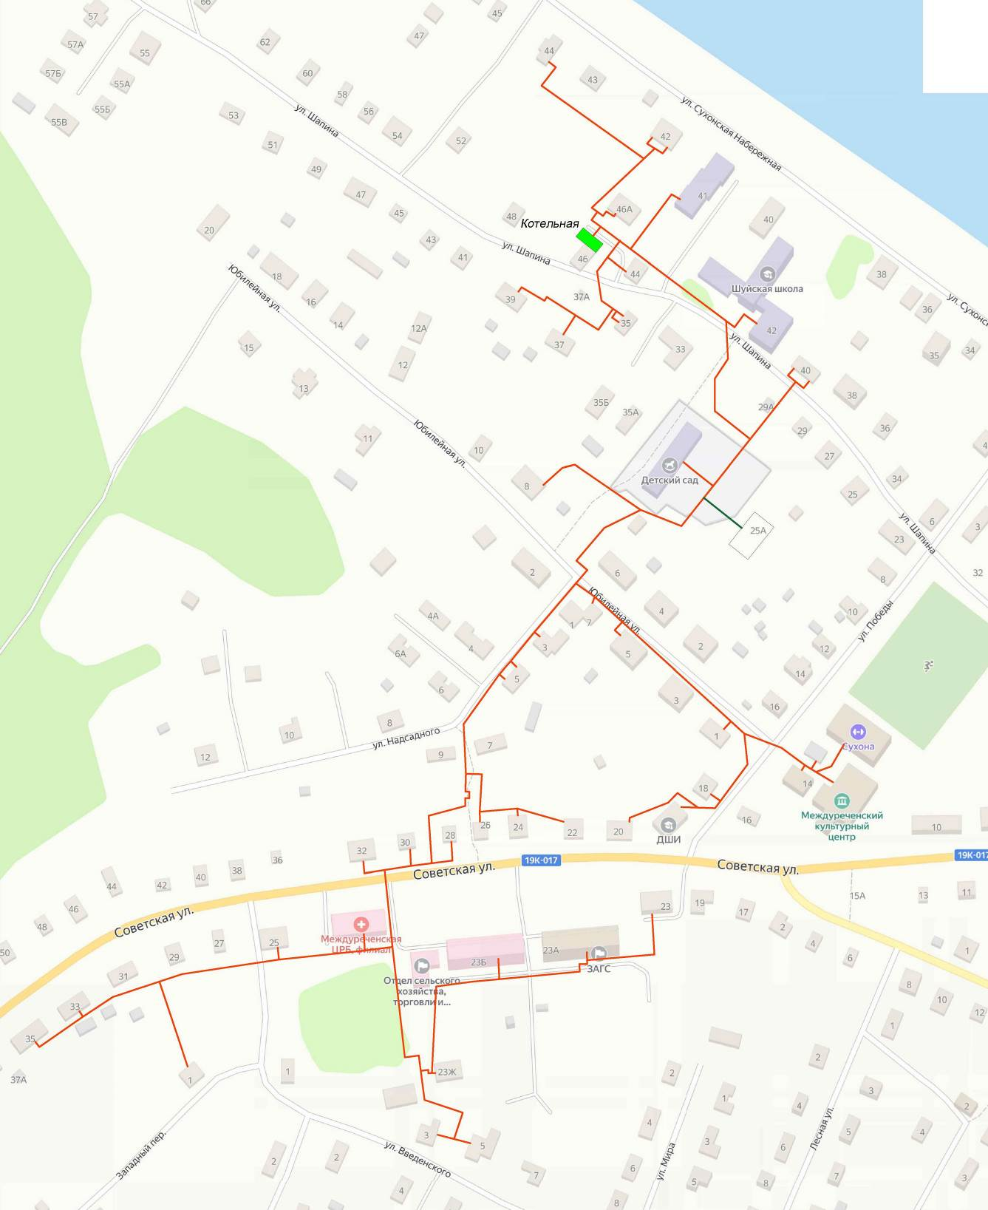

Рис.2.1 – Зона действия котельной № 2, с. Шуйское, ул. Шапина, д. 46

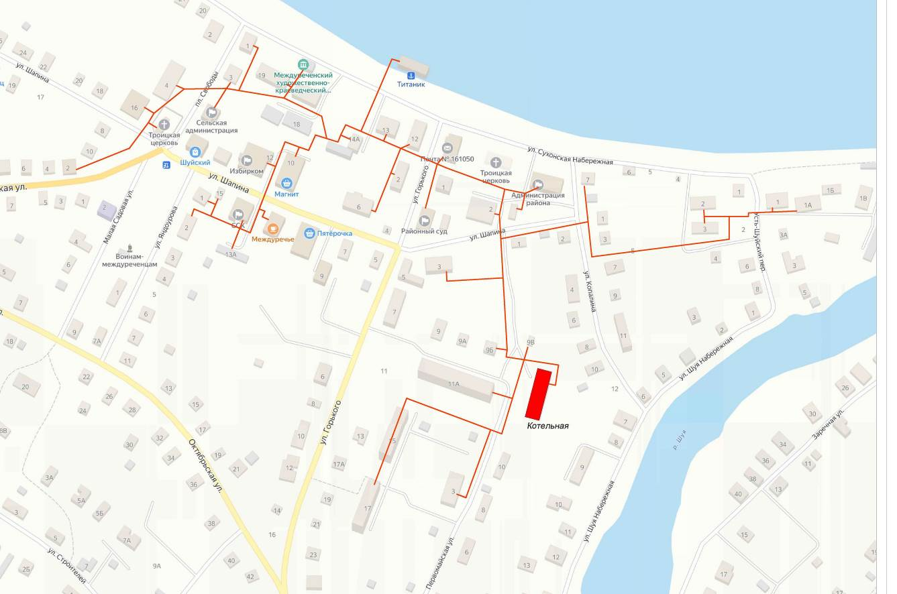

Рис.2.2 – Зона действия котельной, с. Шуйское, ул. Первомайская, д.12

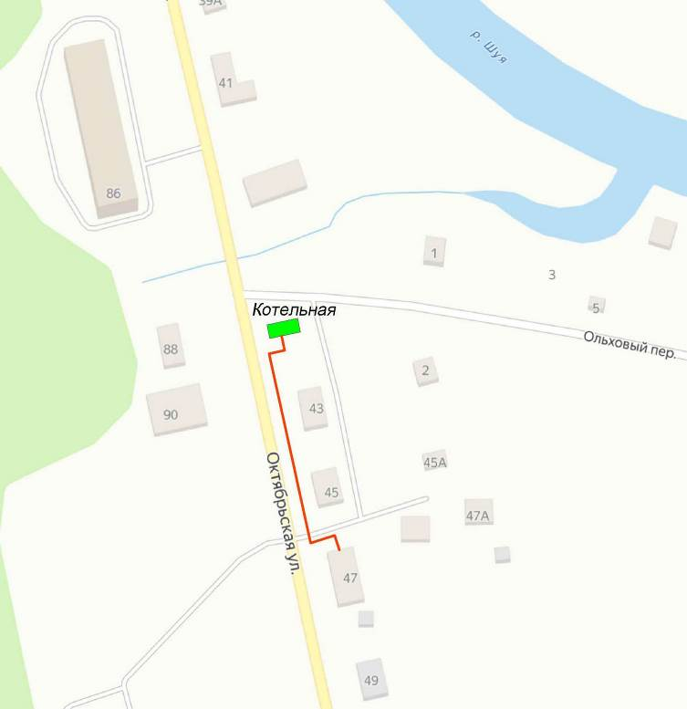

Рис.2.3 – Зона действия котельной № 4, с. Шуйское, ул. Октябрьская, вблизи д. № 43

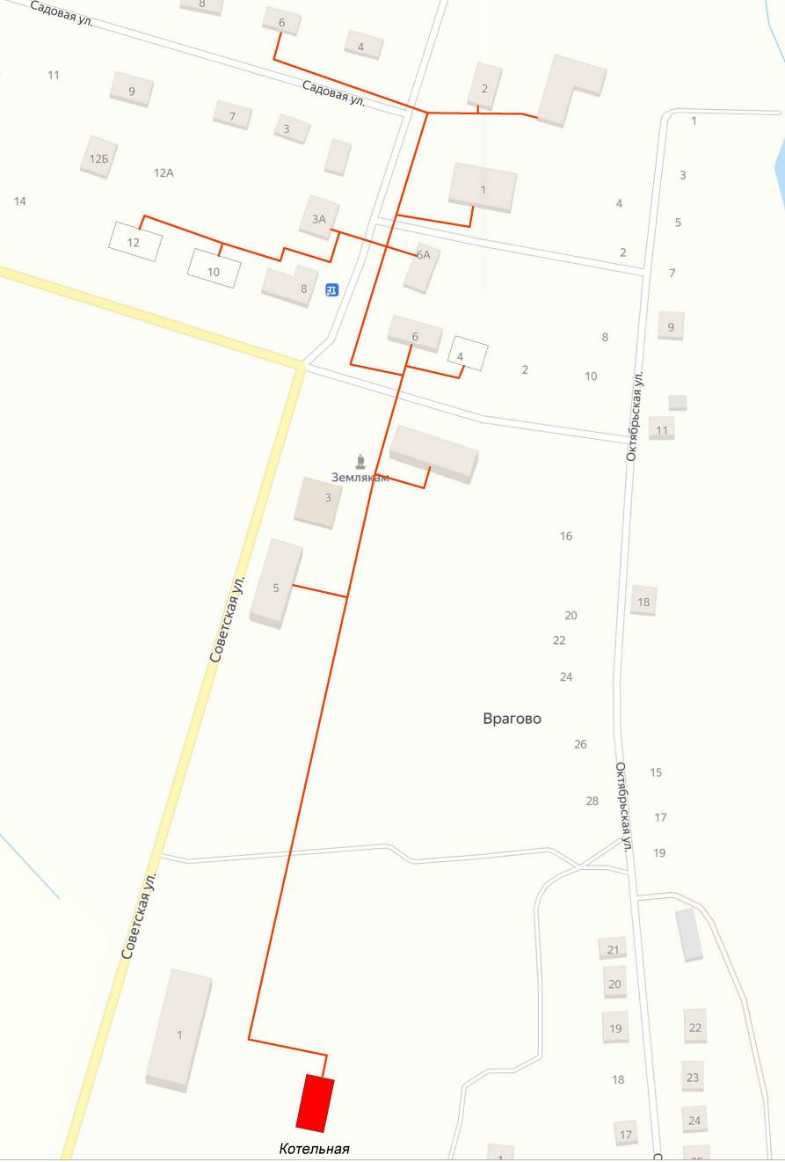

Рис.2.4 – Зона действия котельной д. Врагово, ул. Советская, д.5а

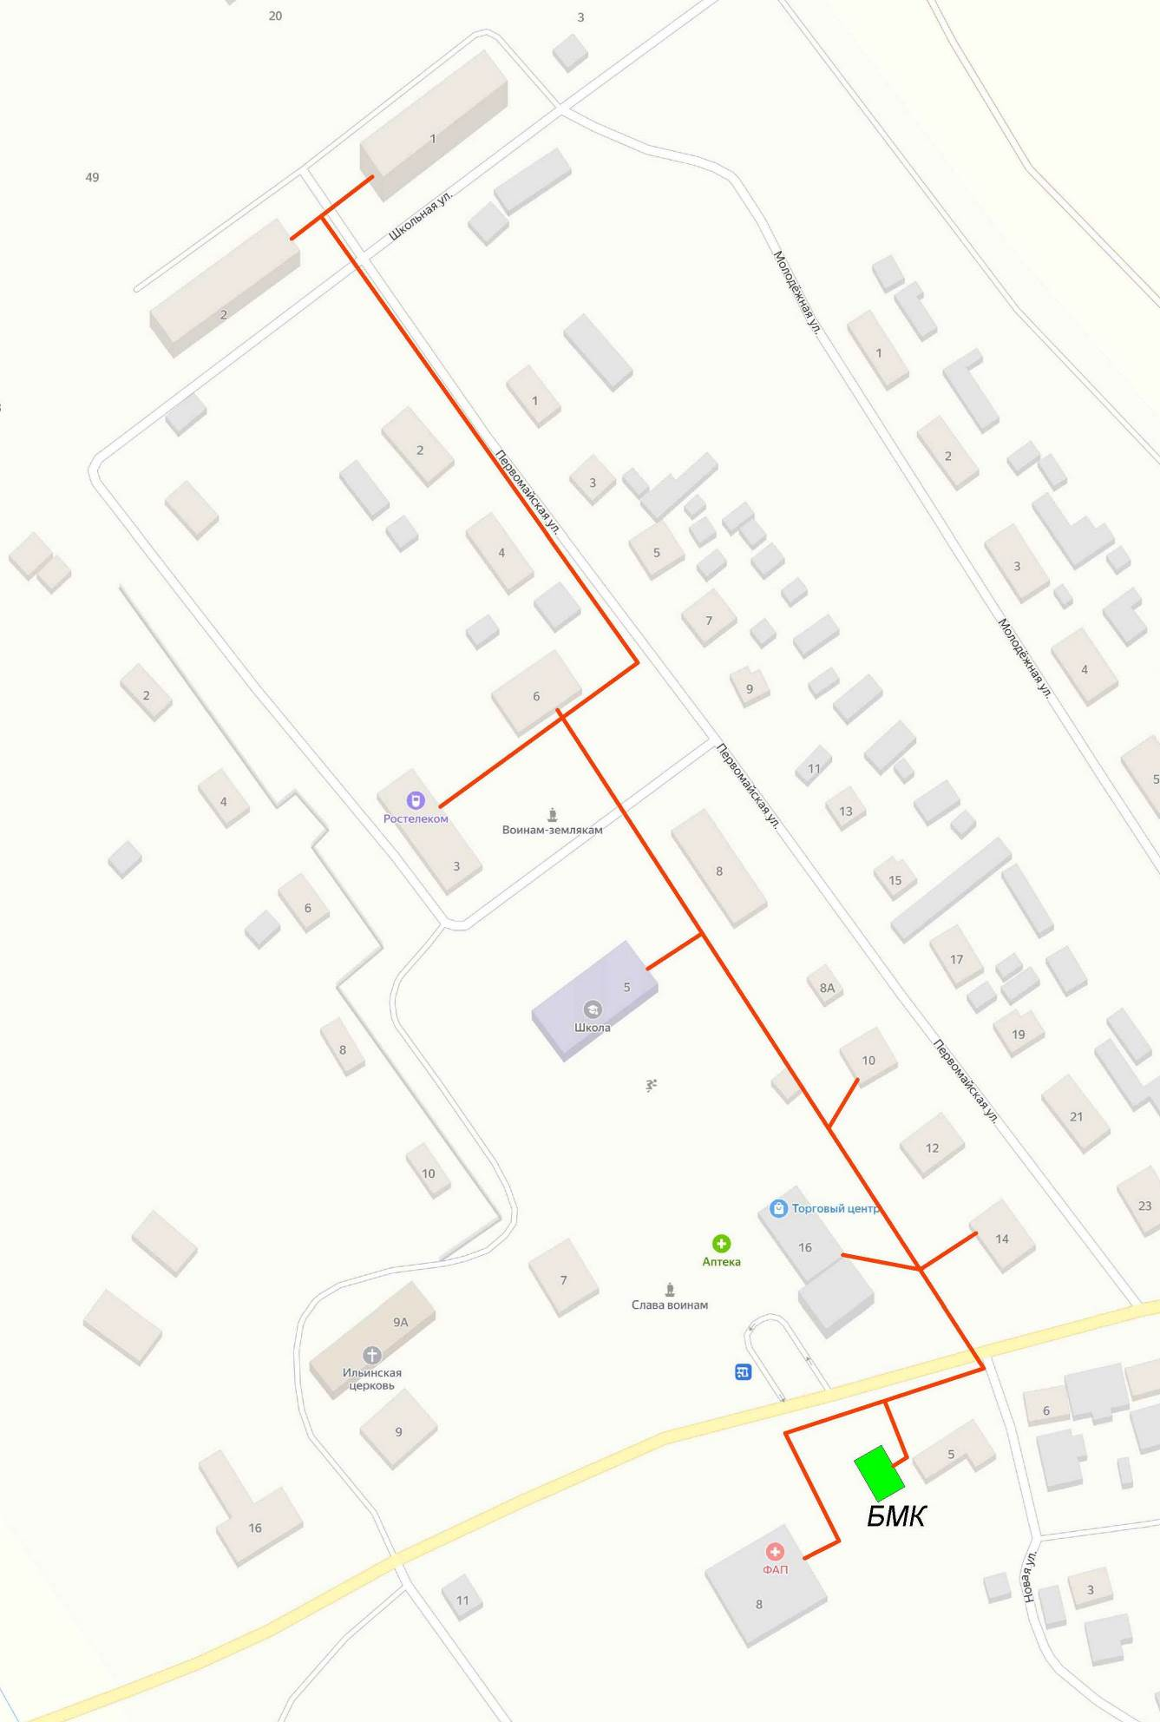

Рис.2.5 – Зона действия котельной с. Спас-Ямщики, ул. Новая

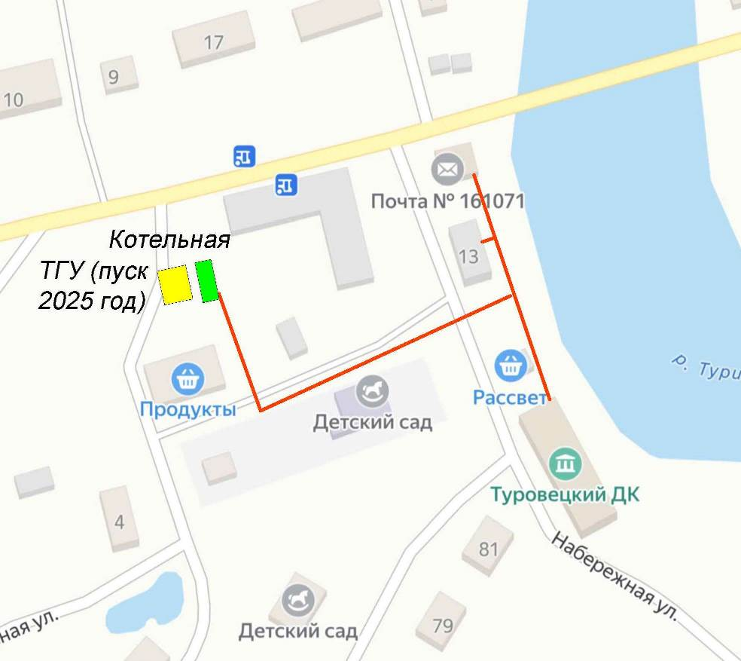

Рис.2.6 – Зона действия котельной п. Туровец, ул. Советская, д.9а

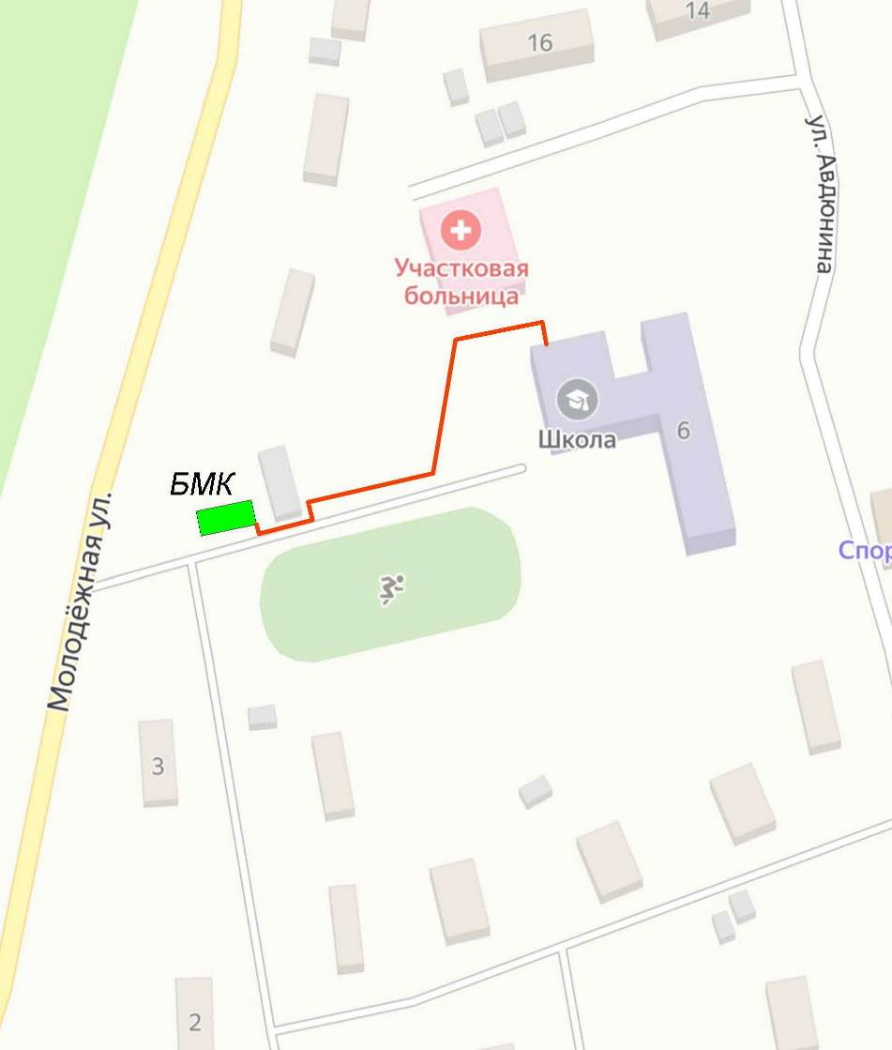

Рис.2.7 – Зона действия котельной п. Туровец, ул. Молодежная, д. 3

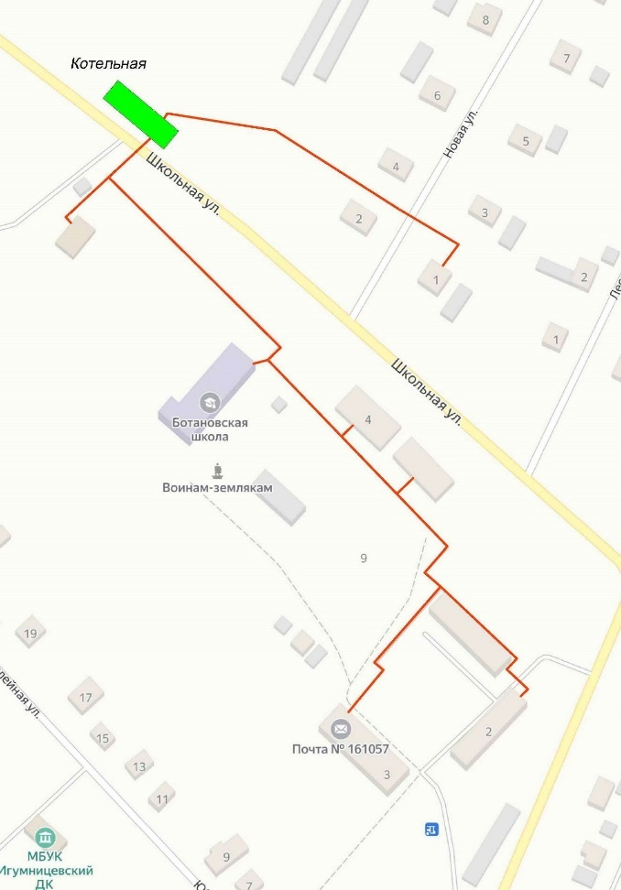

Рис.2.8 – Зона действия котельной д. Игумницево, ул. Школьная, д.8

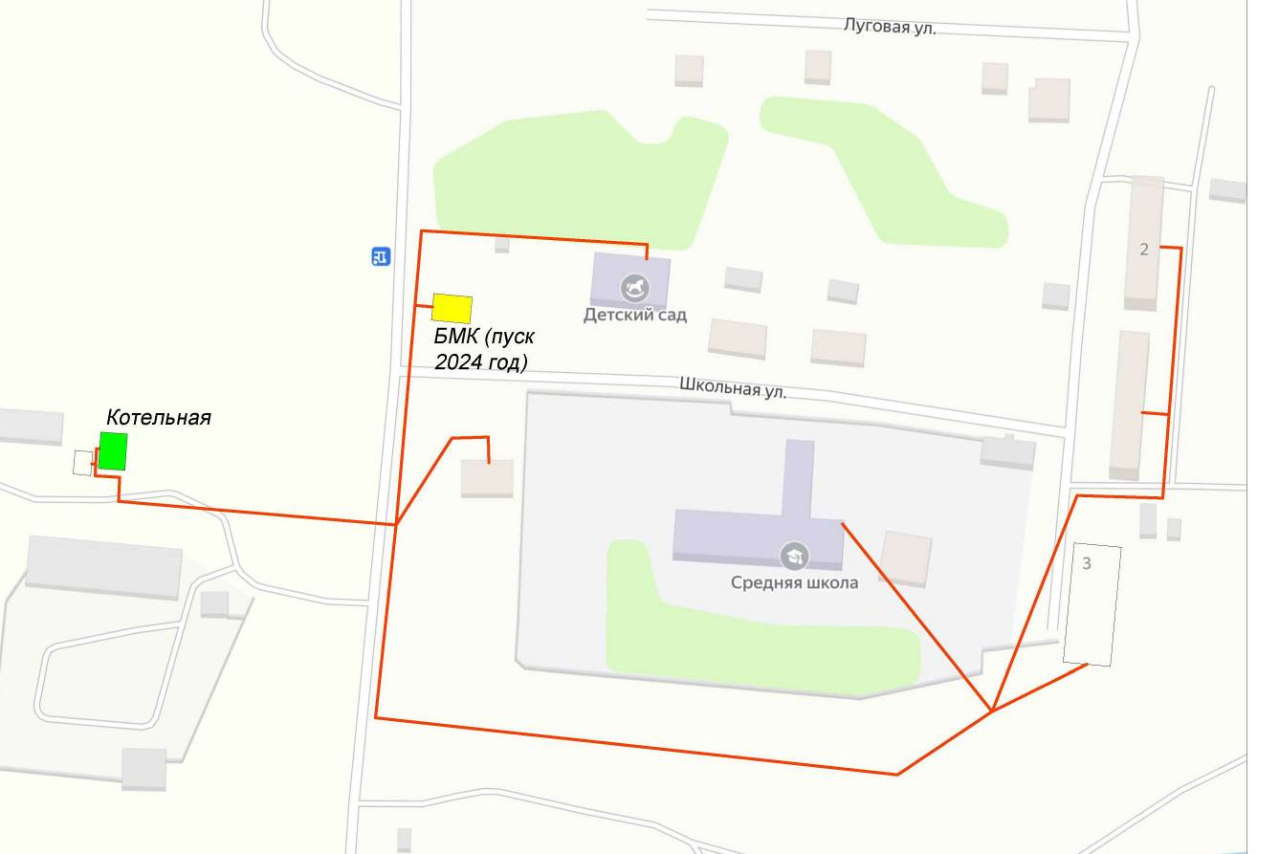

Рис.2.9 – Зона действия котельной с. Старое, ул. Советская Набережная, д.13

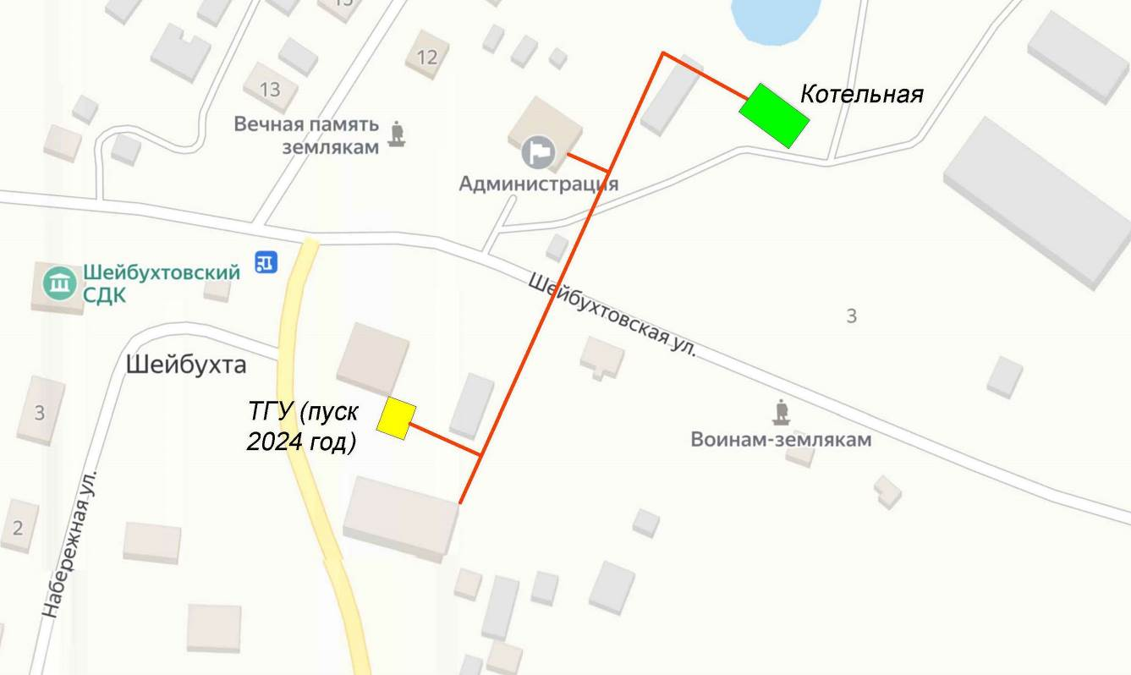

Рис.2.10 – Зона действия котельной с. Шейбухта, ул. Шейбухтовская, д. 3а

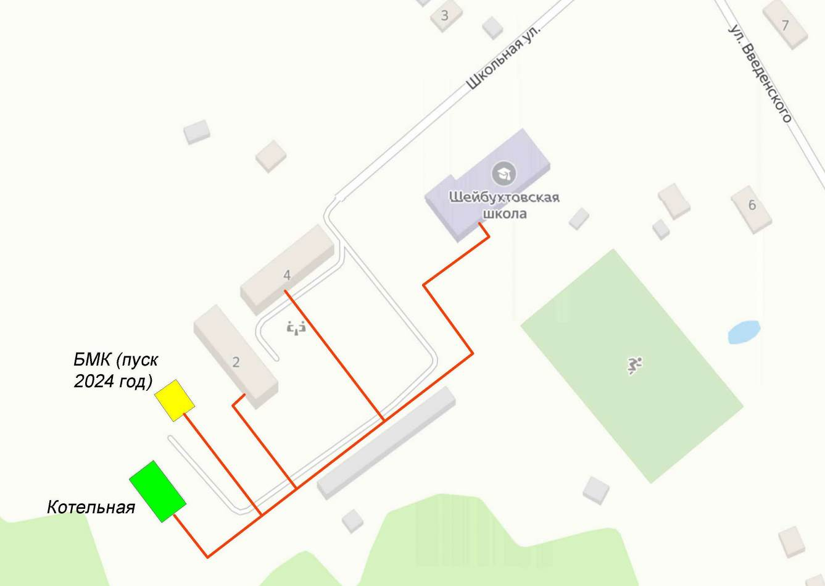

Рис.2.11 – Зона действия котельной с. Шейбухта, ул. Школьная, д.1

В 2024 году установка БМК в с. Шейбухта и с. Старое и ТГУ в с. Шейбухта и п. Туровец на природном газу взамен существующих котельных.

### б) описание существующих и перспективных зон действия индивидуальных источников тепловой энергии

Зоны действия индивидуального теплоснабжения расположены во всех населенных пунктах, где преобладает одноэтажная застройка. В качестве источников тепловой энергии используются индивидуальные отопительные системы (печи, камины, котлы) и электроводонагреватели.

### в) существующие и перспективные балансы тепловой мощности и тепловой нагрузки потребителей в зонах действия источников тепловой энергии, в том числе работающих на единую тепловую сеть, на каждом этапе

Фактические и перспективные балансы тепловой мощности и тепловой нагрузки, существующих и перспективных источников тепловой энергии муниципального округа представлены в таблицах 2.2-2.12.

Таблица 2.2

Баланс тепловой мощности котельной № 2, с. Шуйское, ул. Шапина, д. 46, Гкал/ч

| **Наименование показателя** | **2023** | **2024** | **2025** | **2026** | **2027** | **2028** | **2029-2033** | **2034-2045** |
| --- | --- | --- | --- | --- | --- | --- | --- | --- |
| Установленная тепловая мощность, в том числе | 3,01 | 3,01 | 3,01 | 3,01 | 3,01 | 3,01 | 3,01 | 3,01 |
| Располагаемая тепловая мощность | 2,73 | 2,73 | 2,73 | 2,73 | 2,73 | 2,73 | 2,73 | 2,73 |
| Затраты тепла на собственные нужды | 0,006 | 0,006 | 0,006 | 0,006 | 0,006 | 0,006 | 0,006 | 0,006 |
| Потери в тепловых сетях | 0,086 | 0,086 | 0,086 | 0,086 | 0,086 | 0,086 | 0,086 | 0,086 |
| Расчетная нагрузка на хозяйственные нужды |  |  |  |  |  |  |  |  |
| Присоединенная тепловая нагрузка в горячей воде, в том числе | 1,61 | 1,696 | 1,696 | 1,696 | 1,696 | 1,696 | 1,696 | 1,696 |
| отопление и вентиляция | 1,61 | 1,696 | 1,696 | 1,696 | 1,696 | 1,696 | 1,696 | 1,696 |
| горячее водоснабжение |  |  |  |  |  |  |  |  |
| Резерв/дефицит тепловой мощности | 1,028 | 0,942 | 0,942 | 0,942 | 0,942 | 0,942 | 0,942 | 0,942 |
| Располагаемая тепловая мощность нетто (с учетом затрат на собственные нужды) при аварийном выводе самого мощного котла | 1,2 | 1,2 | 1,2 | 1,2 | 1,2 | 1,2 | 1,2 | 1,2 |
| Минимально допустимое значение тепловой нагрузки на коллекторах источника тепловой энергии при аварийном выводе самого мощного котла | 1,2 | 1,2 | 1,2 | 1,2 | 1,2 | 1,2 | 1,2 | 1,2 |

Таблица 2.3

Баланс тепловой мощности котельной № 4, с. Шуйское, ул. Октябрьская, вблизи д. № 43, Гкал/ч

| **Наименование показателя** | **2023** | **2024** | **2025** | **2026** | **2027** | **2028** | **2029-2033** | **2034-2045** |
| --- | --- | --- | --- | --- | --- | --- | --- | --- |
| Установленная тепловая мощность, в том числе | 0,05 | 0,05 | 0,05 | 0,05 | 0,05 | 0,05 | 0,05 | 0,05 |
| Располагаемая тепловая мощность | 0,05 | 0,05 | 0,05 | 0,05 | 0,05 | 0,05 | 0,05 | 0,05 |
| Затраты тепла на собственные нужды | - | - | - | - | - | - | - | - |
| Потери в тепловых сетях | 0,002 | 0,002 | 0,002 | 0,002 | 0,002 | 0,002 | 0,002 | 0,002 |
| Расчетная нагрузка на хозяйственные нужды |  |  |  |  |  |  |  |  |
| Присоединенная тепловая нагрузка в горячей воде, в том числе | 0,04 | 0,04 | 0,04 | 0,04 | 0,04 | 0,04 | 0,04 | 0,04 |
| отопление и вентиляция | 0,04 | 0,04 | 0,04 | 0,04 | 0,04 | 0,04 | 0,04 | 0,04 |
| горячее водоснабжение |  |  |  |  |  |  |  |  |
| Резерв/дефицит тепловой мощности | 0,008 | 0,008 | 0,008 | 0,008 | 0,008 | 0,008 | 0,008 | 0,008 |
| Располагаемая тепловая мощность нетто (с учетом затрат на собственные нужды) при аварийном выводе самого мощного котла | 0,02 | 0,02 | 0,02 | 0,02 | 0,02 | 0,02 | 0,02 | 0,02 |
| Минимально допустимое значение тепловой нагрузки на коллекторах источника тепловой энергии при аварийном выводе самого мощного котла | 0,02 | 0,02 | 0,02 | 0,02 | 0,02 | 0,02 | 0,02 | 0,02 |

Таблица 2.4

Баланс тепловой мощности котельной д. Врагово, ул. Советская, д.5а, Гкал/ч

| **Наименование показателя** | **2023** | **2024** | **2025** | **2026** | **2027** | **2028** | **2029-2033** | **2034-2045** |
| --- | --- | --- | --- | --- | --- | --- | --- | --- |
| Установленная тепловая мощность, в том числе | 1,72 | 1,72 | 1,98 | 1,98 | 1,98 | 1,98 | 1,98 | 1,98 |
| Располагаемая тепловая мощность | 1,72 | 1,72 | 1,98 | 1,98 | 1,98 | 1,98 | 1,98 | 1,98 |
| Затраты тепла на собственные нужды | н/д | н/д | н/д | н/д | н/д | н/д | н/д | н/д |
| Потери в тепловых сетях | н/д | н/д | н/д | н/д | н/д | н/д | н/д | н/д |
| Расчетная нагрузка на хозяйственные нужды |  |  |  |  |  |  |  |  |
| Присоединенная тепловая нагрузка в горячей воде, в том числе | 0,356 | 0,356 | 0,356 | 0,356 | 0,356 | 0,356 | 0,356 | 0,356 |
| отопление и вентиляция | 0,356 | 0,356 | 0,356 | 0,356 | 0,356 | 0,356 | 0,356 | 0,356 |
| горячее водоснабжение |  |  |  |  |  |  |  |  |
| Резерв/дефицит тепловой мощности | 1,364 | 1,364 | 1,624 | 1,624 | 1,624 | 1,624 | 1,624 | 1,624 |
| Располагаемая тепловая мощность нетто (с учетом затрат на собственные нужды) при аварийном выводе самого мощного котла | 0,86 | 0,86 | 0,99 | 0,99 | 0,99 | 0,99 | 0,99 | 0,99 |
| Минимально допустимое значение тепловой нагрузки на коллекторах источника тепловой энергии при аварийном выводе самого мощного котла | 0,86 | 0,86 | 0,99 | 0,99 | 0,99 | 0,99 | 0,99 | 0,99 |

Примечание: в 2025 году предусматривается техническое перевооружение котельной д. Врагово, мощность котельной после технического перевооружения 2,3 МВт (1,98 Гкал/ч).

Таблица 2.5

Баланс тепловой мощности котельной с. Шуйское, ул. Первомайская, д.12, Гкал/ч

| **Наименование показателя** | **2023** | **2024** | **2025** | **2026** | **2027** | **2028** | **2029-2033** | **2034-2045** |
| --- | --- | --- | --- | --- | --- | --- | --- | --- |
| Установленная тепловая мощность, в том числе | 3,44 | 3,44 | 4,128 | 4,128 | 4,128 | 4,128 | 4,128 | 4,128 |
| Располагаемая тепловая мощность | 3,44 | 3,44 | 4,128 | 4,128 | 4,128 | 4,128 | 4,128 | 4,128 |
| Затраты тепла на собственные нужды | н/д | н/д | н/д | н/д | н/д | н/д | н/д | н/д |
| Потери в тепловых сетях | н/д | н/д | н/д | н/д | н/д | н/д | н/д | н/д |
| Расчетная нагрузка на хозяйственные нужды |  |  |  |  |  |  |  |  |
| Присоединенная тепловая нагрузка в горячей воде, в том числе | 1,585 | 1,585 | 1,585 | 1,585 | 1,585 | 1,585 | 1,585 | 1,585 |
| отопление и вентиляция | 1,585 | 1,585 | 1,585 | 1,585 | 1,585 | 1,585 | 1,585 | 1,585 |
| горячее водоснабжение |  |  |  |  |  |  |  |  |
| Резерв/дефицит тепловой мощности | 1,855 | 1,855 | 2,543 | 2,543 | 2,543 | 2,543 | 2,543 | 2,543 |
| Располагаемая тепловая мощность нетто (с учетом затрат на собственные нужды) при аварийном выводе самого мощного котла | 2,58 | 2,58 | 2,064 | 2,064 | 2,064 | 2,064 | 2,064 | 2,064 |
| Минимально допустимое значение тепловой нагрузки на коллекторах источника тепловой энергии при аварийном выводе самого мощного котла | 2,58 | 2,58 | 2,064 | 2,064 | 2,064 | 2,064 | 2,064 | 2,064 |

Примечание: в 2025 году предусматривается техническое перевооружение котельной с. Шуйское, мощность котельной после технического перевооружения 4,8 МВт (4,128 Гкал/ч).

Таблица 2.6

Баланс тепловой мощности котельной с. Спас-Ямщики, ул. Новая, Гкал/ч

| **Наименование показателя** | **2023** | **2024** | **2025** | **2026** | **2027** | **2028** | **2029-2033** | **2034-2045** |
| --- | --- | --- | --- | --- | --- | --- | --- | --- |
| Установленная тепловая мощность, в том числе | 1,496 | 1,496 | 1,496 | 1,496 | 1,496 | 1,496 | 1,496 | 1,496 |
| Располагаемая тепловая мощность | 1,496 | 1,496 | 1,496 | 1,496 | 1,496 | 1,496 | 1,496 | 1,496 |
| Затраты тепла на собственные нужды | н/д | н/д | н/д | н/д | н/д | н/д | н/д | н/д |
| Потери в тепловых сетях | н/д | н/д | н/д | н/д | н/д | н/д | н/д | н/д |
| Расчетная нагрузка на хозяйственные нужды |  |  |  |  |  |  |  |  |
| Присоединенная тепловая нагрузка в горячей воде, в том числе | 0,636 | 0,636 | 0,636 | 0,636 | 0,636 | 0,636 | 0,636 | 0,636 |
| отопление и вентиляция | 0,636 | 0,636 | 0,636 | 0,636 | 0,636 | 0,636 | 0,636 | 0,636 |
| горячее водоснабжение |  |  |  |  |  |  |  |  |
| Резерв/дефицит тепловой мощности | 0,86 | 0,86 | 0,86 | 0,86 | 0,86 | 0,86 | 0,86 | 0,86 |
| Располагаемая тепловая мощность нетто (с учетом затрат на собственные нужды) при аварийном выводе самого мощного котла | 0,748 | 0,748 | 0,748 | 0,748 | 0,748 | 0,748 | 0,748 | 0,748 |
| Минимально допустимое значение тепловой нагрузки на коллекторах источника тепловой энергии при аварийном выводе самого мощного котла | 0,748 | 0,748 | 0,748 | 0,748 | 0,748 | 0,748 | 0,748 | 0,748 |

Таблица 2.7

Баланс тепловой мощности котельной п. Туровец, ул. Советская, д.9а, Гкал/ч

| **Наименование показателя** | **2023** | **2024** | **2025** | **2026** | **2027** | **2028** | **2029-2033** | **2034-2045** |
| --- | --- | --- | --- | --- | --- | --- | --- | --- |
| Установленная тепловая мощность, в том числе | 0,544 | 0,077 | 0,077 | 0,077 | 0,077 | 0,077 | 0,077 | 0,077 |
| Располагаемая тепловая мощность | 0,544 | 0,077 | 0,077 | 0,077 | 0,077 | 0,077 | 0,077 | 0,077 |
| Затраты тепла на собственные нужды | н/д | н/д | н/д | н/д | н/д | н/д | н/д | н/д |
| Потери в тепловых сетях | н/д | н/д | н/д | н/д | н/д | н/д | н/д | н/д |
| Расчетная нагрузка на хозяйственные нужды |  |  |  |  |  |  |  |  |
| Присоединенная тепловая нагрузка в горячей воде, в том числе | 0,088 | 0,088 | 0,088 | 0,088 | 0,088 | 0,088 | 0,088 | 0,088 |
| отопление и вентиляция | 0,088 | 0,088 | 0,088 | 0,088 | 0,088 | 0,088 | 0,088 | 0,088 |
| горячее водоснабжение |  |  |  |  |  |  |  |  |
| Резерв/дефицит тепловой мощности | 0,456 | - | - | - | - | - | - | - |
| Располагаемая тепловая мощность нетто (с учетом затрат на собственные нужды) при аварийном выводе самого мощного котла | 0,2 | - | - | - | - | - | - | - |
| Минимально допустимое значение тепловой нагрузки на коллекторах источника тепловой энергии при аварийном выводе самого мощного котла | 0,2 | - | - | - | - | - | - | - |

Примечание: в 2024 году предусматривается строительство ТГУ мощностью 0,09 МВт (0,077 Гкал/ч).

Таблица 2.8

Баланс тепловой мощности котельной п. Туровец, ул. Молодежная, д. 3, Гкал/ч

| **Наименование показателя** | **2023** | **2024** | **2025** | **2026** | **2027** | **2028** | **2029-2033** | **2034-2045** |
| --- | --- | --- | --- | --- | --- | --- | --- | --- |
| Установленная тепловая мощность, в том числе | 0,516 | 0,516 | 0,516 | 0,516 | 0,516 | 0,516 | 0,516 | 0,516 |
| Располагаемая тепловая мощность | 0,516 | 0,516 | 0,516 | 0,516 | 0,516 | 0,516 | 0,516 | 0,516 |
| Затраты тепла на собственные нужды | н/д | н/д | н/д | н/д | н/д | н/д | н/д | н/д |
| Потери в тепловых сетях | н/д | н/д | н/д | н/д | н/д | н/д | н/д | н/д |
| Расчетная нагрузка на хозяйственные нужды |  |  |  |  |  |  |  |  |
| Присоединенная тепловая нагрузка в горячей воде, в том числе | 0,038 | 0,038 | 0,038 | 0,038 | 0,038 | 0,038 | 0,038 | 0,038 |
| отопление и вентиляция | 0,038 | 0,038 | 0,038 | 0,038 | 0,038 | 0,038 | 0,038 | 0,038 |
| горячее водоснабжение |  |  |  |  |  |  |  |  |
| Резерв/дефицит тепловой мощности | 0,478 | 0,478 | 0,478 | 0,478 | 0,478 | 0,478 | 0,478 | 0,478 |
| Располагаемая тепловая мощность нетто (с учетом затрат на собственные нужды) при аварийном выводе самого мощного котла | 0,258 | 0,258 | 0,258 | 0,258 | 0,258 | 0,258 | 0,258 | 0,258 |
| Минимально допустимое значение тепловой нагрузки на коллекторах источника тепловой энергии при аварийном выводе самого мощного котла | 0,258 | 0,258 | 0,258 | 0,258 | 0,258 | 0,258 | 0,258 | 0,258 |

Таблица 2.9

Баланс тепловой мощности котельной д. Игумницево, ул. Школьная, д. 8, Гкал/ч

| **Наименование показателя** | **2023** | **2024** | **2025** | **2026** | **2027** | **2028** | **2029-2033** | **2034-2045** |
| --- | --- | --- | --- | --- | --- | --- | --- | --- |
| Установленная тепловая мощность, в том числе | 1,74 | 1,74 | 1,74 | 1,74 | 1,74 | 1,74 | 1,74 | 1,74 |
| Располагаемая тепловая мощность | 1,74 | 1,74 | 1,74 | 1,74 | 1,74 | 1,74 | 1,74 | 1,74 |
| Затраты тепла на собственные нужды | н/д | н/д | н/д | н/д | н/д | н/д | н/д | н/д |
| Потери в тепловых сетях | н/д | н/д | н/д | н/д | н/д | н/д | н/д | н/д |
| Расчетная нагрузка на хозяйственные нужды |  |  |  |  |  |  |  |  |
| Присоединенная тепловая нагрузка в горячей воде, в том числе | 0,606 | 0,606 | 0,606 | 0,606 | 0,606 | 0,606 | 0,606 | 0,606 |
| отопление и вентиляция | 0,606 | 0,606 | 0,606 | 0,606 | 0,606 | 0,606 | 0,606 | 0,606 |
| горячее водоснабжение |  |  |  |  |  |  |  |  |
| Резерв/дефицит тепловой мощности | 1,134 | 1,134 | 1,134 | 1,134 | 1,134 | 1,134 | 1,134 | 1,134 |
| Располагаемая тепловая мощность нетто (с учетом затрат на собственные нужды) при аварийном выводе самого мощного котла | 1,2 | 1,2 | 1,2 | 1,2 | 1,2 | 1,2 | 1,2 | 1,2 |
| Минимально допустимое значение тепловой нагрузки на коллекторах источника тепловой энергии при аварийном выводе самого мощного котла | 1,2 | 1,2 | 1,2 | 1,2 | 1,2 | 1,2 | 1,2 | 1,2 |

Таблица 2.10

Баланс тепловой мощности котельной с. Старое, ул. Советская Набережная, д.13, Гкал/ч

| **Наименование показателя** | **2023** | **2024** | **2025** | **2026** | **2027** | **2028** | **2029-2033** | **2034-2045** |
| --- | --- | --- | --- | --- | --- | --- | --- | --- |
| Установленная тепловая мощность, в том числе | 1,068 | 1,6 | 1,6 | 1,6 | 1,6 | 1,6 | 1,6 | 1,6 |
| Располагаемая тепловая мощность | 1,068 | 1,6 | 1,6 | 1,6 | 1,6 | 1,6 | 1,6 | 1,6 |
| Затраты тепла на собственные нужды | н/д | н/д | н/д | н/д | н/д | н/д | н/д | н/д |
| Потери в тепловых сетях | н/д | н/д | н/д | н/д | н/д | н/д | н/д | н/д |
| Расчетная нагрузка на хозяйственные нужды |  |  |  |  |  |  |  |  |
| Присоединенная тепловая нагрузка в горячей воде, в том числе | 0,661 | 0,661 | 0,661 | 0,661 | 0,661 | 0,661 | 0,661 | 0,661 |
| отопление и вентиляция | 0,661 | 0,661 | 0,661 | 0,661 | 0,661 | 0,661 | 0,661 | 0,661 |
| горячее водоснабжение |  |  |  |  |  |  |  |  |
| Резерв/дефицит тепловой мощности | 0,407 | 0,939 | 0,939 | 0,939 | 0,939 | 0,939 | 0,939 | 0,939 |
| Располагаемая тепловая мощность нетто (с учетом затрат на собственные нужды) при аварийном выводе самого мощного котла | 0,858 | 0,8 | 0,8 | 0,8 | 0,8 | 0,8 | 0,8 | 0,8 |
| Минимально допустимое значение тепловой нагрузки на коллекторах источника тепловой энергии при аварийном выводе самого мощного котла | 0,858 | 0,8 | 0,8 | 0,8 | 0,8 | 0,8 | 0,8 | 0,8 |

Примечание: в 2024 году предусматривается строительство БМК мощностью 1,86 МВт (1,6 Гкал/ч).

Таблица 2.11

Баланс тепловой мощности котельной с. Шейбухта, ул. Шейбухтовская, д. 3а, Гкал/ч

| **Наименование показателя** | **2023** | **2024** | **2025** | **2026** | **2027** | **2028** | **2029-2033** | **2034-2045** |
| --- | --- | --- | --- | --- | --- | --- | --- | --- |
| Установленная тепловая мощность, в том числе | 0,8 | 1,2 | 1,2 | 1,2 | 1,2 | 1,2 | 1,2 | 1,2 |
| Располагаемая тепловая мощность | 0,8 | 1,2 | 1,2 | 1,2 | 1,2 | 1,2 | 1,2 | 1,2 |
| Затраты тепла на собственные нужды | н/д | н/д | н/д | н/д | н/д | н/д | н/д | н/д |
| Потери в тепловых сетях | н/д | н/д | н/д | н/д | н/д | н/д | н/д | н/д |
| Расчетная нагрузка на хозяйственные нужды |  |  |  |  |  |  |  |  |
| Присоединенная тепловая нагрузка в горячей воде, в том числе | 0,509 | 0,509 | 0,509 | 0,509 | 0,509 | 0,509 | 0,509 | 0,509 |
| отопление и вентиляция | 0,509 | 0,509 | 0,509 | 0,509 | 0,509 | 0,509 | 0,509 | 0,509 |
| горячее водоснабжение |  |  |  |  |  |  |  |  |
| Резерв/дефицит тепловой мощности | 0,291 | 0,691 | 0,691 | 0,691 | 0,691 | 0,691 | 0,691 | 0,691 |
| Располагаемая тепловая мощность нетто (с учетом затрат на собственные нужды) при аварийном выводе самого мощного котла | 0,4 | 0,6 | 0,6 | 0,6 | 0,6 | 0,6 | 0,6 | 0,6 |
| Минимально допустимое значение тепловой нагрузки на коллекторах источника тепловой энергии при аварийном выводе самого мощного котла | 0,4 | 0,6 | 0,6 | 0,6 | 0,6 | 0,6 | 0,6 | 0,6 |

Примечание: в 2024 году предусматривается строительство БМК мощностью 1,394 МВт (1,2 Гкал/ч).

Таблица 2.12

Баланс тепловой мощности котельной с. Шейбухта, ул. Школьная, д.1, Гкал/ч

| **Наименование показателя** | **2023** | **2024** | **2025** | **2026** | **2027** | **2028** | **2029-2033** | **2034-2045** |
| --- | --- | --- | --- | --- | --- | --- | --- | --- |
| Установленная тепловая мощность, в том числе | 1,33 | 0,129 | 0,129 | 0,129 | 0,129 | 0,129 | 0,129 | 0,129 |
| Располагаемая тепловая мощность | 1,33 | 0,129 | 0,129 | 0,129 | 0,129 | 0,129 | 0,129 | 0,129 |
| Затраты тепла на собственные нужды | н/д | н/д | н/д | н/д | н/д | н/д | н/д | н/д |
| Потери в тепловых сетях | н/д | н/д | н/д | н/д | н/д | н/д | н/д | н/д |
| Расчетная нагрузка на хозяйственные нужды |  |  |  |  |  |  |  |  |
| Присоединенная тепловая нагрузка в горячей воде, в том числе | 0,087 | 0,087 | 0,087 | 0,087 | 0,087 | 0,087 | 0,087 | 0,087 |
| отопление и вентиляция | 0,087 | 0,087 | 0,087 | 0,087 | 0,087 | 0,087 | 0,087 | 0,087 |
| горячее водоснабжение |  |  |  |  |  |  |  |  |
| Резерв/дефицит тепловой мощности | 1,243 | 0,042 | 0,042 | 0,042 | 0,042 | 0,042 | 0,042 | 0,042 |
| Располагаемая тепловая мощность нетто (с учетом затрат на собственные нужды) при аварийном выводе самого мощного котла | 0,954 | - | - | - | - | - | - | - |
| Минимально допустимое значение тепловой нагрузки на коллекторах источника тепловой энергии при аварийном выводе самого мощного котла | 0,954 | - | - | - | - | - | - | - |

Примечание: в 2024 году предусматривается строительство ТГУ мощностью 0,15 МВт (0,129 Гкал/ч).

### г) перспективные балансы тепловой мощности источников тепловой энергии и тепловой нагрузки потребителей в случае, если зона действия источника тепловой энергии расположена в границах двух или более поселений, округов либо в границах муниципального округа (поселения) и города федерального значения или округов (поселений) и города федерального значения, с указанием величины тепловой нагрузки для потребителей каждого поселения, муниципального округа, города федерального значения

Зона действия источника тепловой энергии, расположенная в границах двух или более поселений на территории муниципального округа, отсутствует.

### д) радиус эффективного теплоснабжения, определяемый в соответствии с методическими указаниями по разработке схем теплоснабжения

Радиус эффективного теплоснабжения – максимальное расстояние от теплопотребляющей установки до ближайшего источника тепловой энергии в системе теплоснабжения, при превышении которого подключение теплопотребляющей установки к данной системе теплоснабжения нецелесообразно по причине увеличения совокупных расходов в системе теплоснабжения.

Подключение дополнительной тепловой нагрузки с увеличением радиуса действия источника тепловой энергии приводит к возрастанию затрат на производство и транспорт тепловой энергии и одновременно к увеличению доходов от дополнительного объема ее реализации. Радиус эффективного теплоснабжения представляет собой то расстояние, при котором увеличение доходов равно по величине возрастанию затрат. Для действующих источников тепловой энергии это означает, что удельные затраты (на единицу отпущенной потребителям тепловой энергии) являются минимальными.

На основании расчета эффективного радиуса теплоснабжения проводится анализ разработанных мероприятий по подключению перспективных потребителей и микрорайонов по условиям предельного радиуса теплоснабжения. Предельный радиус эффективного теплоснабжения определяется из следующего условия: если дисконтированный срок окупаемости капитальных затрат в строительство тепловой сети, необходимой для подключения объекта капитального строительства заявителя к существующим тепловым сетям системы теплоснабжения исполнителя превышает полезный срок службы тепловой сети, определенный в соответствии с Общероссийским классификатором основных фондов (ОК 013-94), то подключение объекта является нецелесообразным и объект заявителя находятся за пределами радиуса эффективного теплоснабжения.

Для тепловой нагрузки заявителя <0,1 Гкал/ч, дисконтированный срок окупаемости капитальных затрат в строительство тепловой сети, необходимой для подключения объекта капитального строительства заявителя к существующим тепловым сетям исполнителя определяется в соответствии с формулой

|  |
| --- |
|  |

где

|  |  |  |
| --- | --- | --- |
|  | - | дисконтированный срок окупаемости инвестиций в строительство тепловой сети, лет; |
| n | - | число периодов окупаемости, лет; |
|  | - | приток денежных средств от операционной деятельности исполнителя по теплоснабжению объекта заявителя, подключенного к тепловой сети системы теплоснабжения исполнителя (без НДС), тыс. руб.; |
|  | - | норма доходности инвестированного капитала; |
|  | - | величина капитальных затрат в строительство тепловой сети от точки подключения к тепловым сетям системы теплоснабжения (без НДС); |

# РАЗДЕЛ 3 "СУЩЕСТВУЮЩИЕ И ПЕРСПЕКТИВНЫЕ БАЛАНСЫ ТЕПЛОНОСИТЕЛЯ"

### а) существующие и перспективные балансы производительности водоподготовительных установок и максимального потребления теплоносителя теплопотребляющими установками потребителей

Водоподготовительные установки установлены на котельных: котельная №2 и № 4 с. Шуйское. Для восполнения утечек в сеть добавляется вода, прошедшая через систему водоподготовки. В случае отсутствия на котельных водоподготовительных устройств в качестве исходной воды используется водопроводная вода или вода из артезианских скважин.

В таблице 3.1 представлен существующий и перспективный баланс производительности водоподготовительных установок и подпитки тепловой сети источников тепловой энергии.

Таблица 3.1

Существующие и перспективные балансы производительности водоподготовительных установок и подпитки тепловой сети от котельных

| **Показатель** | **Ед. изм.** | **2023** | **2024** | **2025** | **2026** | **2027** | **2028** | **2029-2033** | **2034-2045** |
| --- | --- | --- | --- | --- | --- | --- | --- | --- | --- |
| **Котельная № 2, с. Шуйское, ул. Шапина, д. 46** | | | | | | | | | |
| Производительность ВПУ | т/ч | 1,4 | 1,4 | 1,4 | 1,4 | 1,4 | 1,4 | 1,4 | 1,4 |
| Количество баков-аккумуляторов теплоносителя | ед. | 2 | 2 | 2 | 2 | 2 | 2 | 2 | 2 |
| Общая емкость баков-аккумуляторов | м3 | 0,2 | 0,2 | 0,2 | 0,2 | 0,2 | 0,2 | 0,2 | 0,2 |
| Расчетный часовой расход для подпитки системы теплоснабжения | т/ч | 0,4 | 0,4 | 0,4 | 0,4 | 0,4 | 0,4 | 0,4 | 0,4 |
| Всего подпитка тепловой сети, в том числе: | т/ч |  |  |  |  |  |  |  |  |
| нормативные утечки теплоносителя | т/ч | 0,4 | 0,4 | 0,4 | 0,4 | 0,4 | 0,4 | 0,4 | 0,4 |
| - сверхнормативные утечки теплоносителя, куб. м/ч | т/ч |  |  |  |  |  |  |  |  |
| Отпуск теплоносителя из тепловых сетей на цели ГВС | т/ч | н/д | н/д | н/д | н/д | н/д | н/д | н/д | н/д |
| Объем аварийной подпитки (химически не обработанной и не деаэрированной водой) | т/ч | н/д | н/д | н/д | н/д | н/д | н/д | н/д | н/д |
| Резерв (+) / дефицит (-) ВПУ | т/ч | 1,0 | 1,0 | 1,0 | 1,0 | 1,0 | 1,0 | 1,0 | 1,0 |
| Доля резерва | % | 71 | 71 | 71 | 71 | 71 | 71 | 71 | 71 |
| **Котельная № 4, с. Шуйское, ул. Октябрьская, вблизи д. № 43** | | | | | | | | | |
| Производительность ВПУ | т/ч | 0,1 | 0,1 | 0,1 | 0,1 | 0,1 | 0,1 | 0,1 | 0,1 |
| Количество баков-аккумуляторов теплоносителя | ед. | 1 | 1 | 1 | 1 | 1 | 1 | 1 | 1 |
| Общая емкость баков-аккумуляторов | м3 | 0,05 | 0,05 | 0,05 | 0,05 | 0,05 | 0,05 | 0,05 | 0,05 |
| Расчетный часовой расход для подпитки системы теплоснабжения | т/ч | 0,01 | 0,01 | 0,01 | 0,01 | 0,01 | 0,01 | 0,01 | 0,01 |
| Всего подпитка тепловой сети, в том числе: | т/ч |  |  |  |  |  |  |  |  |
| нормативные утечки теплоносителя | т/ч | 0,01 | 0,01 | 0,01 | 0,01 | 0,01 | 0,01 | 0,01 | 0,01 |
| - сверхнормативные утечки теплоносителя, куб. м/ч | т/ч |  |  |  |  |  |  |  |  |
| Отпуск теплоносителя из тепловых сетей на цели ГВС | т/ч | н/д | н/д | н/д | н/д | н/д | н/д | н/д | н/д |
| Объем аварийной подпитки (химически не обработанной и не деаэрированной водой) | т/ч | н/д | н/д | н/д | н/д | н/д | н/д | н/д | н/д |
| Резерв (+) / дефицит (-) ВПУ | т/ч | 0,99 | 0,99 | 0,99 | 0,99 | 0,99 | 0,99 | 0,99 | 0,99 |
| Доля резерва | % | 99 | 99 | 99 | 99 | 99 | 99 | 99 | 99 |

### б) существующие и перспективные балансы производительности водоподготовительных установок источников тепловой энергии для компенсации потерь теплоносителя в аварийных режимах работы систем теплоснабжения

Согласно п. 6.22. СП 124.13330.2012 «Тепловые сети»: «Для открытых и закрытых систем теплоснабжения должна предусматриваться дополнительно аварийная подпитка химически не обработанной и не деаэрированной водой, расход которой принимается в количестве 2 % объема воды в трубопроводах тепловых сетей и присоединенных к ним системах отопления, вентиляции и в системах горячего водоснабжения для открытых систем теплоснабжения. При наличии нескольких отдельных тепловых сетей, отходящих от коллектора теплоисточника, аварийную подпитку допускается определять только для одной наибольшей по объему тепловой сети. Для открытых систем теплоснабжения аварийная подпитка должна обеспечиваться только из систем хозяйственно-питьевого водоснабжения».

# РАЗДЕЛ 4 "ОСНОВНЫЕ ПОЛОЖЕНИЯ МАСТЕР-ПЛАНА РАЗВИТИЯ СИСТЕМ ТЕПЛОСНАБЖЕНИЯ МУНИЦИПАЛЬНОГО ОКРУГА"

### а) описание сценариев развития теплоснабжения муниципального округа

В Мастер-плане сформировано 2 варианта развития системы теплоснабжения муниципального округа.

Вариант 1 предполагает сохранение существующей системы теплоснабжения с плановой реконструкцией источников теплоснабжения по мере износа, либо неисправного состояния основного и вспомогательного оборудования в процессе эксплуатации. Развитие тепловых сетей выполняется только для подключения новых абонентов, а также ремонт и замена существующих.

Предпосылкой для разработки Варианта 1 послужили Требования к схемам теплоснабжения (Постановление Правительства Российской Федерации № 154 от 22 февраля 2012 г).

Это сохранит существующую выработку тепловой энергии с возможностью подключения новых потребителей.

Вариант 2 предполагает те же мероприятия, что и в первом варианте и дополнительно:

Таблица 5.1

|  |  |  |
| --- | --- | --- |
| **Наименование мероприятия** | **Начало работ** | **Окончание работ** |
| Технологическое подключение 12- квартирного жилого дома для детей сирот с. Шуйское | 2024 | 2024 |
| Ремонт участка тепловой сети в с. Шуйское ул. Советская 20 п.м. | 2024 | 2024 |
| Ремонт участка тепловой сети в с. Шуйское ул. Юбилейная 20 п.м. | 2025 | 2025 |
| Ремонт участка тепловой сети в с. Шуйское ул. Надсадного 20 п.м. | 2026 | 2026 |
| Ремонт участка тепловой сети в с. Шуйское ул. Шапина 20 п.м. | 2027 | 2027 |
| Ремонт участка тепловой сети в с. Шуйское ул. Советская 30 п.м. | 2028 | 2028 |
| Строительство БМК с.Шейбухта | 2024 | 2024 |
| Строительство БМК с.Старое | 2024 | 2024 |
| Строительство ТГУ с.Шейбухта | 2024 | 2024 |
| Строительство ТГУ п. Туровец | 2024 | 2024 |
| Тех перевооружение котельной с. Шуйское | 2025 | 2025 |
| Тех перевооружение котельной д. Врагово | 2025 | 2025 |

### б) обоснование выбора приоритетного сценария развития теплоснабжения муниципального округа

Вариант 1. Данный вариант развития системы теплоснабжения на территории муниципального округа предлагает сравнительно небольшие капиталовложения с небольшим сроком окупаемости, что не сильно повлияет на увеличение динамики роста тарифов на тепловую энергию.

Вариант 2. Данный вариант развития системы теплоснабжения на территории муниципального округа предлагает более современное развитие, но для выполнения требуются большие капиталовложения с длительным сроком окупаемости.

Таким образом, наиболее приоритетным вариантом перспективного развития систем теплоснабжения на территории муниципального округа является 2 вариант развития.

# РАЗДЕЛ 5 "ПРЕДЛОЖЕНИЯ ПО СТРОИТЕЛЬСТВУ, РЕКОНСТРУКЦИИ, ТЕХНИЧЕСКОМУ ПЕРЕВООРУЖЕНИЮ И (ИЛИ) МОДЕРНИЗАЦИИ ИСТОЧНИКОВ ТЕПЛОВОЙ ЭНЕРГИИ"

### а) предложения по строительству источников тепловой энергии, обеспечивающих перспективную тепловую нагрузку на осваиваемых территориях муниципального округа, для которых отсутствует возможность и (или) целесообразность передачи тепловой энергии от существующих или реконструируемых источников тепловой энергии, обоснованная расчетами ценовых (тарифных) последствий для потребителей и радиуса эффективного теплоснабжения

Строительство источников тепловой энергии, обеспечивающих перспективную тепловую нагрузку на осваиваемых территориях муниципального округа, не предусматривается.

### б) предложения по реконструкции источников тепловой энергии, обеспечивающих перспективную тепловую нагрузку в существующих и расширяемых зонах действия источников тепловой энергии

Предложения по реконструкции источников тепловой энергии, обеспечивающих перспективную тепловую нагрузку в существующих и расширяемых зонах действия источников тепловой энергии, не предусматриваются.

### в) предложения по техническому перевооружению и (или) модернизации источников тепловой энергии с целью повышения эффективности работы систем теплоснабжения

В 2025 году предусматривается техническое перевооружение котельной с. Шуйское и котельной д. Врагово.

### г) графики совместной работы источников тепловой энергии, функционирующих в режиме комбинированной выработки электрической и тепловой энергии и котельных

На территории муниципального округа источники тепловой энергии, совместно работающие на единую тепловую сеть, отсутствуют.

### д) меры по выводу из эксплуатации, консервации и демонтажу избыточных источников тепловой энергии, а также источников тепловой энергии, выработавших нормативный срок службы, в случае если продление срока службы технически невозможно или экономически нецелесообразно

В 2024 году предусматривается строительство БМК в с. Шейбухта взамен котельной с.Шейбухта ул. Шейбухтовская, д. 3а с переключением всех абонентов на новую БМК.

В 2024 году предусматривается строительство БМК в с. Старое взамен котельной с.Старое ул. Советская Набережная с переключением всех абонентов на новую БМК.

В 2024 году предусматривается строительство ТГУ в с. Шейбухта взамен котельной с.Шейбухта ул. Школьная, д. 1 с переключением всех абонентов на новую ТГУ.

В 2024 году предусматривается строительство ТГУ в п. Туровец взамен котельной п.Туровец ул. Советская, д.9а с переключением всех абонентов на новую ТГУ.

### е) меры по переоборудованию котельных в источники тепловой энергии, функционирующие в режиме комбинированной выработки электрической и тепловой энергии

Переоборудование котельных на территории муниципального округа в источники комбинированной выработки электрической и тепловой энергии не предусматривается.

### ж) меры по переводу котельных, размещенных в существующих и расширяемых зонах действия источников тепловой энергии, функционирующих в режиме комбинированной выработки электрической и тепловой энергии, в пиковый режим работы, либо по выводу их из эксплуатации

В системе теплоснабжения муниципального округа источники комбинированной выработки тепловой и электрической энергии не применяются.

### з) температурный график отпуска тепловой энергии для каждого источника тепловой энергии или группы источников тепловой энергии в системе теплоснабжения, работающей на общую тепловую сеть, и оценку затрат при необходимости его изменения

Котельные отпускают тепловую энергию в виде горячей воды на нужды отопления, вентиляции. Отпуск тепловой энергии в виде горячей воды осуществляется по температурному графику 95-70 оС.

### и) предложения по перспективной установленной тепловой мощности каждого источника тепловой энергии с предложениями по сроку ввода в эксплуатацию новых мощностей

В таблице 5.1 представлены предложения по перспективной установленной тепловой мощности каждого источника тепловой энергии.

Таблица 5.1

Предложения по перспективной установленной тепловой мощности

| **Котельная** | **Установленная мощность котельной, Гкал/ч** | **Предложения по перспективной тепловой мощности, Гкал/ч** |
| --- | --- | --- |
| Котельная № 2, с. Шуйское, ул. Шапина, д. 46 | 3,01 | 3,01 |
| Котельная № 4, с. Шуйское, ул. Октябрьская, вблизи д. № 43 | 0,05 | 0,05 |
| Котельная, д. Врагово, ул. Советская, д.5а | 1,72 | 1,98 |
| Котельная, с. Шуйское, ул. Первомайская, д.12 | 3,44 | 4,128 |
| Котельная, с. Спас-Ямщики, ул. Новая, | 1,496 | 1,496 |
| Котельная, п. Туровец, ул. Советская, д.9а | 0,544 | - |
| Котельная, п. Туровец, ул. Молодежная, д. З | 0,516 | 0,516 |
| Котельная, д. Игумницево, ул. Школьная, д.8 | 1,74 | 1,74 |
| Котельная, с. Старое, ул. Советская Набережная, д.13 | 1,068 | - |
| Котельная, с. Шейбухта, ул. Шейбухтовская, д. За | 0,8 | - |
| Котельная, с. Шейбухта, ул. Школьная, д.1 | 1,33 | - |
| БМК с. Шейбухта ул. Шейбухтовская | - | 1,2 |
| БМК с. Старое | - | 1,6 |
| ТГУ с. Шейбухта ул. Школьная | - | 0,129 |
| ТГУ п. Туровец ул. Советская | - | 0,077 |
| **ИТОГО** | **15,714** | **15,926** |

### к) предложения по вводу новых и реконструкции существующих источников тепловой энергии с использованием возобновляемых источников энергии, а также местных видов топлива

Ввод новых и реконструкция существующих источников тепловой энергии с использованием возобновляемых источников энергии не предусматривается.

# РАЗДЕЛ 6 "ПРЕДЛОЖЕНИЯ ПО СТРОИТЕЛЬСТВУ, РЕКОНСТРУКЦИИ И (ИЛИ) МОДЕРНИЗАЦИИ ТЕПЛОВЫХ СЕТЕЙ"

### а) предложения по строительству, реконструкции и (или) модернизации тепловых сетей, обеспечивающих перераспределение тепловой нагрузки из зон с дефицитом располагаемой тепловой мощности источников тепловой энергии в зоны с резервом располагаемой тепловой мощности источников тепловой энергии (использование существующих резервов)

Строительство, реконструкция и (или) модернизация тепловых сетей, обеспечивающих перераспределение тепловой нагрузки из зон с дефицитом располагаемой тепловой мощности источников тепловой энергии в зоны с резервом располагаемой тепловой мощности источников тепловой энергии не планируется.

### б) предложения по строительству, реконструкции и (или) модернизации тепловых сетей для обеспечения перспективных приростов тепловой нагрузки в осваиваемых районах поселения, муниципального округа, города федерального значения под жилищную, комплексную или производственную застройку

Схемой предусматривается строительство новых (не связанных с подключением новых потребителей) и реконструкция существующих участков тепловых сетей с целью повышения показателей надежности потребителей и пропускной способности тепловой сети, а также снижения уровня износа.

### в) предложения по строительству, реконструкции и (или) модернизации тепловых сетей в целях обеспечения условий, при наличии которых существует возможность поставок тепловой энергии потребителям от различных источников тепловой энергии при сохранении надежности теплоснабжения

Строительство, реконструкция и (или) модернизация тепловых сетей в целях обеспечения условий, при наличии которых существует возможность поставок тепловой энергии потребителям от различных источников тепловой энергии при сохранении надежности теплоснабжения, не предусматривается.

### г) предложения по строительству, реконструкции и (или) модернизации тепловых сетей для повышения эффективности функционирования системы теплоснабжения, в том числе за счет перевода котельных в пиковый режим работы или ликвидации котельных

Новое строительство или реконструкция тепловых сетей для повышения эффективности функционирования системы теплоснабжения, в том числе за счет перевода котельных в «пиковый» режим работы или ликвидации котельных, не предусматривается.

### д) предложения по строительству, реконструкции и (или) модернизации тепловых сетей для обеспечения нормативной надежности теплоснабжения потребителей

В СП 124.13330.2012 надежность теплоснабжения определяется как: способность проектируемых и действующих источников теплоты, тепловых сетей и в целом СЦТ обеспечивать в течение заданного времени требуемые режимы, параметры и качество теплоснабжения (отопления, вентиляции, горячего водоснабжения, а также технологических потребностей предприятий в паре и горячей воде).

В таблице 6.1 сформулированы мероприятия по строительству, реконструкции и (или) модернизации тепловых сетей для обеспечения нормативной надежности системы теплоснабжения.

Таблица 6.1

Мероприятия по строительству, реконструкции и (или) модернизации тепловых сетей для обеспечения нормативной надежности теплоснабжения

| **№ п/п** | **Наименование мероприятия** | **Срок реализации** |
| --- | --- | --- |
| 1 | Проведение испытаний на прочность и плотность сетей и оборудования | ежегодно |
| 2 | Проведение промывки сетей и оборудования | ежегодно |
| 3 | Обход и выявление дефектов сетей и оборудования | Еженедельно (ежемесячно) |
| 4 | Входной контроль за приемкой оборудования и материалов | По мере поступления |
| 5 | Проведение режимной наладки оборудования (котлов и водоподготовки) | 1раз в 3 года |
| 6 | Проведение гидравлической наладки тепловых сетей | ежегодно |

# РАЗДЕЛ 7 " ПРЕДЛОЖЕНИЯ ПО ПЕРЕВОДУ ОТКРЫТЫХ СИСТЕМ ТЕПЛОСНАБЖЕНИЯ (ГОРЯЧЕГО ВОДОСНАБЖЕНИЯ), ОТДЕЛЬНЫХ УЧАСТКОВ ТАКИХ СИСТЕМ НА ЗАКРЫТЫЕ СИСТЕМЫ ГОРЯЧЕГО ВОДОСНАБЖЕНИЯ "

### а) предложения по переводу существующих открытых систем теплоснабжения (горячего водоснабжения), отдельных участков таких систем на закрытые системы горячего водоснабжения, для осуществления которого необходимо строительство индивидуальных и (или) центральных тепловых пунктов при наличии у потребителей внутридомовых систем горячего водоснабжения

На территории муниципального округа закрытая система теплоснабжения.

### б) предложения по переводу существующих открытых систем теплоснабжения (горячего водоснабжения), отдельных участков таких систем на закрытые системы горячего водоснабжения, для осуществления которого отсутствует необходимость строительства индивидуальных и (или) центральных тепловых пунктов по причине отсутствия у потребителей внутридомовых систем горячего водоснабжения

На территории муниципального округа закрытая система теплоснабжения.

# РАЗДЕЛ 8 "ПЕРСПЕКТИВНЫЕ ТОПЛИВНЫЕ БАЛАНСЫ"

### а) перспективные топливные балансы для каждого источника тепловой энергии по видам основного, резервного и аварийного топлива на каждом этапе

Централизованные источники теплоснабжения муниципального округа в качестве основного вида топлива используют: попутный нефтяной газ, нефть, уголь, электрическая энергия.

Прогнозные значения выработки тепловой энергии источниками тепловой энергии (котельными) представлены в таблице 8.1.

Удельный расход условного топлива на выработку тепловой энергии источниками тепловой энергии (котельными) представлен в таблице 8.2.

Прогнозные значения расходов условного топлива на выработку тепловой энергии источниками тепловой энергии (котельными) представлены в таблице 8.3.

Прогнозные значения расходов натурального топлива на выработку тепловой энергии источниками тепловой энергии (котельными) представлены в таблице 8.4.

Часовой расход натурального топлива на выработку тепловой энергии на источниках тепловой энергии представлен в таблице 8.5.

Таблица 8.1

Прогнозные значения выработки тепловой энергии источниками тепловой энергии (котельными)

| **№ п/п** | **Наименование котельной** | **Вид топлива** | **Выработка тепловой энергии, Гкал** | | | | | | |
| --- | --- | --- | --- | --- | --- | --- | --- | --- | --- |
| **2024** | **2025** | **2026** | **2027** | **2028** | **2029-2033** | **2034-2045** |
| 1 | Котельная № 2, с. Шуйское, ул. Шапина, д. 46 | Природный газ | 3450 | 3640 | 3640 | 3640 | 3640 | 3640 | 3640 |
| 2 | Котельная № 4, с. Шуйское, ул. Октябрьская, вблизи д. 43 | Природный газ | 100 | 100 | 100 | 100 | 100 | 100 | 100 |
| 3 | Котельная, д. Врагово, ул. Советская, д.5а | Природный газ | 794 | 794 | 794 | 794 | 794 | 794 | 794 |
| 4 | Котельная, с. Шуйское, ул. Первомайская, д.12 | Природный газ | 3466 | 3466 | 3466 | 3466 | 3466 | 3466 | 3466 |
| 5 | Котельная, с. Спас-Ямщики, ул. Новая, | Природный газ | 1310 | 1310 | 1310 | 1310 | 1310 | 1310 | 1310 |
| 6 | Котельная, п. Туровец, ул. Советская, д.9а | Дрова | 130 | - | - | - | - | - | - |
| 7 | Котельная, п. Туровец, ул. Молодежная, д. 3 | Дрова | 140 | 140 | 140 | 140 | 140 | 140 | 140 |
| 8 | Котельная, д. Игумницево, ул. Школьная, д.8 | Дрова | 1347 | 1347 | 1347 | 1347 | 1347 | 1347 | 1347 |
| 9 | Котельная, с. Старое, ул. Советская Набережная, д.13 | Дрова | 1241 | - | - | - | - | - | - |
| 10 | Котельная, с. Шейбухта, ул. Шейбухтовская, д. 3а | Дрова | 243 | - | - | - | - | - | - |
| 11 | Котельная, с. Шейбухта, ул. Школьная, д.1 | Дрова | 929 | - | - | - | - | - | - |
| 12 | БМК с. Шейбухта ул. Шейбухтовская | Природный газ | - | 243 | 243 | 243 | 243 | 243 | 243 |
| 13 | БМК с. Старое | Природный газ | - | 1241 | 1241 | 1241 | 1241 | 1241 | 1241 |
| 14 | ТГУ с. Шейбухта ул. Школьная | Природный газ | - | 929 | 929 | 929 | 929 | 929 | 929 |
| 15 | ТГУ п. Туровец ул. Советская | Природный газ | - | 130 | 130 | 130 | 130 | 130 | 130 |
| **ИТОГО** | |  | 13150 | 13340 | 13340 | 13340 | 13340 | 13340 | 13340 |

Примечание: В 2024 году установка БМК в с. Шейбухта и с. Старое и ТГУ в с. Шейбухта и п. Туровец на природном газу взамен существующих котельных на дровах.

Таблица 8.2

Удельный расход условного топлива на выработку тепловой энергии источниками тепловой энергии (котельными)

| **№ п/п** | **Наименование котельной** | **Вид топлива** | **Удельный расход условного топлива, кг условного топлива/Гкал** | | | | | | |
| --- | --- | --- | --- | --- | --- | --- | --- | --- | --- |
| **2024** | **2025** | **2026** | **2027** | **2028** | **2029-2033** | **2034-2045** |
| 1 | Котельная № 2, с. Шуйское, ул. Шапина, д. 46 | Природный газ | 91,4 | 91,4 | 91,4 | 91,4 | 91,4 | 91,4 | 91,4 |
| 2 | Котельная № 4, с. Шуйское, ул. Октябрьская, вблизи д. 43 | Природный газ | 122 | 122 | 122 | 122 | 122 | 122 | 122 |
| 3 | Котельная, д. Врагово, ул. Советская, д.5а | Природный газ | н/д | н/д | н/д | н/д | н/д | н/д | н/д |
| 4 | Котельная, с. Шуйское, ул. Первомайская, д.12 | Природный газ | н/д | н/д | н/д | н/д | н/д | н/д | н/д |
| 5 | Котельная, с. Спас-Ямщики, ул. Новая, | Природный газ | 102,2 | 102,2 | 102,2 | 102,2 | 102,2 | 102,2 | 102,2 |
| 6 | Котельная, п. Туровец, ул. Советская, д.9а | Дрова | н/д | - | - | - | - | - | - |
| 7 | Котельная, п. Туровец, ул. Молодежная, д. 3 | Дрова | н/д | н/д | н/д | н/д | н/д | н/д | н/д |
| 8 | Котельная, д. Игумницево, ул. Школьная, д.8 | Дрова | н/д | н/д | н/д | н/д | н/д | н/д | н/д |
| 9 | Котельная, с. Старое, ул. Советская Набережная, д.13 | Дрова | н/д | - | - | - | - | - | - |
| 10 | Котельная, с. Шейбухта, ул. Шейбухтовская, д. 3а | Дрова | н/д | - | - | - | - | - | - |
| 11 | Котельная, с. Шейбухта, ул. Школьная, д.1 | Дрова | н/д | - | - | - | - | - | - |
| 12 | БМК с. Шейбухта ул. Шейбухтовская | Природный газ | - | 102,2 | 102,2 | 102,2 | 102,2 | 102,2 | 102,2 |
| 13 | БМК с. Старое | Природный газ | - | 102,2 | 102,2 | 102,2 | 102,2 | 102,2 | 102,2 |
| 14 | ТГУ с. Шейбухта ул. Школьная | Природный газ | - | 102,2 | 102,2 | 102,2 | 102,2 | 102,2 | 102,2 |
| 15 | ТГУ п. Туровец ул. Советская | Природный газ | - | 102,2 | 102,2 | 102,2 | 102,2 | 102,2 | 102,2 |

Таблица 8.3

Прогнозные значения расходов условного топлива на выработку тепловой энергии источниками тепловой энергии (котельными)

| **№ п/п** | **Наименование котельной** | **Вид топлива** | **Расход условного топлива, тонн условного топлива** | | | | | | |
| --- | --- | --- | --- | --- | --- | --- | --- | --- | --- |
| **2024** | **2025** | **2026** | **2027** | **2028** | **2029-2033** | **2034-2045** |
| 1 | Котельная № 2, с. Шуйское, ул. Шапина, д. 46 | Природный газ | 315,3 | 332,7 | 332,7 | 332,7 | 332,7 | 332,7 | 332,7 |
| 2 | Котельная № 4, с. Шуйское, ул. Октябрьская, вблизи д. 43 | Природный газ | 12,2 | 12,2 | 12,2 | 12,2 | 12,2 | 12,2 | 12,2 |
| 3 | Котельная, д. Врагово, ул. Советская, д.5а | Природный газ | 306,5 | 306,5 | 306,5 | 306,5 | 306,5 | 306,5 | 306,5 |
| 4 | Котельная, с. Шуйское, ул. Первомайская, д.12 | Природный газ | 748,8 | 748,8 | 748,8 | 748,8 | 748,8 | 748,8 | 748,8 |
| 5 | Котельная, с. Спас-Ямщики, ул. Новая, | Природный газ | 133,9 | 133,9 | 133,9 | 133,9 | 133,9 | 133,9 | 133,9 |
| 6 | Котельная, п. Туровец, ул. Советская, д.9а | Дрова | 266,8 | - | - | - | - | - | - |
| 7 | Котельная, п. Туровец, ул. Молодежная, д. 3 | Дрова | 348,5 | 348,5 | 348,5 | 348,5 | 348,5 | 348,5 | 348,5 |
| 8 | Котельная, д. Игумницево, ул. Школьная, д.8 | Дрова | 1831,5 | 1831,5 | 1831,5 | 1831,5 | 1831,5 | 1831,5 | 1831,5 |
| 9 | Котельная, с. Старое, ул. Советская Набережная, д.13 | Дрова | 1992 | - | - | - | - | - | - |
| 10 | Котельная, с. Шейбухта, ул. Шейбухтовская, д. 3а | Дрова | 413,5 | - | - | - | - | - | - |
| 11 | Котельная, с. Шейбухта, ул. Школьная, д.1 | Дрова | 987,5 | - | - | - | - | - | - |
| 12 | БМК с. Шейбухта ул. Шейбухтовская | Природный газ | - | 24,8 | 24,8 | 24,8 | 24,8 | 24,8 | 24,8 |
| 13 | БМК с. Старое | Природный газ | - | 126,8 | 126,8 | 126,8 | 126,8 | 126,8 | 126,8 |
| 14 | ТГУ с. Шейбухта ул. Школьная | Природный газ | - | 94,9 | 94,9 | 94,9 | 94,9 | 94,9 | 94,9 |
| 15 | ТГУ п. Туровец ул. Советская | Природный газ | - | 13,3 | 13,3 | 13,3 | 13,3 | 13,3 | 13,3 |
|  | **ИТОГО** |  | **7356,5** | **3973,9** | **3973,9** | **3973,9** | **3973,9** | **3973,9** | **3973,9** |

Таблица 8.4

Прогнозные значения расходов натурального топлива на выработку тепловой энергии источниками тепловой энергии (котельными)

| **№ п/п** | **Наименование котельной** | **Вид топлива** | **Расход натурального топлива, тыс. м3, м3** | | | | | | |
| --- | --- | --- | --- | --- | --- | --- | --- | --- | --- |
| **2024** | **2025** | **2026** | **2027** | **2028** | **2029-2033** | **2034-2045** |
| 1 | Котельная № 2, с. Шуйское, ул. Шапина, д. 46 | Природный газ | 363,9 | 383,9 | 383,9 | 383,9 | 383,9 | 383,9 | 383,9 |
| 2 | Котельная № 4, с. Шуйское, ул. Октябрьская, вблизи д. 43 | Природный газ | 14,1 | 14,1 | 14,1 | 14,1 | 14,1 | 14,1 | 14,1 |
| 3 | Котельная, д. Врагово, ул. Советская, д.5а | Природный газ | 353,7 | 353,7 | 353,7 | 353,7 | 353,7 | 353,7 | 353,7 |
| 4 | Котельная, с. Шуйское, ул. Первомайская, д.12 | Природный газ | 864,1 | 864,1 | 864,1 | 864,1 | 864,1 | 864,1 | 864,1 |
| 5 | Котельная, с. Спас-Ямщики, ул. Новая, | Природный газ | 154,5 | 154,5 | 154,5 | 154,5 | 154,5 | 154,5 | 154,5 |
| 6 | Котельная, п. Туровец, ул. Советская, д.9а | Дрова | 71,0 | - | - | - | - | - | - |
| 7 | Котельная, п. Туровец, ул. Молодежная, д. 3 | Дрова | 92,7 | 92,7 | 92,7 | 92,7 | 92,7 | 92,7 | 92,7 |
| 8 | Котельная, д. Игумницево, ул. Школьная, д.8 | Дрова | 487,2 | 487,2 | 487,2 | 487,2 | 487,2 | 487,2 | 487,2 |
| 9 | Котельная, с. Старое, ул. Советская Набережная, д.13 | Дрова | 529,9 | - | - | - | - | - | - |
| 10 | Котельная, с. Шейбухта, ул. Шейбухтовская, д. 3а | Дрова | 110,0 | - | - | - | - | - | - |
| 11 | Котельная, с. Шейбухта, ул. Школьная, д.1 | Дрова | 262,7 | - | - | - | - | - | - |
| 12 | БМК с. Шейбухта ул. Шейбухтовская | Природный газ | - | 28,7 | 28,7 | 28,7 | 28,7 | 28,7 | 28,7 |
| 13 | БМК с. Старое | Природный газ | - | 146,4 | 146,4 | 146,4 | 146,4 | 146,4 | 146,4 |
| 14 | ТГУ с. Шейбухта ул. Школьная | Природный газ | - | 109,6 | 109,6 | 109,6 | 109,6 | 109,6 | 109,6 |
| 15 | ТГУ п. Туровец ул. Советская | Природный газ | - | 15,3 | 15,3 | 15,3 | 15,3 | 15,3 | 15,3 |

Таблица 8.5

Максимальный часовой расход натурального топлива на выработку тепловой энергии на источниках тепловой энергии

| **№ п/п** | **Наименование котельной** | **Вид топлива** | **Максимальный часовой расход натурального топлива, м3/ч, кг/ч** | | | | | | |
| --- | --- | --- | --- | --- | --- | --- | --- | --- | --- |
| **2024** | **2025** | **2026** | **2027** | **2028** | **2029-2033** | **2034-2045** |
| 1 | Котельная № 2, с. Шуйское, ул. Шапина, д. 46 | Природный газ | 188 | 188 | 188 | 188 | 188 | 188 | 188 |
| 2 | Котельная № 4, с. Шуйское, ул. Октябрьская, вблизи д. 43 | Природный газ | 5 | 5 | 5 | 5 | 5 | 5 | 5 |
| 3 | Котельная, д. Врагово, ул. Советская, д.5а | Природный газ | 40 | 40 | 41 | 41 | 41 | 41 | 41 |
| 4 | Котельная, с. Шуйское, ул. Первомайская, д.12 | Природный газ | 156 | 156 | 183 | 183 | 183 | 183 | 183 |
| 5 | Котельная, с. Спас-Ямщики, ул. Новая, | Природный газ | 321 | 321 | 321 | 321 | 321 | 321 | 321 |
| 6 | Котельная, п. Туровец, ул. Советская, д.9а | Дрова | 40 | - | - | - | - | - | - |
| 7 | Котельная, п. Туровец, ул. Молодежная, д. 3 | Дрова | 17 | 17 | 17 | 17 | 17 | 17 | 17 |
| 8 | Котельная, д. Игумницево, ул. Школьная, д.8 | Дрова | 273 | 273 | 273 | 273 | 273 | 273 | 273 |
| 9 | Котельная, с. Старое, ул. Советская Набережная, д.13 | Дрова | 298 | - | - | - | - | - | - |
| 10 | Котельная, с. Шейбухта, ул. Шейбухтовская, д. 3а | Дрова | 230 | - | - | - | - | - | - |
| 11 | Котельная, с. Шейбухта, ул. Школьная, д.1 | Дрова | 39 | - | - | - | - | - | - |
| 12 | БМК с. Шейбухта ул. Шейбухтовская | Природный газ | - | 257 | 257 | 257 | 257 | 257 | 257 |
| 13 | БМК с. Старое | Природный газ | - | 334 | 334 | 334 | 334 | 334 | 334 |
| 14 | ТГУ с. Шейбухта ул. Школьная | Природный газ | - | 44 | 44 | 44 | 44 | 44 | 44 |
| 15 | ТГУ п. Туровец ул. Советская | Природный газ | - | 44 | 44 | 44 | 44 | 44 | 44 |

### б) потребляемые источником тепловой энергии виды топлива, включая местные виды топлива, а также используемые возобновляемые источники энергии

Характеристика топлива используемого на котельных представлена в таблице 8.6.

Таблица 8.6

Характеристика основного топлива, используемого на котельных

| **Наименование** | **Котельные ООО «Приток»** | **Котельные МУП «Коммуникации»** | |
| --- | --- | --- | --- |
| Вид топлива | Природный газ | Природный газ | Дрова |
| Марка топлива | - | - | - |
| Поставщик топлива | ООО «Газпром межрегионгаз Вологда» | ООО «Газпром межрегионгаз Вологда» | организации |
| Способ доставки на котельную | газопровод | трубопровод | автотранспорт |
| Откуда осуществляется поставка | ГРС «Врагово» |  | Междуреченский округ |
| Периодичность поставки | Отопительный период | Постоянно, отопительный период | отопительный период |
| Низшая теплота сгорания топлива | 8150 Ккал/м3 | 8144 Ккал/кг | 1862,06 Ккал/ м3 |

### в) виды топлива (в случае, если топливом является уголь, - вид ископаемого угля в соответствии с Межгосударственным стандартом ГОСТ 25543-2013 "Угли бурые, каменные и антрациты. Классификация по генетическим и технологическим параметрам"), их долю и значение низшей теплоты сгорания топлива, используемые для производства тепловой энергии по каждой системе теплоснабжения

Характеристика топлива представлена в таблице 8.6.

### г) преобладающий в муниципальном округе вид топлива, определяемый по совокупности всех систем теплоснабжения, находящихся в соответствующем муниципальном округе

На территории муниципального округа преобладающим видом топлива на перспективу будут являться дрова.

### д) приоритетное направление развития топливного баланса поселения, муниципального округа

В 2024 году установка БМК в с. Шейбухта и с. Старое и ТГУ в с. Шейбухта и п. Туровец на природном газу взамен существующих котельных на дровах.

# РАЗДЕЛ 9 «ОБЕСПЕЧЕНИЕ ЭКОЛОГИЧЕСКОЙ БЕЗОПАСНОСТИ ТЕПЛОСНАБЖЕНИЯ ПОСЕЛЕНИЯ, МУНИЦИПАЛЬНОГО ОКРУГА, ГОРОДА ФЕДЕРАЛЬНОГО ЗНАЧЕНИЯ»

### а) описание текущего и перспективного объема (массы) выбросов загрязняющих веществ в атмосферный воздух, сбросов загрязняющих веществ на водосборные площади, в поверхностные и подземные водные объекты, размещения отходов производства, образующихся на стационарных объектах производства тепловой энергии (мощности), в том числе функционирующих в режиме комбинированной выработки электрической и тепловой энергии, размещенных на территории поселения, муниципального округа, города федерального значения

Перспективные значения объема (массы) выбросов загрязняющих веществ в атмосферный воздух от объектов теплоснабжения не представляется оценить, ввиду отсутствия текущих данных.

### б) описание текущих и перспективных значений средних за год концентраций вредных (загрязняющих) веществ в приземном слое атмосферного воздуха от выбросов объектов теплоснабжения

Перспективные значения средних за год концентраций вредных (загрязняющих) веществ в приземном слое атмосферного воздуха от объектов теплоснабжения не представляется оценить, ввиду отсутствия текущих данных.

### в) описание текущих и перспективных значений максимальных разовых концентраций вредных (загрязняющих) веществ в приземном слое атмосферного воздуха от выбросов объектов теплоснабжения

Перспективные значения максимальных разовых концентраций вредных (загрязняющих) веществ в приземном слое атмосферного воздуха от объектов теплоснабжения не представляется оценить, ввиду отсутствия текущих данных.

### г) оценка снижения объема (массы) выбросов вредных (загрязняющих) веществ в атмосферный воздух и размещения отходов производства за счет перераспределения тепловой нагрузки от котельных на источники с комбинированной выработкой электрической и тепловой энергии

На территории муниципального округа отсутствуют источники комбинированной выработки электрической и тепловой энергии. Строительство таких источников не предусматривается.

### д) предложения по снижению объема (массы) выбросов вредных (загрязняющих) веществ в атмосферный воздух, сбросов вредных (загрязняющих) веществ на водосборные площади, в поверхностные и подземные водные объекты, и минимизации воздействий на окружающую среду от размещения отходов производства

Предложения по снижению объема (массы) выбросов вредных (загрязняющих) веществ в атмосферный воздух, сбросов вредных (загрязняющих) веществ на водосборные площади, в поверхностные и подземные водные объекты, и минимизации воздействий на окружающую среду от размещения отходов производства, отсутствуют.

### е) предложения по величине необходимых инвестиций для снижения выбросов вредных (загрязняющих) веществ в атмосферный воздух, сброса вредных (загрязняющих) веществ на водосборные площади, в поверхностные и подземные водные объекты, минимизации воздействий на окружающую среду от размещения отходов производства

Мероприятия по данному пункту не предусматриваются.

# РАЗДЕЛ 10 "ИНВЕСТИЦИИ В СТРОИТЕЛЬСТВО, РЕКОНСТРУКЦИЮ, ТЕХНИЧЕСКОЕ ПЕРЕВООРУЖЕНИЕ И (ИЛИ) МОДЕРНИЗАЦИЮ"

### а) предложения по величине необходимых инвестиций в строительство, реконструкцию, техническое перевооружение и (или) модернизацию источников тепловой энергии на каждом этапе

Предложения по величине необходимых инвестиций в строительство, реконструкцию, техническое перевооружение и (или) модернизацию источников тепловой энергии на каждом этапе представлены в таблице 10.1.

### б) предложения по величине необходимых инвестиций в строительство, реконструкцию, техническое перевооружение и (или) модернизацию тепловых сетей, насосных станций и тепловых пунктов на каждом этапе

Предложения по величине необходимых инвестиций в строительство, реконструкцию, техническое перевооружение и (или) модернизацию тепловых сетей, насосных станций и тепловых пунктов на каждом этапе представлены в таблице 10.1.

Таблица 10.1

Предложения по величине необходимых инвестиций на строительство, реконструкцию, техническое перевооружение и (или) модернизацию источников тепловой энергии и тепловых сетей

| **№ п/п** | **Мероприятие** | **Ориентировочный объем инвестиций, тыс. руб.** | **Начало работ** | **Окончание работ** | **Источник финансирования** |
| --- | --- | --- | --- | --- | --- |
| **1** | ***Предложения по строительству, реконструкции и техническому перевооружению источников тепловой энергии*** | | | | |
| 1.1 | Строительство БМК с.Шейбухта, производительность 1,394 МВт | 46 700,00 | 2024 | 2024 | Областной бюджет + бюджет округа |
| 1.2 | Строительство БМК с.Старое, производительность 1,86 МВт | 39 145,00 | 2024 | 2024 | Областной бюджет + бюджет округа |
| 1.3 | Строительство ТГУ с.Шейбухта, производительность 0,15 МВт | 4 296,20 | 2024 | 2024 | Областной бюджет + бюджет округа |
| 1.4 | Строительство ТГУ п. Туровец, производительность 0,09 МВт | 1 964,5 | 2024 | 2024 | Областной бюджет + бюджет округа |
| 1.5 | Тех перевооружение котельной с. Шуйское, производительность 4,8 МВт | 71 592,57 | 2025 | 2025 | Областной бюджет + бюджет округа |
| 1.6 | Тех перевооружение котельной д. Врагово, производительность 2,3 МВт | 43 458,72 | 2025 | 2025 | Областной бюджет + бюджет округа |
| **2** | ***Предложения по реконструкции, модернизации, прокладке тепловых сетей:*** | | | | |
| 2.1 | Технологическое подключение 12- квартирного жилого дома для детей сирот, 50 метров тепловой сети в двухтрубном исполнении диам. 50 мм | 315,6 | 2024 | 2024 | Служба заказчика |
| 2.2 | Ремонт участка тепловой сети в с. Шуйское ул. Советская 20 п.м. | 90 | 2024 | 2024 | Тарифная составляющая |
| 2.3 | Ремонт участка тепловой сети в с. Шуйское ул. Юбилейная 20 п.м. | 95 | 2025 | 2025 | Тарифная составляющая |
| 2.4 | Ремонт участка тепловой сети в с. Шуйское ул. Надсадного 20 п.м. | 95 | 2026 | 2026 | Тарифная составляющая |
| 2.5 | Ремонт участка тепловой сети в с. Шуйское ул. Шапина 20 п.м. | 95 | 2027 | 2027 | Тарифная составляющая |
| 2.6 | Ремонт участка тепловой сети в с. Шуйское ул. Советская 30 п.м. | 136 | 2028 | 2028 | Тарифная составляющая |
| **3** | ***Предложения по величине инвестиций в строительство, реконструкцию и техническое перевооружение в связи с изменениями температурного графика и гидравлического режима работы системы теплоснабжения, и прочие расходы.*** | | | | |
| 1 | - | - | - | - |  |
|  | **ИТОГО:** | **207 983,59** |  |  |  |

### 

### в) предложения по величине инвестиций в строительство, реконструкцию, техническое перевооружение и (или) модернизацию в связи с изменениями температурного графика и гидравлического режима работы системы теплоснабжения на каждом этапе

Изменение температурного графика и гидравлического режима системы теплоснабжения Схемой не предусмотрено.

### г) предложения по величине необходимых инвестиций для перевода открытой системы теплоснабжения (горячего водоснабжения), отдельных участков такой системы на закрытую систему горячего водоснабжения на каждом этапе

На территории муниципального округа закрытая система теплоснабжения.

### д) оценка эффективности инвестиций по отдельным предложениям

Эффективность инвестиционных затрат оценивается в соответствии с Методическими рекомендациями по оценке эффективности инвестиционных проектов, утвержденными Минэкономики РФ, Минфином РФ и Госстроем РФ от 21.06.1999 № ВК 477.

В качестве критериев оценки эффективности инвестиций использованы:

* чистый дисконтированный доход (NPV) – это разница между суммой денежного потока результатов от реализации проекта, генерируемых в течение прогнозируемого срока реализации проекта, и суммой денежного потока инвестиционных затрат, вызвавших получение данных результатов, дисконтированных на один момент времени;
* индекс доходности – это размер дисконтированных результатов, приходящихся на единицу инвестиционных затрат, приведенных к тому же моменту времени;
* срок окупаемости – это время, требуемое для возврата первоначальных инвестиций за счет чистого денежного потока, получаемого от реализации инвестиционного проекта;
* дисконтированный срок окупаемости – это период времени, в течение которого дисконтированная величина результатов покрывает инвестиционные затраты, их вызвавшие.

В качестве эффекта от реализации мероприятий по строительству, реконструкции и техническому перевооружению источников тепловой энергии и тепловых сетей принимаются доходы по инвестиционной составляющей, экономия ресурсов и амортизация по вновь вводимому оборудованию.

При расчете эффективности инвестиций учитывался объем финансирования мероприятий, реализация которых предусмотрена за счет средств внебюджетных источников, размер которых определен с учетом требований доступности услуг теплоснабжения для потребителей.

В качестве коэффициента дисконтирования принята ставка рефинансирования Центрального банка России, установленная на дату проведения расчета показателей экономической эффективности инвестиций.

### е) величина фактически осуществленных инвестиций в строительство, реконструкцию, техническое перевооружение и (или) модернизацию объектов теплоснабжения за базовый период и базовый период актуализации

Величина фактически осуществленных инвестиций в строительство, реконструкцию, техническое перевооружение и (или) модернизацию объектов теплоснабжения отсутствует.

# РАЗДЕЛ 11 "РЕШЕНИЕ О ПРИСВОЕНИИ СТАТУСА ЕДИНОЙ ТЕПЛОСНАБЖАЮЩЕЙ ОРГАНИЗАЦИИ (ОРГАНИЗАЦИЯМ)"

В соответствии со статьей 2 п. 28 Федерального закона от 27 июля 2010 года №190-ФЗ «О теплоснабжении»:

Единая теплоснабжающая организация в системе теплоснабжения (далее – единая теплоснабжающая организация) – теплоснабжающая организация, которая определяется в схеме теплоснабжения федеральным органом исполнительной власти, уполномоченным Правительством Российской Федерации на реализацию государственной политики в сфере теплоснабжения, или органом местного самоуправления на основании критериев и в порядке, которые установлены правилами организации теплоснабжения, утвержденными Правительством Российской Федерации.

В соответствии с пунктом 22 «Требований к порядку разработки и утверждения схем теплоснабжения», утвержденных Постановлением Правительства Российской Федерации от 22.02.2012 №154:

Определение в схеме теплоснабжения единой теплоснабжающей организации (организаций) осуществляется в соответствии с критериями и порядком определения единой теплоснабжающей организации установленным Правительством Российской Федерации.

### а) решение о присвоении статуса единой теплоснабжающей организации (организациям)

Согласно постановлению администрации Междуреченского муниципального округа Вологодской области от 02.06.2023 № 375 «О присвоении статуса единой теплоснабжающей организации на территории Междуреченского муниципального округа» статус единой теплоснабжающей организации на территории Междуреченского муниципального округа присвоен муниципальному унитарному предприятию «Коммуникации». Зоны деятельности унитарного предприятия «Коммуникации» следующие территории (в границах зон деятельности котельных):

- с. Шуйское, ул. Первомайская, д. 12;

- д. Врагово, ул. Советская, д. 5А;

- с. Шейбухта, ул. Школьная, д. 1;

- с. Шейбухта, ул. Шейбухтовская, д. 3А;

- с. Старое, ул. Школьная, д. 17;

- д. Игумницево, ул. Школьная, д. 8;

- с. Спас-Ямщики, ул. Новая, д. 8;

- п. Туровец, ул. Молодежная, д. 3;

- п. Туровец, ул. Советская, д. 9А

Согласно постановлению администрации Междуреченского района Вологодской области от 13.08.2018 № 346 статус единой теплоснабжающей организации присвоен обществу ограниченной ответственности «Приток». Зоны деятельности ООО «Приток» следующие территории (в границах зон деятельности котельных):

- с. Шуйское, ул. Шапина, д. 46;

- с. Шуйское, ул. Октябрьская, вблизи д. 43.

### б) реестр зон деятельности единой теплоснабжающей организации (организаций)

Зона действия ЕТО – в границах зон деятельности котельных.

### в) основания, в том числе критерии, в соответствии с которыми теплоснабжающей организации присвоен статус единой теплоснабжающей организации

Согласно п.7 постановления Правительства РФ от 08.08.2012 г. № 808 «Об организации теплоснабжения в Российской Федерации и о внесении изменений в некоторые акты Правительства Российской Федерации» критериями определения единой теплоснабжающей организации являются:

− владение на праве собственности или ином законном основании источниками тепловой энергии с наибольшей рабочей тепловой мощностью и (или) тепловыми сетями с наибольшей емкостью в границах зоны деятельности единой теплоснабжающей организации;

− размер собственного капитала;

− способность в лучшей мере обеспечить надежность теплоснабжения в соответствующей системе теплоснабжения.

По ПП РФ № 808 под рабочей тепловой мощностью понимается средняя приведенная часовая мощность источника тепловой энергии, определяемая по фактическому полезному отпуску источника тепловой энергии за последние 2 года работы.

Емкостью тепловых сетей называется произведение протяженности всех тепловых сетей, принадлежащих организации на праве собственности или ином законном основании, на средневзвешенную площадь поперечного сечения тепловых сетей.

Зона деятельности единой теплоснабжающей организации – одна или несколько систем теплоснабжения на территории поселения, муниципального округа, в границах которых единая теплоснабжающая организация обязана обслуживать любых обратившихся к ней потребителей тепловой энергии.

Сравнительный анализ критериев определения единых теплоснабжающих организаций в системах теплоснабжения на территории муниципального округа приведен в таблице 11.1.

Таблица 11.1

Сравнительный анализ критериев определения ЕТО в системах теплоснабжения на территории муниципального округа

| **№ системы теплоснабжения** | **Наименования источников тепловой энергии в системе теплоснабжения** | **Располагаемая тепловая мощность источника, Гкал/ч** | **Теплоснабжающие (теплосетевые) организации в границах системы теплоснабжения** | **Размер собственного капитала теплоснабжающей (теплосетевой) организации, тыс. руб.** | **Объекты систем теплоснабжения в обслуживании теплоснабжающей (теплосетевой) организации** | **Вид имущественного права** | **Информация о подаче заявки на присвоение статуса ЕТО** | **№ зоны деятельности** | **Утвержденная ЕТО** | **Основание для присвоения статуса ЕТО** |
| --- | --- | --- | --- | --- | --- | --- | --- | --- | --- | --- |
| 1 | Котельная № 2, с. Шуйское, ул. Шапина, д. 46 | 3,01 | ООО «Приток» | 10 | Источник тепловой энергии, тепловые сети | Владеет на праве аренды | - | 01 | ООО «Приток» | «Правила организации теплоснабжения», утвержденные ПП РФ от 08.08.2012 г. № 808 |
| 2 | Котельная № 4, с. Шуйское, ул. Октябрьская, вблизи д. 43 | 0,05 | ООО «Приток» | 10 | Источник тепловой энергии, тепловые сети | Владеет на праве аренды | - | 02 | ООО «Приток» | «Правила организации теплоснабжения», утвержденные ПП РФ от 08.08.2012 г. № 808 |
| 3 | Котельная, д. Врагово, ул. Советская, д.5а | 1,72 | МУП «Коммуникации» | н/д | Источник тепловой энергии, тепловые сети | Владеет на праве аренды | - | 03 | МУП «Коммуникации» | «Правила организации теплоснабжения», утвержденные ПП РФ от 08.08.2012 г. № 808 |
| 4 | Котельная, с. Шуйское, ул. Первомайская, д.12 | 3,44 | МУП «Коммуникации» | н/д | Источник тепловой энергии, тепловые сети | Владеет на праве аренды | - | 04 | МУП «Коммуникации» | «Правила организации теплоснабжения», утвержденные ПП РФ от 08.08.2012 г. № 808 |
| 5 | Котельная, с. Спас-Ямщики, ул. Новая, | 1,496 | МУП «Коммуникации» | н/д | Источник тепловой энергии, тепловые сети | Владеет на праве аренды | - | 05 | МУП «Коммуникации» | «Правила организации теплоснабжения», утвержденные ПП РФ от 08.08.2012 г. № 808 |
| 6 | Котельная, п. Туровец, ул. Советская, д.9а | 0,544 | МУП «Коммуникации» | н/д | Источник тепловой энергии, тепловые сети | Владеет на праве аренды | - | 06 | МУП «Коммуникации» | «Правила организации теплоснабжения», утвержденные ПП РФ от 08.08.2012 г. № 808 |
| 7 | Котельная, п. Туровец, ул. Молодежная, д. 3 | 0,516 | МУП «Коммуникации» | н/д | Источник тепловой энергии, тепловые сети | Владеет на праве аренды | - | 07 | МУП «Коммуникации» | «Правила организации теплоснабжения», утвержденные ПП РФ от 08.08.2012 г. № 808 |
| 8 | Котельная, д. Игумницево, ул. Школьная, д.8 | 1,74 | МУП «Коммуникации» | н/д | Источник тепловой энергии, тепловые сети | Владеет на праве аренды | - | 08 | МУП «Коммуникации» | «Правила организации теплоснабжения», утвержденные ПП РФ от 08.08.2012 г. № 808 |
| 9 | Котельная, с. Старое, ул. Советская Набережная, д.13 | 1,068 | МУП «Коммуникации» | н/д | Источник тепловой энергии, тепловые сети | Владеет на праве аренды | - | 09 | МУП «Коммуникации» | «Правила организации теплоснабжения», утвержденные ПП РФ от 08.08.2012 г. № 808 |
| 10 | Котельная, с. Шейбухта, ул. Шейбухтовская, д. 3а | 0,8 | МУП «Коммуникации» | н/д | Источник тепловой энергии, тепловые сети | Владеет на праве аренды | - | 10 | МУП «Коммуникации» | «Правила организации теплоснабжения», утвержденные ПП РФ от 08.08.2012 г. № 808 |
| 11 | Котельная, с. Шейбухта, ул. Школьная, д.1 | 1,33 | МУП «Коммуникации» | н/д | Источник тепловой энергии, тепловые сети | Владеет на праве аренды | - | 11 | МУП «Коммуникации» | «Правила организации теплоснабжения», утвержденные ПП РФ от 08.08.2012 г. № 808 |

### г) информацию о поданных теплоснабжающими организациями заявках на присвоение статуса единой теплоснабжающей организации

Информация о поданных заявках отсутствует.

### д) реестр систем теплоснабжения, содержащий перечень теплоснабжающих организаций, действующих в каждой системе теплоснабжения, расположенных в границах поселения

Реестр систем теплоснабжения, содержащий перечень теплоснабжающих организаций в границах муниципального округа представлен в таблице 11.2.

Таблица 11.2

Реестр систем теплоснабжения

| **№ системы теплоснабжения** | **Наименования источников тепловой энергии в системе теплоснабжения** | **Теплоснабжающие (теплосетевые) организации в границах системы теплоснабжения** | **Объекты систем теплоснабжения в обслуживании теплоснабжающей (теплосетевой) организации** | **№ зоны деятельности** | **Утвержденная ЕТО** |
| --- | --- | --- | --- | --- | --- |
| 1 | Котельная № 2, с. Шуйское, ул. Шапина, д. 46 | ООО «Приток» | Источник тепловой энергии, тепловые сети | 01 | ООО «Приток» |
| 2 | Котельная № 4, с. Шуйское, ул. Октябрьская, вблизи д. 43 | ООО «Приток» | Источник тепловой энергии, тепловые сети | 02 | ООО «Приток» |
| 3 | Котельная, д. Врагово, ул. Советская, д.5а | МУП «Коммуникации» | Источник тепловой энергии, тепловые сети | 03 | МУП «Коммуникации» |
| 4 | Котельная, с. Шуйское, ул. Первомайская, д.12 | МУП «Коммуникации» | Источник тепловой энергии, тепловые сети | 04 | МУП «Коммуникации» |
| 5 | Котельная, с. Спас-Ямщики, ул. Новая, | МУП «Коммуникации» | Источник тепловой энергии, тепловые сети | 05 | МУП «Коммуникации» |
| 6 | Котельная, п. Туровец, ул. Советская, д.9а | МУП «Коммуникации» | Источник тепловой энергии, тепловые сети | 06 | МУП «Коммуникации» |
| 7 | Котельная, п. Туровец, ул. Молодежная, д. 3 | МУП «Коммуникации» | Источник тепловой энергии, тепловые сети | 07 | МУП «Коммуникации» |
| 8 | Котельная, д. Игумницево, ул. Школьная, д.8 | МУП «Коммуникации» | Источник тепловой энергии, тепловые сети | 08 | МУП «Коммуникации» |
| 9 | Котельная, с. Старое, ул. Советская Набережная, д.13 | МУП «Коммуникации» | Источник тепловой энергии, тепловые сети | 09 | МУП «Коммуникации» |
| 10 | Котельная, с. Шейбухта, ул. Шейбухтовская, д. 3а | МУП «Коммуникации» | Источник тепловой энергии, тепловые сети | 10 | МУП «Коммуникации» |
| 11 | Котельная, с. Шейбухта, ул. Школьная, д.1 | МУП «Коммуникации» | Источник тепловой энергии, тепловые сети | 11 | МУП «Коммуникации» |

# РАЗДЕЛ 12 "РЕШЕНИЯ О РАСПРЕДЕЛЕНИИ ТЕПЛОВОЙ НАГРУЗКИ МЕЖДУ ИСТОЧНИКАМИ ТЕПЛОВОЙ ЭНЕРГИИ"

Распределение тепловой нагрузки между источниками тепловой энергии определяется в соответствии со ст. 18. Федерального закона от 27.07.2010 г. № 190-ФЗ «О теплоснабжении».

Для распределения тепловой нагрузки потребителей тепловой энергии все теплоснабжающие организации, владеющие источниками тепловой энергии в данной системе теплоснабжения, обязаны представить в уполномоченный орган заявку, содержащую сведения:

* о количестве тепловой энергии, которую теплоснабжающая организация обязуется поставлять потребителям и теплоснабжающим организациям в данной системе теплоснабжения;
* об объеме мощности источников тепловой энергии, которую теплоснабжающая организация обязуется поддерживать;
* о действующих тарифах в сфере теплоснабжения и прогнозных удельных переменных расходах на производство тепловой энергии, теплоносителя и поддержание мощности.

В настоящий момент распределение тепловой нагрузки между источниками тепловой энергии на территории муниципального округа не планируется, т.к. источники тепловой энергии технологически не связаны.

# РАЗДЕЛ 13 "РЕШЕНИЯ ПО БЕСХОЗЯЙНЫМ ТЕПЛОВЫМ СЕТЯМ"

В соответствии со статьей 15 п.6 Федерального закона от 27.07.2010 №190-ФЗ «О теплоснабжении» в случае выявления бесхозяйных тепловых сетей (тепловых сетей, не имеющих эксплуатирующей организации) орган местного самоуправления поселения до признания права собственности на указанные бесхозяйные тепловые сети в течение тридцати дней с даты их выявления обязан определить теплосетевую организацию, тепловые сети которой непосредственно соединены с указанными бесхозяйными тепловыми сетями, или единую теплоснабжающую организацию в системе теплоснабжения, в которую входят указанные бесхозяйные тепловые сети и которая осуществляет содержание и обслуживание указанных бесхозяйных тепловых сетей. Орган регулирования обязан включить затраты на содержание и обслуживание бесхозяйных сетей в тарифы соответствующей организации на следующий период регулирования.

Бесхозяйные тепловые сети на территории муниципального округа отсутствуют.

# РАЗДЕЛ 14 "СИНХРОНИЗАЦИЯ СХЕМЫ ТЕПЛОСНАБЖЕНИЯ СО СХЕМОЙ ГАЗОСНАБЖЕНИЯ И ГАЗИФИКАЦИИ СУБЪЕКТА РОССИЙСКОЙ ФЕДЕРАЦИИ И (ИЛИ) ПОСЕЛЕНИЯ, СХЕМОЙ И ПРОГРАММОЙ РАЗВИТИЯ ЭЛЕКТРОЭНЕРГЕТИЧЕСКИХ СИСТЕМ РОССИИ, А ТАКЖЕ СО СХЕМОЙ ВОДОСНАБЖЕНИЯ И ВОДООТВЕДЕНИЯ ПОСЕЛЕНИЯ, ГОРОДСКОГО ОКРУГА, ГОРОДА ФЕДЕРАЛЬНОГО ЗНАЧЕНИЯ"

### а) описание решений (на основе утвержденной региональной (межрегиональной) программы газификации жилищно-коммунального хозяйства, промышленных и иных организаций) о развитии соответствующей системы газоснабжения в части обеспечения топливом источников тепловой энергии

В 2024 году установка БМК в с. Шейбухта и с. Старое и ТГУ в с. Шейбухта и п. Туровец на природном газу взамен существующих котельных на дровах.

### б) описание проблем организации газоснабжения источников тепловой энергии

В настоящий момент территория муниципального округа газифицирована не полностью. Поэтому обеспечить все действующие источники теплоснабжения газом невозможно.

### в) предложения по корректировке, утвержденной (разработке) региональной (межрегиональной) программы газификации жилищно-коммунального хозяйства, промышленных и иных организаций для обеспечения согласованности такой программы с указанными в схеме теплоснабжения решениями о развитии источников тепловой энергии и систем теплоснабжения

Мероприятия по данному разделу не предусмотрены.

### г) описание решений по строительству, реконструкции, техническому перевооружению и (или) модернизации, выводу из эксплуатации источников тепловой энергии и решений по реконструкции, техническому перевооружению, модернизации, не связанных с увеличением установленной генерирующей мощности, и выводу из эксплуатации генерирующих объектов, включая входящее в их состав оборудование, функционирующее в режиме комбинированной выработки электрической и тепловой энергии, в части перспективных балансов тепловой мощности в схемах теплоснабжения

Источники с комбинированной выработкой тепловой и электрической энергии на территории муниципального округа отсутствуют.

### д) обоснованные предложения по строительству (реконструкции, связанной с увеличением установленной генерирующей мощности) генерирующих объектов, функционирующих в режиме комбинированной выработки электрической и тепловой энергии, для обеспечения покрытия перспективных тепловых нагрузок для их рассмотрения при разработке схемы и программы развития электроэнергетических систем России, а также при разработке (актуализации) генеральной схемы размещения объектов электроэнергетики - при наличии таких предложений по результатам технико-экономического сравнения вариантов покрытия перспективных тепловых нагрузок

Источники с комбинированной выработкой тепловой и электрической энергии на территории муниципального округа отсутствуют.

### е) описание решений (вырабатываемых с учетом положений утвержденной схемы водоснабжения поселения, утвержденной единой схемы водоснабжения и водоотведения Республики Крым) о развитии соответствующей системы водоснабжения в части, относящейся к системам теплоснабжения

Решения (вырабатываемых с учетом положений утвержденной схемы водоснабжения поселения) о развитии соответствующей системы водоснабжения в части, относящейся к системам теплоснабжения, не предусмотрены.

В соответствии с требованиями Федерального закона от 07.12.2011 № 417-ФЗ «О внесении изменений в отдельные законодательные акты Российской Федерации в связи с принятием Федерального закона «О водоснабжении и водоотведении» к 2022 году все потребители в зоне действия открытой системы теплоснабжения должны быть переведены на закрытую схему горячего водоснабжения.

Присоединение (подключение) всех потребителей во вновь создаваемых зонах теплоснабжения, включая точечную застройку, будет осуществляться по закрытой схеме отпуска тепловой энергии на нужды горячего водоснабжения с установкой необходимого теплообменного оборудования в индивидуальных тепловых пунктах.

Для перевода потребителей, у которых отсутствует внутридомовая система горячего водоснабжения, предлагается установка электрических подогревателей.

### ж) предложения по корректировке, утвержденной (разработке) схемы водоснабжения поселения для обеспечения согласованности такой схемы и указанных в схеме теплоснабжения решений о развитии источников тепловой энергии и систем теплоснабжения

Предложения по корректировке утвержденной (разработке) схемы водоснабжения поселения для обеспечения согласованности такой схемы и указанных в схеме теплоснабжения решений о развитии источников тепловой энергии и систем теплоснабжения отсутствуют.

В соответствии с требованиями Федерального закона от 07.12.2011 № 417-ФЗ «О внесении изменений в отдельные законодательные акты Российской Федерации в связи с принятием Федерального закона «О водоснабжении и водоотведении» к 2022 году все потребители в зоне действия открытой системы теплоснабжения должны быть переведены на закрытую схему горячего водоснабжения.

Присоединение (подключение) всех потребителей во вновь создаваемых зонах теплоснабжения, включая точечную застройку, будет осуществляться по закрытой схеме отпуска тепловой энергии на нужды горячего водоснабжения с установкой необходимого теплообменного оборудования в индивидуальных тепловых пунктах.

Для перевода потребителей, у которых отсутствует внутридомовая система горячего водоснабжения, предлагается установка электрических подогревателей.

# РАЗДЕЛ 15 "ИНДИКАТОРЫ РАЗВИТИЯ СИСТЕМ ТЕПЛОСНАБЖЕНИЯ ПОСЕЛЕНИЯ, МУНИЦИПАЛЬНОГО ОКРУГА, ГОРОДА ФЕДЕРАЛЬНОГО ЗНАЧЕНИЯ"

Индикаторы развития систем теплоснабжения включает следующие показатели:

− количество прекращений подачи тепловой энергии, теплоносителя в результате технологических нарушений на тепловых сетях;

− количество прекращений подачи тепловой энергии, теплоносителя в результате технологических нарушений на источниках тепловой энергии;

− удельный расход условного топлива на единицу тепловой энергии, отпускаемой с коллекторов источников тепловой энергии;

− отношение величины технологических потерь тепловой энергии, теплоносителя к материальной характеристике тепловой сети;

− коэффициент использования установленной тепловой мощности;

− удельная материальная характеристика тепловых сетей, приведенная к расчетной тепловой нагрузке;

− доля тепловой энергии, выработанной в комбинированном режиме (как отношение величины тепловой энергии, отпущенной из отборов турбоагрегатов, к общей величине выработанной тепловой энергии в границах поселения, муниципального округа, города федерального значения);

− удельный расход условного топлива на отпуск электрической энергии;

− коэффициент использования теплоты топлива (только для источников тепловой энергии, функционирующих в режиме комбинированной выработки электрической и тепловой энергии);

− доля отпуска тепловой энергии, осуществляемого потребителям по приборам учета, в общем объеме отпущенной тепловой энергии;

− средневзвешенный (по материальной характеристике) срок эксплуатации тепловых сетей;

− отношение материальной характеристики тепловых сетей, реконструированных за год, к общей материальной характеристике тепловых сетей;

− отношение установленной тепловой мощности оборудования источников тепловой энергии, реконструированного за год, к общей установленной тепловой мощности источников тепловой энергии;

− отсутствие зафиксированных фактов нарушения антимонопольного законодательства (выданных предупреждений, предписаний), а также отсутствие применения санкций, предусмотренных Кодексом Российской Федерации об административных правонарушениях, за нарушение законодательства Российской Федерации в сфере теплоснабжения, антимонопольного законодательства Российской Федерации, законодательства Российской Федерации о естественных монополиях.

В таблицах 15.1-15.11 приведены значения индикаторов развития систем теплоснабжения муниципального округа.

Таблица 15.1

Индикаторы развития системы теплоснабжения в зоне действия котельной № 2, с. Шуйское, ул. Шапина, д. 46

| **№ п/п** | **Индикатор** | **2024** | **2025** | **2026** | **2027** | **2028** | **2029-2033** | **2034-2045** |
| --- | --- | --- | --- | --- | --- | --- | --- | --- |
| 1 | Количество прекращений подачи тепловой энергии, теплоносителя в результате технологических нарушений на тепловых сетях | 0 | 0 | 0 | 0 | 0 | 0 | 0 |
| 2 | Количество прекращений подачи тепловой энергии, теплоносителя в результате технологических нарушений на источниках тепловой энергии | 0 | 0 | 0 | 0 | 0 | 0 | 0 |
| 3 | Удельный расход условного топлива на отпуск тепловой энергии, кг у.т/Гкал* | 91,4 | 91,4 | 91,4 | 91,4 | 91,4 | 91,4 | 91,4 |
| 4 | Отношение величины технологических потерь тепловой энергии, теплоносителя к материальной характеристике тепловой сети, Гкал/м2 | н/д | н/д | н/д | н/д | н/д | н/д | н/д |
| 5 | Коэффициент использования установленной тепловой мощности, % | 65,8 | 68,7 | 68,7 | 68,7 | 68,7 | 68,7 | 68,7 |
| 6 | Удельная материальная характеристика тепловых сетей, приведенная к расчетной тепловой нагрузке, м2/Гкал/ч | 281,0 | 269,7 | 269,7 | 269,7 | 269,7 | 269,7 | 269,7 |
| 7 | Доля тепловой энергии, выработанной в комбинированном режиме (как отношение величины тепловой энергии, отпущенной из отборов турбоагрегатов, к общей величине выработанной тепловой энергии в границах муниципального округа) | 0 | 0 | 0 | 0 | 0 | 0 | 0 |
| 8 | Удельный расход условного топлива на отпуск электроэнергии, кг у.т/(кВт*ч) | 0 | 0 | 0 | 0 | 0 | 0 | 0 |
| 9 | Коэффициент использования теплоты топлива (только для источников тепловой энергии, функционирующих в режиме комбинированной выработки электрической и тепловой энергии) | 0 | 0 | 0 | 0 | 0 | 0 | 0 |
| 10 | Доля отпуска тепловой энергии, осуществляемого потребителям по приборам учета, в общем объеме отпущенной тепловой энергии, % | н/д | н/д | н/д | н/д | н/д | н/д | н/д |
| 11 | Средневзвешенный (по материальной характеристике) срок эксплуатации тепловых сетей | 27 | 28 | 29 | 30 | 31 | 32-36 | 37-48 |
| 12 | Отношение материальной характеристики тепловых сетей, реконструированных за год, к общей материальной характеристике тепловых сетей | н/д | н/д | н/д | н/д | н/д | - | - |
| 13 | Отношение установленной тепловой мощности оборудования источников тепловой энергии, реконструированного за год, к общей установленной тепловой мощности источников тепловой энергии | - | - | - | - | - | - | - |
| 14 | Отсутствие зафиксированных фактов нарушения антимонопольного законодательства (выданных предупреждений, предписаний), а также отсутствие применения санкций, предусмотренных Кодексом Российской Федерации об административных правонарушениях, за нарушение законодательства Российской Федерации в сфере теплоснабжения, антимонопольного законодательства Российской Федерации, законодательства Российской Федерации о естественных монополиях | - | - | - | - | - | - | - |

Таблица 15.2

Индикаторы развития системы теплоснабжения в зоне действия котельной № 4, с. Шуйское, ул. Октябрьская, вблизи д. № 43

| **№ п/п** | **Индикатор** | **2024** | **2025** | **2026** | **2027** | **2028** | **2029-2033** | **2034-2045** |
| --- | --- | --- | --- | --- | --- | --- | --- | --- |
| 1 | Количество прекращений подачи тепловой энергии, теплоносителя в результате технологических нарушений на тепловых сетях | 0 | 0 | 0 | 0 | 0 | 0 | 0 |
| 2 | Количество прекращений подачи тепловой энергии, теплоносителя в результате технологических нарушений на источниках тепловой энергии | 0 | 0 | 0 | 0 | 0 | 0 | 0 |
| 3 | Удельный расход условного топлива на отпуск тепловой энергии, кг у.т/Гкал* | 122 | 122 | 122 | 122 | 122 | 122 | 122 |
| 4 | Отношение величины технологических потерь тепловой энергии, теплоносителя к материальной характеристике тепловой сети, Гкал/м2 | н/д | н/д | н/д | н/д | н/д | н/д | н/д |
| 5 | Коэффициент использования установленной тепловой мощности, % | 84 | 84 | 84 | 84 | 84 | 84 | 84 |
| 6 | Удельная материальная характеристика тепловых сетей, приведенная к расчетной тепловой нагрузке, м2/Гкал/ч | 352,8 | 352,8 | 352,8 | 352,8 | 352,8 | 352,8 | 352,8 |
| 7 | Доля тепловой энергии, выработанной в комбинированном режиме (как отношение величины тепловой энергии, отпущенной из отборов турбоагрегатов, к общей величине выработанной тепловой энергии в границах муниципального округа) | 0 | 0 | 0 | 0 | 0 | 0 | 0 |
| 8 | Удельный расход условного топлива на отпуск электроэнергии, кг у.т/(кВт*ч) | 0 | 0 | 0 | 0 | 0 | 0 | 0 |
| 9 | Коэффициент использования теплоты топлива (только для источников тепловой энергии, функционирующих в режиме комбинированной выработки электрической и тепловой энергии) | 0 | 0 | 0 | 0 | 0 | 0 | 0 |
| 10 | Доля отпуска тепловой энергии, осуществляемого потребителям по приборам учета, в общем объеме отпущенной тепловой энергии, % | н/д | н/д | н/д | н/д | н/д | н/д | н/д |
| 11 | Средневзвешенный (по материальной характеристике) срок эксплуатации тепловых сетей | 10 | 11 | 12 | 13 | 14 | 15-19 | 20-31 |
| 12 | Отношение материальной характеристики тепловых сетей, реконструированных за год, к общей материальной характеристике тепловых сетей | - | - | - | - | - | - | - |
| 13 | Отношение установленной тепловой мощности оборудования источников тепловой энергии, реконструированного за год, к общей установленной тепловой мощности источников тепловой энергии | - | - | - | - | - | - | - |
| 14 | Отсутствие зафиксированных фактов нарушения антимонопольного законодательства (выданных предупреждений, предписаний), а также отсутствие применения санкций, предусмотренных Кодексом Российской Федерации об административных правонарушениях, за нарушение законодательства Российской Федерации в сфере теплоснабжения, антимонопольного законодательства Российской Федерации, законодательства Российской Федерации о естественных монополиях | - | - | - | - | - | - | - |

Таблица 15.3

Индикаторы развития системы теплоснабжения в зоне действия котельной д. Врагово, ул. Советская, д.5а

| **№ п/п** | **Индикатор** | **2024** | **2025** | **2026** | **2027** | **2028** | **2029-2033** | **2034-2045** |
| --- | --- | --- | --- | --- | --- | --- | --- | --- |
| 1 | Количество прекращений подачи тепловой энергии, теплоносителя в результате технологических нарушений на тепловых сетях | 0 | 0 | 0 | 0 | 0 | 0 | 0 |
| 2 | Количество прекращений подачи тепловой энергии, теплоносителя в результате технологических нарушений на источниках тепловой энергии | 0 | 0 | 0 | 0 | 0 | 0 | 0 |
| 3 | Удельный расход условного топлива на отпуск тепловой энергии, кг у.т/Гкал* | н/д | н/д | н/д | н/д | н/д | н/д | н/д |
| 4 | Отношение величины технологических потерь тепловой энергии, теплоносителя к материальной характеристике тепловой сети, Гкал/м2 | н/д | н/д | н/д | н/д | н/д | н/д | н/д |
| 5 | Коэффициент использования установленной тепловой мощности, % | 20,7 | 20,7 | 20,7 | 20,7 | 20,7 | 20,7 | 20,7 |
| 6 | Удельная материальная характеристика тепловых сетей, приведенная к расчетной тепловой нагрузке, м2/Гкал/ч | 660,8 | 660,8 | 660,8 | 660,8 | 660,8 | 660,8 | 660,8 |
| 7 | Доля тепловой энергии, выработанной в комбинированном режиме (как отношение величины тепловой энергии, отпущенной из отборов турбоагрегатов, к общей величине выработанной тепловой энергии в границах муниципального округа) | 0 | 0 | 0 | 0 | 0 | 0 | 0 |
| 8 | Удельный расход условного топлива на отпуск электроэнергии, кг у.т/(кВт*ч) | 0 | 0 | 0 | 0 | 0 | 0 | 0 |
| 9 | Коэффициент использования теплоты топлива (только для источников тепловой энергии, функционирующих в режиме комбинированной выработки электрической и тепловой энергии) | 0 | 0 | 0 | 0 | 0 | 0 | 0 |
| 10 | Доля отпуска тепловой энергии, осуществляемого потребителям по приборам учета, в общем объеме отпущенной тепловой энергии, % | н/д | н/д | н/д | н/д | н/д | н/д | н/д |
| 11 | Средневзвешенный (по материальной характеристике) срок эксплуатации тепловых сетей | 36 | 37 | 38 | 39 | 40 | 41-45 | 46-57 |
| 12 | Отношение материальной характеристики тепловых сетей, реконструированных за год, к общей материальной характеристике тепловых сетей | - | - | - | - | - | - | - |
| 13 | Отношение установленной тепловой мощности оборудования источников тепловой энергии, реконструированного за год, к общей установленной тепловой мощности источников тепловой энергии | - | 1 | - | - | - | - | - |
| 14 | Отсутствие зафиксированных фактов нарушения антимонопольного законодательства (выданных предупреждений, предписаний), а также отсутствие применения санкций, предусмотренных Кодексом Российской Федерации об административных правонарушениях, за нарушение законодательства Российской Федерации в сфере теплоснабжения, антимонопольного законодательства Российской Федерации, законодательства Российской Федерации о естественных монополиях | - | - | - | - | - | - | - |

Примечание: в 2025 году предусматривается техническое перевооружение котельной д. Врагово, мощность котельной после технического перевооружения 2,3 МВт (1,98 Гкал/ч).

Таблица 15.4

Индикаторы развития системы теплоснабжения в зоне действия котельной с. Шуйское, ул. Первомайская, д.12

| **№ п/п** | **Индикатор** | **2024** | **2025** | **2026** | **2027** | **2028** | **2029-2033** | **2034-2045** |
| --- | --- | --- | --- | --- | --- | --- | --- | --- |
| 1 | Количество прекращений подачи тепловой энергии, теплоносителя в результате технологических нарушений на тепловых сетях | 0 | 0 | 0 | 0 | 0 | 0 | 0 |
| 2 | Количество прекращений подачи тепловой энергии, теплоносителя в результате технологических нарушений на источниках тепловой энергии | 0 | 0 | 0 | 0 | 0 | 0 | 0 |
| 3 | Удельный расход условного топлива на отпуск тепловой энергии, кг у.т/Гкал* | н/д | н/д | н/д | н/д | н/д | н/д | н/д |
| 4 | Отношение величины технологических потерь тепловой энергии, теплоносителя к материальной характеристике тепловой сети, Гкал/м2 | н/д | н/д | н/д | н/д | н/д | н/д | н/д |
| 5 | Коэффициент использования установленной тепловой мощности, % | 46,1 | 46,1 | 46,1 | 46,1 | 46,1 | 46,1 | 46,1 |
| 6 | Удельная материальная характеристика тепловых сетей, приведенная к расчетной тепловой нагрузке, м2/Гкал/ч | 243,8 | 243,8 | 243,8 | 243,8 | 243,8 | 243,8 | 243,8 |
| 7 | Доля тепловой энергии, выработанной в комбинированном режиме (как отношение величины тепловой энергии, отпущенной из отборов турбоагрегатов, к общей величине выработанной тепловой энергии в границах муниципального округа) | 0 | 0 | 0 | 0 | 0 | 0 | 0 |
| 8 | Удельный расход условного топлива на отпуск электроэнергии, кг у.т/(кВт*ч) | 0 | 0 | 0 | 0 | 0 | 0 | 0 |
| 9 | Коэффициент использования теплоты топлива (только для источников тепловой энергии, функционирующих в режиме комбинированной выработки электрической и тепловой энергии) | 0 | 0 | 0 | 0 | 0 | 0 | 0 |
| 10 | Доля отпуска тепловой энергии, осуществляемого потребителям по приборам учета, в общем объеме отпущенной тепловой энергии, % | н/д | н/д | н/д | н/д | н/д | н/д | н/д |
| 11 | Средневзвешенный (по материальной характеристике) срок эксплуатации тепловых сетей | н/д | н/д | н/д | н/д | н/д | н/д | н/д |
| 12 | Отношение материальной характеристики тепловых сетей, реконструированных за год, к общей материальной характеристике тепловых сетей | - | 1 | - | - | - | - | - |
| 13 | Отношение установленной тепловой мощности оборудования источников тепловой энергии, реконструированного за год, к общей установленной тепловой мощности источников тепловой энергии | - | - | - | - | - | - | - |
| 14 | Отсутствие зафиксированных фактов нарушения антимонопольного законодательства (выданных предупреждений, предписаний), а также отсутствие применения санкций, предусмотренных Кодексом Российской Федерации об административных правонарушениях, за нарушение законодательства Российской Федерации в сфере теплоснабжения, антимонопольного законодательства Российской Федерации, законодательства Российской Федерации о естественных монополиях | - | - | - | - | - | - | - |

Примечание: в 2025 году предусматривается техническое перевооружение котельной с. Шуйское, мощность котельной после технического перевооружения 4,8 МВт (4,128 Гкал/ч).

Таблица 15.5

Индикаторы развития системы теплоснабжения в зоне действия котельной с. Спас-Ямщики, ул. Новая

| **№ п/п** | **Индикатор** | **2024** | **2025** | **2026** | **2027** | **2028** | **2029-2033** | **2034-2045** |
| --- | --- | --- | --- | --- | --- | --- | --- | --- |
| 1 | Количество прекращений подачи тепловой энергии, теплоносителя в результате технологических нарушений на тепловых сетях | 0 | 0 | 0 | 0 | 0 | 0 | 0 |
| 2 | Количество прекращений подачи тепловой энергии, теплоносителя в результате технологических нарушений на источниках тепловой энергии | 0 | 0 | 0 | 0 | 0 | 0 | 0 |
| 3 | Удельный расход условного топлива на отпуск тепловой энергии, кг у.т/Гкал* | 102,2 | 102,2 | 102,2 | 102,2 | 102,2 | 102,2 | 102,2 |
| 4 | Отношение величины технологических потерь тепловой энергии, теплоносителя к материальной характеристике тепловой сети, Гкал/м2 | н/д | н/д | н/д | н/д | н/д | н/д | н/д |
| 5 | Коэффициент использования установленной тепловой мощности, % | 42,5 | 42,5 | 42,5 | 42,5 | 42,5 | 42,5 | 42,5 |
| 6 | Удельная материальная характеристика тепловых сетей, приведенная к расчетной тепловой нагрузке, м2/Гкал/ч | 263,9 | 263,9 | 263,9 | 263,9 | 263,9 | 263,9 | 263,9 |
| 7 | Доля тепловой энергии, выработанной в комбинированном режиме (как отношение величины тепловой энергии, отпущенной из отборов турбоагрегатов, к общей величине выработанной тепловой энергии в границах муниципального округа) | 0 | 0 | 0 | 0 | 0 | 0 | 0 |
| 8 | Удельный расход условного топлива на отпуск электроэнергии, кг у.т/(кВт*ч) | 0 | 0 | 0 | 0 | 0 | 0 | 0 |
| 9 | Коэффициент использования теплоты топлива (только для источников тепловой энергии, функционирующих в режиме комбинированной выработки электрической и тепловой энергии) | 0 | 0 | 0 | 0 | 0 | 0 | 0 |
| 10 | Доля отпуска тепловой энергии, осуществляемого потребителям по приборам учета, в общем объеме отпущенной тепловой энергии, % | н/д | н/д | н/д | н/д | н/д | н/д | н/д |
| 11 | Средневзвешенный (по материальной характеристике) срок эксплуатации тепловых сетей | 33 | 34 | 35 | 36 | 37 | 38-42 | 43-54 |
| 12 | Отношение материальной характеристики тепловых сетей, реконструированных за год, к общей материальной характеристике тепловых сетей | - | - | - | - | - | - | - |
| 13 | Отношение установленной тепловой мощности оборудования источников тепловой энергии, реконструированного за год, к общей установленной тепловой мощности источников тепловой энергии | - | - | - | - | - | - | - |
| 14 | Отсутствие зафиксированных фактов нарушения антимонопольного законодательства (выданных предупреждений, предписаний), а также отсутствие применения санкций, предусмотренных Кодексом Российской Федерации об административных правонарушениях, за нарушение законодательства Российской Федерации в сфере теплоснабжения, антимонопольного законодательства Российской Федерации, законодательства Российской Федерации о естественных монополиях | - | - | - | - | - | - | - |

Таблица 15.6

Индикаторы развития системы теплоснабжения в зоне действия котельной п. Туровец, ул. Советская, д.9а

| **№ п/п** | **Индикатор** | **2024** | **2025** | **2026** | **2027** | **2028** | **2029-2033** | **2034-2045** |
| --- | --- | --- | --- | --- | --- | --- | --- | --- |
| 1 | Количество прекращений подачи тепловой энергии, теплоносителя в результате технологических нарушений на тепловых сетях | 0 | 0 | 0 | 0 | 0 | 0 | 0 |
| 2 | Количество прекращений подачи тепловой энергии, теплоносителя в результате технологических нарушений на источниках тепловой энергии | 0 | 0 | 0 | 0 | 0 | 0 | 0 |
| 3 | Удельный расход условного топлива на отпуск тепловой энергии, кг у.т/Гкал* | н/д | 102,2 | 102,2 | 102,2 | 102,2 | 102,2 | 102,2 |
| 4 | Отношение величины технологических потерь тепловой энергии, теплоносителя к материальной характеристике тепловой сети, Гкал/м2 | н/д | н/д | н/д | н/д | н/д | н/д | н/д |
| 5 | Коэффициент использования установленной тепловой мощности, % | 16 | 100 | 100 | 100 | 100 | 100 | 100 |
| 6 | Удельная материальная характеристика тепловых сетей, приведенная к расчетной тепловой нагрузке, м2/Гкал/ч | 719 | 719 | 719 | 719 | 719 | 719 | 719 |
| 7 | Доля тепловой энергии, выработанной в комбинированном режиме (как отношение величины тепловой энергии, отпущенной из отборов турбоагрегатов, к общей величине выработанной тепловой энергии в границах муниципального округа) | 0 | 0 | 0 | 0 | 0 | 0 | 0 |
| 8 | Удельный расход условного топлива на отпуск электроэнергии, кг у.т/(кВт*ч) | 0 | 0 | 0 | 0 | 0 | 0 | 0 |
| 9 | Коэффициент использования теплоты топлива (только для источников тепловой энергии, функционирующих в режиме комбинированной выработки электрической и тепловой энергии) | 0 | 0 | 0 | 0 | 0 | 0 | 0 |
| 10 | Доля отпуска тепловой энергии, осуществляемого потребителям по приборам учета, в общем объеме отпущенной тепловой энергии, % | н/д | н/д | н/д | н/д | н/д | н/д | н/д |
| 11 | Средневзвешенный (по материальной характеристике) срок эксплуатации тепловых сетей | 41 | 42 | 43 | 44 | 45 | 46-50 | 51-62 |
| 12 | Отношение материальной характеристики тепловых сетей, реконструированных за год, к общей материальной характеристике тепловых сетей | - | - | - | - | - | - | - |
| 13 | Отношение установленной тепловой мощности оборудования источников тепловой энергии, реконструированного за год, к общей установленной тепловой мощности источников тепловой энергии | - | - | - | - | - | - | - |
| 14 | Отсутствие зафиксированных фактов нарушения антимонопольного законодательства (выданных предупреждений, предписаний), а также отсутствие применения санкций, предусмотренных Кодексом Российской Федерации об административных правонарушениях, за нарушение законодательства Российской Федерации в сфере теплоснабжения, антимонопольного законодательства Российской Федерации, законодательства Российской Федерации о естественных монополиях | - | - | - | - | - | - | - |

Примечание: в 2024 году предусматривается строительство ТГУ мощностью 0,09 МВт (0,077 Гкал/ч) взамен существующей котельной.

Таблица 15.7

Индикаторы развития системы теплоснабжения в зоне действия котельной п. Туровец, ул. Молодежная, д. 3

| **№ п/п** | **Индикатор** | **2024** | **2025** | **2026** | **2027** | **2028** | **2029-2033** | **2034-2045** |
| --- | --- | --- | --- | --- | --- | --- | --- | --- |
| 1 | Количество прекращений подачи тепловой энергии, теплоносителя в результате технологических нарушений на тепловых сетях | 0 | 0 | 0 | 0 | 0 | 0 | 0 |
| 2 | Количество прекращений подачи тепловой энергии, теплоносителя в результате технологических нарушений на источниках тепловой энергии | 0 | 0 | 0 | 0 | 0 | 0 | 0 |
| 3 | Удельный расход условного топлива на отпуск тепловой энергии, кг у.т/Гкал* | н/д | н/д | н/д | н/д | н/д | н/д | н/д |
| 4 | Отношение величины технологических потерь тепловой энергии, теплоносителя к материальной характеристике тепловой сети, Гкал/м2 | н/д | н/д | н/д | н/д | н/д | н/д | н/д |
| 5 | Коэффициент использования установленной тепловой мощности, % | 7,4 | 7,4 | 7,4 | 7,4 | 7,4 | 7,4 | 7,4 |
| 6 | Удельная материальная характеристика тепловых сетей, приведенная к расчетной тепловой нагрузке, м2/Гкал/ч | 571,3 | 571,3 | 571,3 | 571,3 | 571,3 | 571,3 | 571,3 |
| 7 | Доля тепловой энергии, выработанной в комбинированном режиме (как отношение величины тепловой энергии, отпущенной из отборов турбоагрегатов, к общей величине выработанной тепловой энергии в границах муниципального округа) | 0 | 0 | 0 | 0 | 0 | 0 | 0 |
| 8 | Удельный расход условного топлива на отпуск электроэнергии, кг у.т/(кВт*ч) | 0 | 0 | 0 | 0 | 0 | 0 | 0 |
| 9 | Коэффициент использования теплоты топлива (только для источников тепловой энергии, функционирующих в режиме комбинированной выработки электрической и тепловой энергии) | 0 | 0 | 0 | 0 | 0 | 0 | 0 |
| 10 | Доля отпуска тепловой энергии, осуществляемого потребителям по приборам учета, в общем объеме отпущенной тепловой энергии, % | н/д | н/д | н/д | н/д | н/д | н/д | н/д |
| 11 | Средневзвешенный (по материальной характеристике) срок эксплуатации тепловых сетей | 39 | 40 | 41 | 42 | 43 | 44-448 | 49-60 |
| 12 | Отношение материальной характеристики тепловых сетей, реконструированных за год, к общей материальной характеристике тепловых сетей | - | - | - | - | - | - | - |
| 13 | Отношение установленной тепловой мощности оборудования источников тепловой энергии, реконструированного за год, к общей установленной тепловой мощности источников тепловой энергии | - | - | - | - | - | - | - |
| 14 | Отсутствие зафиксированных фактов нарушения антимонопольного законодательства (выданных предупреждений, предписаний), а также отсутствие применения санкций, предусмотренных Кодексом Российской Федерации об административных правонарушениях, за нарушение законодательства Российской Федерации в сфере теплоснабжения, антимонопольного законодательства Российской Федерации, законодательства Российской Федерации о естественных монополиях | - | - | - | - | - | - | - |

Таблица 15.8

Индикаторы развития системы теплоснабжения в зоне действия котельной д. Игумницево, ул. Школьная, д. 8

| **№ п/п** | **Индикатор** | **2024** | **2025** | **2026** | **2027** | **2028** | **2029-2033** | **2034-2045** |
| --- | --- | --- | --- | --- | --- | --- | --- | --- |
| 1 | Количество прекращений подачи тепловой энергии, теплоносителя в результате технологических нарушений на тепловых сетях | 0 | 0 | 0 | 0 | 0 | 0 | 0 |
| 2 | Количество прекращений подачи тепловой энергии, теплоносителя в результате технологических нарушений на источниках тепловой энергии | 0 | 0 | 0 | 0 | 0 | 0 | 0 |
| 3 | Удельный расход условного топлива на отпуск тепловой энергии, кг у.т/Гкал* | н/д | н/д | н/д | н/д | н/д | н/д | н/д |
| 4 | Отношение величины технологических потерь тепловой энергии, теплоносителя к материальной характеристике тепловой сети, Гкал/м2 | н/д | н/д | н/д | н/д | н/д | н/д | н/д |
| 5 | Коэффициент использования установленной тепловой мощности, % | 84,7 | 84,7 | 84,7 | 84,7 | 84,7 | 84,7 | 84,7 |
| 6 | Удельная материальная характеристика тепловых сетей, приведенная к расчетной тепловой нагрузке, м2/Гкал/ч | 354,6 | 354,6 | 354,6 | 354,6 | 354,6 | 354,6 | 354,6 |
| 7 | Доля тепловой энергии, выработанной в комбинированном режиме (как отношение величины тепловой энергии, отпущенной из отборов турбоагрегатов, к общей величине выработанной тепловой энергии в границах муниципального округа) | 0 | 0 | 0 | 0 | 0 | 0 | 0 |
| 8 | Удельный расход условного топлива на отпуск электроэнергии, кг у.т/(кВт*ч) | 0 | 0 | 0 | 0 | 0 | 0 | 0 |
| 9 | Коэффициент использования теплоты топлива (только для источников тепловой энергии, функционирующих в режиме комбинированной выработки электрической и тепловой энергии) | 0 | 0 | 0 | 0 | 0 | 0 | 0 |
| 10 | Доля отпуска тепловой энергии, осуществляемого потребителям по приборам учета, в общем объеме отпущенной тепловой энергии, % | н/д | н/д | н/д | н/д | н/д | н/д | н/д |
| 11 | Средневзвешенный (по материальной характеристике) срок эксплуатации тепловых сетей | 37 | 38 | 39 | 40 | 41 | 42-46 | 47-58 |
| 12 | Отношение материальной характеристики тепловых сетей, реконструированных за год, к общей материальной характеристике тепловых сетей | - | - | - | - | - | - | - |
| 13 | Отношение установленной тепловой мощности оборудования источников тепловой энергии, реконструированного за год, к общей установленной тепловой мощности источников тепловой энергии | - | - | - | - | - | - | - |
| 14 | Отсутствие зафиксированных фактов нарушения антимонопольного законодательства (выданных предупреждений, предписаний), а также отсутствие применения санкций, предусмотренных Кодексом Российской Федерации об административных правонарушениях, за нарушение законодательства Российской Федерации в сфере теплоснабжения, антимонопольного законодательства Российской Федерации, законодательства Российской Федерации о естественных монополиях | - | - | - | - | - | - | - |

Таблица 15.9

Индикаторы развития системы теплоснабжения в зоне действия котельной с. Старое, ул. Советская Набережная, д.13

| **№ п/п** | **Индикатор** | **2024** | **2025** | **2026** | **2027** | **2028** | **2029-2033** | **2034-2045** |
| --- | --- | --- | --- | --- | --- | --- | --- | --- |
| 1 | Количество прекращений подачи тепловой энергии, теплоносителя в результате технологических нарушений на тепловых сетях | 0 | 0 | 0 | 0 | 0 | 0 | 0 |
| 2 | Количество прекращений подачи тепловой энергии, теплоносителя в результате технологических нарушений на источниках тепловой энергии | 0 | 0 | 0 | 0 | 0 | 0 | 0 |
| 3 | Удельный расход условного топлива на отпуск тепловой энергии, кг у.т/Гкал* | н/д | 102,2 | 102,2 | 102,2 | 102,2 | 102,2 | 102,2 |
| 4 | Отношение величины технологических потерь тепловой энергии, теплоносителя к материальной характеристике тепловой сети, Гкал/м2 | н/д | н/д | н/д | н/д | н/д | н/д | н/д |
| 5 | Коэффициент использования установленной тепловой мощности, % | 62 | 41 | 41 | 41 | 41 | 41 | 41 |
| 6 | Удельная материальная характеристика тепловых сетей, приведенная к расчетной тепловой нагрузке, м2/Гкал/ч | 329,4 | 329,4 | 329,4 | 329,4 | 329,4 | 329,4 | 329,4 |
| 7 | Доля тепловой энергии, выработанной в комбинированном режиме (как отношение величины тепловой энергии, отпущенной из отборов турбоагрегатов, к общей величине выработанной тепловой энергии в границах муниципального округа) | 0 | 0 | 0 | 0 | 0 | 0 | 0 |
| 8 | Удельный расход условного топлива на отпуск электроэнергии, кг у.т/(кВт*ч) | 0 | 0 | 0 | 0 | 0 | 0 | 0 |
| 9 | Коэффициент использования теплоты топлива (только для источников тепловой энергии, функционирующих в режиме комбинированной выработки электрической и тепловой энергии) | 0 | 0 | 0 | 0 | 0 | 0 | 0 |
| 10 | Доля отпуска тепловой энергии, осуществляемого потребителям по приборам учета, в общем объеме отпущенной тепловой энергии, % | н/д | н/д | н/д | н/д | н/д | н/д | н/д |
| 11 | Средневзвешенный (по материальной характеристике) срок эксплуатации тепловых сетей | 29 | 30 | 31 | 32 | 33 | 34-38 | 39-50 |
| 12 | Отношение материальной характеристики тепловых сетей, реконструированных за год, к общей материальной характеристике тепловых сетей | - | - | - | - | - | - | - |
| 13 | Отношение установленной тепловой мощности оборудования источников тепловой энергии, реконструированного за год, к общей установленной тепловой мощности источников тепловой энергии | - | - | - | - | - | - | - |
| 14 | Отсутствие зафиксированных фактов нарушения антимонопольного законодательства (выданных предупреждений, предписаний), а также отсутствие применения санкций, предусмотренных Кодексом Российской Федерации об административных правонарушениях, за нарушение законодательства Российской Федерации в сфере теплоснабжения, антимонопольного законодательства Российской Федерации, законодательства Российской Федерации о естественных монополиях | - | - | - | - | - | - | - |

Примечание: в 2024 году предусматривается строительство БМК мощностью 1,86 МВт (1,6 Гкал/ч) взамен существующей котельной.

Таблица 15.10

Индикаторы развития системы теплоснабжения в зоне действия котельной с. Шейбухта, ул. Шейбухтовская, д. 3а

| **№ п/п** | **Индикатор** | **2024** | **2025** | **2026** | **2027** | **2028** | **2029-2033** | **2034-2045** |
| --- | --- | --- | --- | --- | --- | --- | --- | --- |
| 1 | Количество прекращений подачи тепловой энергии, теплоносителя в результате технологических нарушений на тепловых сетях | 0 | 0 | 0 | 0 | 0 | 0 | 0 |
| 2 | Количество прекращений подачи тепловой энергии, теплоносителя в результате технологических нарушений на источниках тепловой энергии | 0 | 0 | 0 | 0 | 0 | 0 | 0 |
| 3 | Удельный расход условного топлива на отпуск тепловой энергии, кг у.т/Гкал* | н/д | 102,2 | 102,2 | 102,2 | 102,2 | 102,2 | 102,2 |
| 4 | Отношение величины технологических потерь тепловой энергии, теплоносителя к материальной характеристике тепловой сети, Гкал/м2 | н/д | н/д | н/д | н/д | н/д | н/д | н/д |
| 5 | Коэффициент использования установленной тепловой мощности, % | 64 | 42 | 42 | 42 | 42 | 42 | 42 |
| 6 | Удельная материальная характеристика тепловых сетей, приведенная к расчетной тепловой нагрузке, м2/Гкал/ч | 46,3 | 46,3 | 46,3 | 46,3 | 46,3 | 46,3 | 46,3 |
| 7 | Доля тепловой энергии, выработанной в комбинированном режиме (как отношение величины тепловой энергии, отпущенной из отборов турбоагрегатов, к общей величине выработанной тепловой энергии в границах муниципального округа) | 0 | 0 | 0 | 0 | 0 | 0 | 0 |
| 8 | Удельный расход условного топлива на отпуск электроэнергии, кг у.т/(кВт*ч) | 0 | 0 | 0 | 0 | 0 | 0 | 0 |
| 9 | Коэффициент использования теплоты топлива (только для источников тепловой энергии, функционирующих в режиме комбинированной выработки электрической и тепловой энергии) | 0 | 0 | 0 | 0 | 0 | 0 | 0 |
| 10 | Доля отпуска тепловой энергии, осуществляемого потребителям по приборам учета, в общем объеме отпущенной тепловой энергии, % | н/д | н/д | н/д | н/д | н/д | н/д | н/д |
| 11 | Средневзвешенный (по материальной характеристике) срок эксплуатации тепловых сетей | 54 | 55 | 56 | 57 | 58 | 59-63 | 64-75 |
| 12 | Отношение материальной характеристики тепловых сетей, реконструированных за год, к общей материальной характеристике тепловых сетей | - | - | - | - | - | - | - |
| 13 | Отношение установленной тепловой мощности оборудования источников тепловой энергии, реконструированного за год, к общей установленной тепловой мощности источников тепловой энергии | - | - | - | - | - | - | - |
| 14 | Отсутствие зафиксированных фактов нарушения антимонопольного законодательства (выданных предупреждений, предписаний), а также отсутствие применения санкций, предусмотренных Кодексом Российской Федерации об административных правонарушениях, за нарушение законодательства Российской Федерации в сфере теплоснабжения, антимонопольного законодательства Российской Федерации, законодательства Российской Федерации о естественных монополиях | - | - | - | - | - | - | - |

Примечание: в 2024 году предусматривается строительство БМК мощностью 1,394 МВт (1,2 Гкал/ч) взамен существующей котельной.

Таблица 15.11

Индикаторы развития системы теплоснабжения в зоне действия котельной с. Шейбухта, ул. Школьная, д.1

| **№ п/п** | **Индикатор** | **2024** | **2025** | **2026** | **2027** | **2028** | **2029-2033** | **2034-2045** |
| --- | --- | --- | --- | --- | --- | --- | --- | --- |
| 1 | Количество прекращений подачи тепловой энергии, теплоносителя в результате технологических нарушений на тепловых сетях | 0 | 0 | 0 | 0 | 0 | 0 | 0 |
| 2 | Количество прекращений подачи тепловой энергии, теплоносителя в результате технологических нарушений на источниках тепловой энергии | 0 | 0 | 0 | 0 | 0 | 0 | 0 |
| 3 | Удельный расход условного топлива на отпуск тепловой энергии, кг у.т/Гкал* | н/д | 102,2 | 102,2 | 102,2 | 102,2 | 102,2 | 102,2 |
| 4 | Отношение величины технологических потерь тепловой энергии, теплоносителя к материальной характеристике тепловой сети, Гкал/м2 | н/д | н/д | н/д | н/д | н/д | н/д | н/д |
| 5 | Коэффициент использования установленной тепловой мощности, % | 7 | 67 | 67- | 67 | 67- | 67 | 67- |
| 6 | Удельная материальная характеристика тепловых сетей, приведенная к расчетной тепловой нагрузке, м2/Гкал/ч | 723,9 | 723,9 | 723,9 | 723,9 | 723,9 | 723,9 | 723,9 |
| 7 | Доля тепловой энергии, выработанной в комбинированном режиме (как отношение величины тепловой энергии, отпущенной из отборов турбоагрегатов, к общей величине выработанной тепловой энергии в границах муниципального округа) | 0 | 0 | 0 | 0 | 0 | 0 | 0 |
| 8 | Удельный расход условного топлива на отпуск электроэнергии, кг у.т/(кВт*ч) | 0 | 0 | 0 | 0 | 0 | 0 | 0 |
| 9 | Коэффициент использования теплоты топлива (только для источников тепловой энергии, функционирующих в режиме комбинированной выработки электрической и тепловой энергии) | 0 | 0 | 0 | 0 | 0 | 0 | 0 |
| 10 | Доля отпуска тепловой энергии, осуществляемого потребителям по приборам учета, в общем объеме отпущенной тепловой энергии, % | н/д | н/д | н/д | н/д | н/д | н/д | н/д |
| 11 | Средневзвешенный (по материальной характеристике) срок эксплуатации тепловых сетей | 27 | 28 | 29 | 30 | 31 | 32-36 | 37-48 |
| 12 | Отношение материальной характеристики тепловых сетей, реконструированных за год, к общей материальной характеристике тепловых сетей | - | - | - | - | - | - | - |
| 13 | Отношение установленной тепловой мощности оборудования источников тепловой энергии, реконструированного за год, к общей установленной тепловой мощности источников тепловой энергии | - | - | - | - | - | - | - |
| 14 | Отсутствие зафиксированных фактов нарушения антимонопольного законодательства (выданных предупреждений, предписаний), а также отсутствие применения санкций, предусмотренных Кодексом Российской Федерации об административных правонарушениях, за нарушение законодательства Российской Федерации в сфере теплоснабжения, антимонопольного законодательства Российской Федерации, законодательства Российской Федерации о естественных монополиях | - | - | - | - | - | - | - |

Примечание: в 2024 году предусматривается строительство ТГУ мощностью 0,15 МВт (0,129 Гкал/ч) взамен существующей котельной.

# РАЗДЕЛ 16 "ЦЕНОВЫЕ (ТАРИФНЫЕ) ПОСЛЕДСТВИЯ"

Ценовые последствия разрабатываются при формировании инвестиционных программ и утверждении их в Департаменте топливно-энергетического комплекса и тарифного регулирования Вологодской области.